UNIVERZITA PALACKÉHO V OLOMOUCI
PEDAGOGICKÁ FAKULTA
Katedra biologie

Diplomová práce
Bc. Diana Konečná

Návrh úpravy školní zahrady ZŠ Vlachovice a její následné didaktické využití

Olomouc 2021 vedoucí práce: Ing. Pavlína Škardová, Ph.D.

Prohlášení
Prohlašuji, že jsem diplomovou práci na téma Návrh úpravy školní zahrady ZŠ Vlachovice a její následné didaktické využití vypracovala samostatně pod vedením vedoucí diplomové práce a s použitím pouze citovaných literárních pramenů, dalších informací a zdrojů uvedených v seznamu literatury na konci práce.

V Olomouci dne:
…………………..
podpis autora

Poděkování
Ráda bych poděkovala vedoucí mé diplomové práce za vstřícnost, ochotu a cenné připomínky v průběhu tvorby diplomové práce. Dále bych chtěla poděkovat vedení školy a pedagogickému sboru ZŠ Vlachovice za pomoc, rady a konzultace při sestavování diplomové práce.

SOUHRN
Diplomová práce se zabývá tvorbou zahradnické studie úprav školní výukové zahrady Základní školy ve Vlachovicích, okres Zlín. Zabývá se navržením jejího následného využití ve výuce přírodopisu a pěstitelských prací na 2. stupni základní školy. V první části jsou definice, charakteristiky a zhodnocení současného stavu školního pozemku. Následující část je zaměřena na zahradnickou studii úprav školního pozemku, dále je součástí práce tematický plán, podrobný plán výsadby a vyhotovení námětů do výuky včetně metodických listů pro učitele.
Klíčová slova:
Zahradnická studie, návrh úpravy školní zahrady, plán výsadby, náměty na výuku, záhony, léčivé rostliny, zelenina, kompost

SUMMARY
The diploma thesis deals with the horticultural study creation and the modifications of the school garden at the Elementary School in Vlachovice, district of Zlín. It deals with the design of its subsequent use in the teaching of biology and school gardening at the lower secondary school. The first part contains definitions, characteristics and evaluation of the current state of school land. The next part is focused on the horticultural study of school landscaping, the work also includes a thematic plan, a detailed plan of planting and preparation of ideas for teaching, including methodological sheets for teachers.
Keywords
Horticultural study, school garden design, planting plan, teaching ideas, flower beds, medicinal plants, vegetables, compost

Obsah
1 Úvod 8
2 Cíle práce 9
3 Teoretická část 10
3.1. Školní zahrada 10
3.2. Význam školních zahrad pro vzdělávání žáků 11
3.3. Vybavení školních zahrad 11
3.4. Hygiena a Bezpečnost práce 15
3.5. Postavení předmětu Pěstitelské práce v kurikulárních dokumentech 16
3.5.1. Rámcový vzdělávací program pro základní školy 16
3.5.2. Školní vzdělávací program 19
3.6. Pěstování rostlin 21
3.7. Vlachovice 23
3.7.1. Podnebí a půda 24
3.7.2. O škole 24
3.7.3. Současný stav školního pozemku 27
3.7.4. Zahradní studie současný stav 29
3.8. Výzkumy 30
4 Metodika 33
5 Praktická část 35
5.1. Zahradní studie návrh 35
5.2. Plán výsadby zeleniny 38
5.3. Plán výsadby léčivých rostlin 41
5.4. Plán výsadby bylinný záhon 42
5.5. Návrh tematického plánu 43
5.6. Didaktické využití v předmětu Pěstitelské práce a Přírodopisu 47
5.6.1. Výukové téma: Půda, zvyšování úrodnosti a zpracování půd 47
5.6.2. Výukové téma: Zvyšování úrodnosti a zpracování půd 56
5.6.3. Výukové téma: Sklizeň a skladování ovoce a zeleniny 59
5.6.4. Výukové téma: Osivo a sadba 68
5.6.5. Výukové téma: Léčivé rostliny 73
5.6.6. Výukové téma: Bylinky a koření 78
5.6.7. Výukové téma: Léčivé luční rostliny a jejich zpracování 86
5.6.8. Výukové téma: Rostlinné orgány 90
5.6.9. Výukové téma: Zahradní škůdci 96
6 Závěr 100
Použité zdroje: 101
Seznam příloh 107

Úvod
Diplomová práce se zabývá návrhem úpravy školní zahrady na ZŠ ve Vlachovicích a jejího následného didaktického využití v předmětem Pěstitelské práce a Přírodopisu. V dnešní době, kdy se snažíme vést všechny k ekologii, je důležité, aby žáci věděli, jak to v přírodě funguje, nejen po teoretické stránce z učebnic a výkladu vyučujícího, ale aby to mohli vidět i na vlastní oči. Většina lidí je v zvyklá chodit do obchodů a nakoupit si ze zeleniny, ovoce a sušených bylin co potřebují a tím pádem i jejich děti nemusejí mít vůbec představu o tom, jak se co vlastně pěstuje a zpracovává. Proto jsou školní zahrady určeny k tomu, aby si na vlastní kůži mohli žáci vyzkoušet jak pěstovat různé rostliny, co to obnáší a co všechno ovlivňuje růst a úrodu. A třeba jednou se k tomu vrátí a budou si sami něco pěstovat. Avšak zahrady nemusejí být využívány jen na pracovní činnosti tudíž pěstitelské práce, zahrady mohou posloužit jako pomůcka i v jiných předmětech. Z vlastní učitelské praxe vím, že mají žáci rádi jakékoliv změny při výuce oproti stereotypním a monotónním aktivitám ve třídách. Jak změní svou pozornost a aktivizují se, když jsou při hodině venku na čerstvém vzduchu a mohou dělat jinou činnost než jen sedět za stolem.
Ve své diplomové práci se zprvu zabývám teoretickou částí, ve které čtenáře seznamuji se základními pojmy vázanými na školní zahradu. Tyto informace pocházejí z odborné literatury, internetových zdrojů nebo dokumentů poskytnutých a vázaných na základní školu Vlachovice. V této části se také věnuji popisu školního pozemku ve Vlachovicích, jeho současnému stavu i se zahradnickou studií. Dále jsou zde obsaženy informace o škole, klimatu a půdě této oblasti.
Praktická část práce je zaměřena na návrh úpravy školní zahrady, osevní plán vybraných druhů zeleniny, ovoce a bylin a na tematický plán předmětu Pěstitelské práce pro 6. a 7. ročník. V této části jsou mnou navržené didaktické náměty do předmětů, které jsou v souladu s RVP ZV a ŠVP dané základní školy.

Cíle práce
Hlavním cílem diplomové práce je návrh úprav pozemku základní školy v obci Vlachovice vycházející z požadavků pedagogických pracovníků a navržení možností jeho využití ve výuce. Tomuto cíli předchází popis současného stavu školní zahrady i s jeho zahradnickou studií. Dílčím cílem práce je vznik podrobného plánu výsadby záhonů a vytvoření tematického plánu pro předmět Pěstitelské práce.

Teoretická část

Školní zahrada
Školní zahrady jsou nejčastěji posuzovány za výukové prostoty, které učitelům umožňují do výuky zapojit moderní prvky, kladoucí větší důraz na aktivitu žáka a podporující mezioborové propojení učiva, poskytující dynamické prostředí, ve kterém se žáci zabývají objevováním, pozorováním, experimentováním a podléhají zde výchovně vzdělávacímu procesu. Školní zahrady představují jakousi přírodní laboratoř, v níž jsou získávány zkušenosti z reálného života názorněji než pouze z příkladů v učebnici. Výhodou výuky na školní zahradě může být propojení výuky s běžným životem. Mohou také do vyučování přinést principy udržitelného rozvoje a zásady ochrany přírody. Školní zahrady žáky učí nejen pečovat o životní prostředí, ale mají význam zejména pro pěstování užitkových rostlin a potravin (Ryplová a kol., 2019, Vácha, 2015).
Školní zahrady začaly být stavěny po vydání Všeobecného školního řádu císařovnou Marií Terezií v roce 1774. Ovšem v této době zahrady u škol sloužily k potřebám učitelů, kteří si zde pěstovali plodiny pro svou obživu. U nás první založenou školní zahradou je považována zahrada vybudována MUDr. Karlem Slavojem Amerlingem v Praze ve 40. letech 19. století. Říšský školní zákon nařizující školám mít vlastní zahrady byl vydán v roce 1869. Po ukončení 1. a 2 světové válce došlo následně k rozvoji školních zahrad a k posílení pracovního vyučování. Zahrady měly stále zejména pěstitelské využití. Po roce 1989 došlo k výraznému rušení školních zahrad a to z důvodu oslabení výuky pracovního vyučování a pěstitelských prací školským systémem, a následnou přeměnou školních zahrad na plochy s odlišným využitím (např. parkoviště, sportovní areály, dopravní hřiště). Ovšem u zvláštních a pomocných škol zahrady většinou existovaly a existují stále, protože bez nich prakticky nelze plnit platné vzdělávací programy. V současné době ovšem dochází k celosvětové opětovné podpoře využívání školních zahrad ve výuce. Školní zahrady jsou přeměňovány z čistě pěstitelských podob na prostory, které umožňují do výuky aplikovat praktické aktivity v rozmanitých disciplínách. Aby školy splnili současnou standardu základního vzdělávání a kompetenci žáků v oblasti Člověk a svět práce daných v Rámcově vzdělávacím programu, měly by být školní zahrady v nezbytné míře zachovávány, anebo by měla být zajištěna možnost spolupráce s Domy mladých přírodovědců, s Centry ekologického vzdělávání disponujícími zahradami apod (Vácha, 2015, Vodáková, 2003).

Význam školních zahrad pro vzdělávání žáků
Zapojením školních zahrad do výuky se zabývá zahradní pedagogika. Zaměřuje se na podporu zájmu mladé generace o přírodu a přírodovědné obory. Cílem je alespoň občasná výuka organizovaná ve venkovním prostředí, která má potenciál u žáků evokovat kladný vztah k přírodě. V rámci zahradní pedagogiky jsou zahradní areály využívány jako prostor pro rozvíjení teoretických znalostí a praktických dovedností žáků. Je vytvořena na prožitkovém učení, zapojení všech smyslů a na přímém kontaktu s organismy a přírodními prvky. Má pozitivní vliv na rozvoj tělesné kondice, zkušeností, manuální zručnosti, osobních a sociálních kompetencí a na posílení kladného vztahu k okolnímu světu (Ryplová a kol., 2019).

Vybavení školních zahrad
Některé prvky vybavení jsou nutné pro zajištění bezpečné a hygienicky nerizikové práce žáků, jiné slouží jako „nadstandard“, které však mohou významně zlepšit výsledky práce a zkvalitnit pobyt na zahradě.
Mezi nezbytné vybavení patří:
- oplocení pozemku a síť pevných cest
- zdroj nezávadné vody na mytí a zalévání
- hygienické zařízení, pokud nelze využít zařízení školy
- kompost
- základní nářadí a pomůcky včetně možnosti jejich bezpečného uložení
Vybavení usnadňující práci nebo zlepšující výsledky činnosti:
- pařeniště, skleník nebo fóliovník
- učebna v přírodě, altánek
- zahradnická mechanizace a nářaďovna
- meteorologická budka (Vodáková, 2003)
Podle velikosti zahrady a počtu žáku, kteří do zahrady chodí a v nemalé míře i na personálu a financích by měly mít školní zahrady tyto části, pokud možno odděleny:
Okrasná
Okrasné rostliny plnící i funkci dekorační nebývají soustředěny na jedno stanoviště, ale vysazují se před školu, ke vchodu do zahrady, podél plotu a cest. Květy okrasných rostlin lákají opylovače, poskytují potravu užitečnému hmyzu. Je zjištěno, že každý rostlinný druh u nás požírá, obývá nebo jinak využívá asi deset druhů živočichů. Mezi okrasné rostliny, které se mohou na školní zahradě pěstovat, patří letničky, dvouletky, trvalky, cibulnaté hlíznaté rostliny, okrasné stromy a keře. Okrasné rostliny mohou sloužit po usušení (např. statice slaměnka) jako materiál pro pracovní činnosti ve škole. Součástí okrasné části může být skalka nebo malé jezírko. Ve formě okrasných rostlin lze vypěstovat i spoustu materiálu vhodného pro praktickou výuku rostlinné morfologie jako například stavbu květu a květenství, plodu, souplodí a plodenství, typy kořenů, tvary listů, metamorfózy rostlinných orgánů atd. (Vodáková, 2003, Ryplová a kol., 2019).
Zelinářská
Rozměry záhonů na tomto oddělení mají být přizpůsobeny věku žáků. Pro 10 až 12 leté žáky mají být záhony široké 50 cm, pro 13 – 14 leté 65 cm. Žáci mají dosáhnout z pěšiny do středu záhonu. Pěšiny mají být široké asi 0,5 m, aby se na nich dalo stát a procházet, aniž by se poškodily rostliny na záhonech. Zajímavým prostředím pro pěstování může být také vyvýšený záhon. Výhodou tohoto záhonu pro žáky je, že mají jasně ohraničenou plochu pro činnost a mají pohodlnější přístup k záhonu a rostlinám. Avšak nevýhodou těchto záhonů je náročnější zavlažování v letních měsících a po několika letech je potřeba jej obnovit. Vhodná šířka vyvýšeného záhonu je obdobná jako u běžných záhonů, důležité je aby žáci dosáhli i do jeho středu. Výška záhonu může být různá, obvykle však 20 – 50 cm. Čím je záhon vyšší tím je větší spotřeba materiálu na jeho vytvoření. Ohraničení záhonu může být z desek nebo prken, kulatiny, kamenů, cihel apod. Součástí zelinářského oddělení jsou i skleníky a pařeniště. Ty jsou důležité pro předpěstování sazenic rostlin nebo pěstování teplomilných druhů rostlin. Skleníky mohou být z odlišných stavebních materiálů. Dříve se na stavbu skleníku používalo sklo, avšak v současné době sklo nahrazuje polykarbonát, který je lehký a odolný. Skleníky vyžadují speciální péči- stínění rostlin, zálivku, větrání, hnojení a ochranu proti chorobám a škůdcům rostlin. Skleníky z didaktického hlediska rozšiřují využití zahrady ve výuce. Ve skleníku lze pěstovat rostliny v tzv. částečně kontrolovaných podmínkách, což umožňuje provádění botanických experimentů sledujících reakci rostlin na měnící se podmínky životního prostředí, jako je např. omezená dostupnost vláhy, různé teplotní a světelné podmínky růstu atd. Pařeniště mají nízkou plochou stavbu, která neovlivňuje a nenarušuje celkový vzhled zahrady. Používají se k prodloužení vegetační doby zeleniny. Mohou se zde pěstovat rané zeleniny, sazenice pro venkovní výsadku a na podzim lze dobu sklizně prodloužit. Pařeniště vyžaduje oproti venkovním záhonům zálivku, větrání a při silném slunečním záření také stínění. Pařeniště se orientuje podélnými stranami od východu k západu a okna jsou sešikmena k jihu (Vodáková, 2003, Ryplová & kol., 2019; Lutz, 1987; Lada & Vodáková, 1983; Moravec, 1966; www.rezekvitek.cz).
Léčivé rostliny
Léčivé rostliny se pěstují v samostatném oddělení, nebo jsou jednoleté a dvouleté druhy součástí zelinářského oddělení a víceleté jsou zařazeny do trvalých záhonů. Některé aromatické bylinky působí jako atraktant pro opylovače, a proto v místech kde máme bylinky zasazeny, můžeme často spatřit další druhy hmyzu, motýlů apod. (Vodáková, 2003, Ryplová a kol., 2019).
Ovocnářská část (sady)
Tvoří je plodící ovocné dřeviny, nejlépe nízké tvary stromů a keřů. Sad je specializovaná výsadba dřevin určená zejména pro produkci ovoce. Sady mají estetickou, rekreační, krajinotvornou a ekologickou funkci. Ovocné sady při správném obhospodařování podporují biodiverzitu zahrady. Jsou místem pro výskyt rozmanitých živočichů (ptáků, hmyzu), poskytují jim úkrytové možnosti a podmínky k rozmnožování. Sad je dlouhodobý prvek v zahradě a jeho plánování a výsadbě je potřeba věnovat dostatek času. Ovocné stromy spolu s keři plní funkci jedlé zahrady a listy po opadu jsou bohatým zdrojem živin vracejících se zpět do půdy (Vodáková, 2003, Ryplová a kol., 2019).
Komposty
V zahradě jsou komposty nezbytné pro racionální využívání bioodpadu ze zahrady a jeho přítomnost je vhodná z hlediska environmentální výchovy. Kompost je bohatý na celou řadu půdních organismů. Komposty se umísťují na stinné místo v zahradě a vhazují se do něj organické materiály, které poskytuje zahrada (trávu, listí, zbytky zeleniny a ovoce atd.). Čím pestřejší je skladba materiálu, tím lepší bude kompost. Větší hromady kompostu zrají 1-2 roky a menší cca půl roku, avšak roli zde nehraje jen velikost, ale i skladba materiálu a aktivita mikroorganismů. Kompost nám dává cenné univerzální hnojivo (Ryplová a kol., 2019).
Studna, nádoby pro chytání dešťové vody
Zahrada v suchém období potřebuje pravidelnou zálivku, proto je vhodné k tomuto účelu využít raději užitkovou vodu či dešťovou než pitnou vodu z vodovodu. V zahradě je důležité minimalizovat zpevněné plochy, které zabraňují vsakování vody do půdy a následně jejímu ukládání do zásob podzemní vody (Ryplová a kol., 2019).
Nedílnou součástí práce na zahradě jsou zahradní stroje. Ty nám slouží pro usnadnění a zefektivnění naší práce jako je například sekačka na trávu, motorová pila atd. Práce s těmito stroji však není pro žáky vhodná. Tímto se zabývá pověřená dospělá osoba.
Ruční nářadí
Pro práci na zahradě je potřeba mít vhodné nářadí jako například zahradní hrábě. Je dobré mít dvoje hrábě, jedny malé pro práci mezi trvalkami a širší pro práci mezi keři a na cestách. Násada na hrábích by měla být tenčí, aby se s hráběmi dobře pracovalo. Dále jsou zapotřebí hrábě na listí. Na listí jsou vhodné hrábě, které mají dlouhé a pružné zuby. Hrábě mají být ve dvou rozměrech, pro mladší žáky sedmi hřebíkové nebo osmi hřebíkové, pro starší žáky devíti hřebíkové a deseti hřebíkové. Rýč slouží k přerývání půdy, k hloubení jam, rýh a k vyrývání dřevin nebo jiných rostlin. Měl by být dostatečně ostrý. Lopaty jsou určeny k nabírání zeminy, písku a zahradního odpadu. Násady lopat jsou různě dlouhé, proto se dají vybrat pro jakoukoli výšku postavy. Motyčka ke kopání má dřevěnou násadu, konec motyčky je kovový. Motyky pro mladší žáky jsou menší, s násadou 1,1 m, pro starší jsou s násadou dlouhou 1,4 m. Další neméně důležité nástroje řadíme do skupiny malé nářadí. Patří sem například sázecí lopatka, která má různé velikosti. S užšími se lépe pracuje mezi cibulnatými rostlinami. Při práci s malými lopatkami se způsobí při sázení méně škody na vedle rostoucích rostlinách. Dále jsou ještě i malé motyčky, škrabky na plevel, vidlicovité kopáče, kultivační vidličky atd. Zapomenout nesmíme také na kolečko. Nejvhodnější jsou zednická kolečka. Pokud se budeme věnovat úpravě stromů a keřů nesmí chybět nůžky na řez, pilka pro řez a nůžky na větve. K zalévání záhonů slouží zahradní hadice a konev. Na zpevňování rostlin je potřeba mít vázací prostředky například lýko nebo několik druhů drátů (Noordhuis, 2008, Moravec, 1966).
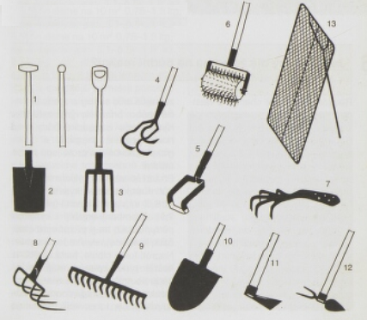
Obr. 1. Ruční nářadí: 1. Násada; 2. Rýč s listem dole rovným; 3. Rycí vidle; 4. Kypřič; 5. Plecí rámeček; 6. rotační ježek; 7. Malý kypřič; 8. Kopáč; 9. Hrábě; 10. Lopata; 11,12 Motyky; 13. Prohazovačka
(převzato z: ŠROT, Radoslav. 88 rad pěstitelům zeleniny. Praha: Aventinum, 1996. 88 rad. ISBN 80-7151-852-2. str. 39)

Každé jednotlivé nářadí má svůj vlastní postup jak sním manipulovat, ukládat jej, aby si člověk nestěžoval práci a neublížil si. Hrábě by se měly pokládat vždy zuby dolů. Rýče by se neměly nikdy při vyrývání používat jako páka, násada na to není dost pevná a celkově s každým nářadím by se mělo pracovat obezřetně, protože každé má ostré konce. Zahradní nářadí by se mělo skladovat čisté a v suchém prostředí aby nezačalo rezivět, což by mělo poté za následek namáhavější práci. Nářadí se ukládá v nářaďovnách a kůlnách, nejlépe do stojanů podle druhů. Drobné nářadí se ukládá do krabic nebo zásuvek. Nářaďovna slouží k ukládání jak nářadí, tak i průmyslových hnojiv a truhlíků (Lada & Vodáková, 1983; Šrot, 1996).

Hygiena a Bezpečnost práce
Při práci žáků na školním pozemku, je třeba dodržovat řadu bezpečnostních opatření a hygienických zásad. Musí se brát ohled na zdravotní stavy žáků a jejich fyzickou zdatnost. Nesmí se nikdy dopustit, aby žáci zdvihali a přenášeli předměty, jejichž váha neodpovídá jejich síle a úrovni dosaženého vývoje. Děti do 8 let mohou nosit zátěž o váze 1 kg, od 9 - 10 let 3 kg, 11- 12 let mohou nosit 4,5 – 5 kg a ve 13- 15 letech předměty o váze 6 – 7 kg. Dalším aspektem nežádoucího zatížení organismu je i doba trvání a poloha těla při práci. Problémové jsou pracovní výkony vyžadující jednostrannou polohu těla při práci, velký sklon hlavy, sehnutí atd. U těchto poloh by se měla hlídat délka takto vykonávané práce a střídání různých poloh. Práce, při které je nutno se ohýbat se střídá s pracemi, vykonávanými ve vzpřímené poloze. Do výuky se vkládají pravidelné pětiminutové přestávky, po 25 minutách, podle stáří dětí a obtížnosti práce a podmínek vykonávání. Pracovní nástroje se volí podle výšky žáku. Nesprávně volené nářadí (pro dospělé) způsobí, že žáci při práci zaujmou nesprávnou polohu a snadno se unaví. U mladších dětí je nejvhodnější doba pro práci venku do 11 hodin dopoledne nebo později odpoledne. Na školním pozemku není dovoleno používat při práci jedy, jedovaté postřiky a jiné škodlivé látky. Nesmí se pěstovat jedovaté rostliny ani rostliny vyvolávající alergie (Moravec, 1966; Lada & Vodáková, 1983).
Žáci si musí mít ruce, čistou tekoucí vodou a mýdlem, po každém použití toalety, před každým jídlem a po skončení práce. Z toho důvodu by měly být umývárny či umyvadla budovány u dílem, blízko šatem, ve kterých se žáci převlékají do pracovního oděvu. Žáci se musí před prací bez výjimek převlékat do pracovního oděvu. Ten má být upraven tak, aby pracovníka neomezoval v pohybu (nebyl moc upnutý), ale naopak zase nesmí být oblečení příliš volné. Při práci venku je třeba myslet na ochranu proti povětrnostním vlivům. Oděv musí být doplněn pevnou obuví, která nohy ochrání a ve které se noha snadno neunaví. Při některých pracích se používají lehce omyvatelné doplňky, např. zástěry, rukavice atd. Někdy jsou potřeba i vysoké gumové boty, které se ovšem nehodí pro dlouhodobé nošení (Moravec, 1966).
Na školních pozemcích se používají nejrůznější ruční nástroje. Z hlediska bezpečné práce musí nástroje odpovídat váhou a rozměry, velikosti a síle žáků a umožnovat jim řádné uchopení a držení. Násady musí být kratší a jejich průměr menší. U 8 až 9 letých násady mají mít délku 60 – 65 cm s průměrem 30 mm, u 14 letých 75 cm a 35 mm, atd. Je zde potřeba brát v úvahu i individuální rozdíly ve vyspělosti a vzrůstu žáků. Délka násady se určuje podle výšky žáka a podle druhu nářadí. Ta má dosahovat od podpaží až do výše ramen. Pro snížení náročnosti a zvýšení bezpečnosti práce je důležitý i stav nářadí. Poškozené, či tupé nářadí nevyhovuje, protože si žáci při práci s ním osvojí chybné návyky. Nářadí se přenáší ostřím nebo hroty dolů. Při práci žáci musí dodržovat rozestupy, nikdy nepracují s nářadím s delšími násadami směrem k sobě (Moravec, 1966, Lada & Vodáková, 1983).
Před zahájením práce musí učitel vysvětlit podrobně daný úkol, seznámit žáky s nářadím, s nejvhodnějším způsobem práce, se správným držením nástroje a postoje při práci. Slovní výklad se musí doplnit praktickou ukázkou, po které vyučující předvede žákům požadovanou operaci způsobem, jehož provedení od žáků poté vyžaduje. Práce musí být správně organizována, nejlépe ve dvou po sobě jdoucích hodinách. Po skončení práce žáci uklidí nářadí na své místo, umyjí se a převléknou (Moravec, 1966).

Postavení předmětu Pěstitelské práce v kurikulárních dokumentech

Rámcový vzdělávací program pro základní školy
Vzdělávací obsah vzdělávacího oboru Člověk a svět práce je na 1.stupni rozdělen na čtyři tematické okruhy, Práce s drobným materiálem, Konstrukční činnosti, Pěstitelské práce, Příprava pokrmů, které jsou pro školu povinné. Na 2.stupni je rozdělen na osm tematických okruhů, Práce s technickými materiály, Design a konstruování, Pěstitelské práce a chovatelství, Provoz a údržba domácnosti, Příprava pokrmů, Práce s laboratorní technikou, Využití digitálních technologií, Svět práce. Tematické okruhy na 2. stupni tvoří nabídku, z níž tematický okruh Svět práce je povinný a z ostatních školy vybírají podle svých podmínek a pedagogických záměrů minimálně jeden další okruh. Vybrané tematické okruhy je nutné realizovat v plném rozsahu.
Člověk s svět práce 1. stupeň
PĚSTITELSKÉ PRÁCE
Očekávané výstupy – 1. období
Žák
ČSP-3-3-01 provádí pozorování přírody, zaznamená a zhodnotí výsledky pozorování
ČSP-3-3-02 pečuje o nenáročné rostliny
Minimální doporučená úroveň pro úpravy očekávaných výstupů v rámci podpůrných opatření:
Žák
ČSP-3-3-01p provádí pozorování přírody v jednotlivých ročních obdobích a popíše jeho výsledky
ČSP-3-3-02 pečuje o nenáročné rostliny
Očekávané výstupy – 2. období
Žák
ČSP-5-3-01 provádí jednoduché pěstitelské činnosti, samostatně vede pěstitelské pokusy a pozorování
ČSP-5-3-02 ošetřuje a pěstuje podle daných zásad pokojové i jiné rostliny
ČSP-5-3-03 volí podle druhu pěstitelských činností správné pomůcky, nástroje a náčiní
ČSP-5-3-04 dodržuje zásady hygieny a bezpečnosti práce; poskytne první pomoc při úrazu
Minimální doporučená úroveň pro úpravy očekávaných výstupů v rámci podpůrných opatření:
Žák
ČSP-5-3-01p dodržuje základní podmínky a užívá postupy pro pěstování vybraných rostlin
ČSP-5-3-02p ošetřuje a pěstuje podle daných zásad pokojové i jiné rostliny a provádí pěstitelská pozorování
ČSP-5-3-03 volí podle druhu pěstitelských činností správné pomůcky, nástroje a náčiní
ČSP-5-3-04p dodržuje zásady hygieny a bezpečnosti práce; poskytne první pomoc při úrazu na zahradě
Učivo
- základní podmínky pro pěstování rostlin, půda a její zpracování, výživa rostlin, osivo
- pěstování rostlin ze semen v místnosti, na zahradě (okrasné rostliny, léčivky, koření, zelenina aj.)
- pěstování pokojových rostlin
- rostliny jedovaté, rostliny jako drogy, alergie
Člověk s svět práce 2. stupeň
PĚSTITELSKÉ PRÁCE, CHOVATELSTVÍ
Očekávané výstupy
Žák
ČSP-9-3-01 volí vhodné pracovní postupy při pěstování vybraných rostlin
ČSP-9-3-02 pěstuje a využívá květiny pro výzdobu
ČSP-9-3-03 používá vhodné pracovní pomůcky a provádí jejich údržbu
ČSP-9-3-04 prokáže základní znalost chovu drobných zvířat a zásad bezpečného kontaktu se zvířaty
ČSP-9-3-05 dodržuje technologickou kázeň, zásady hygieny a bezpečnosti práce, poskytne první pomoc při úrazu, včetně úrazu způsobeného zvířaty
Minimální doporučená úroveň pro úpravy očekávaných výstupů v rámci podpůrných opatření:
Žák
ČSP-9-3-01 volí vhodné pracovní postupy při pěstování vybraných rostlin
ČSP-9-3-02p pěstuje a ošetřuje květiny v interiéru a využívá je k výzdobě
ČSP-9-3-03 používá vhodné pracovní pomůcky a provádí jejich údržbu
ČSP-9-3-04 prokáže základní znalost chovu drobných zvířat a zásad bezpečného kontaktu se zvířaty
ČSP-9-3-05p dodržuje technologickou kázeň, zásady hygieny a bezpečnosti práce, poskytne první pomoc při úrazu způsobeném zvířaty a při styku s jedovatými rostlinami
Učivo
- základní podmínky pro pěstování – půda a její zpracování, výživa rostlin, ochrana rostlin a půdy
- zelenina – osivo, sadba, výpěstky, podmínky a zásady pěstování; pěstování vybraných druhů zeleniny
- okrasné rostliny – základy ošetřování pokojových květin, pěstování vybraných okrasných dřevin a květin; květina v exteriéru a interiéru (hydroponie, bonsaje), řez, jednoduchá vazba, úprava květin
- ovocné rostliny – druhy ovocných rostlin, způsob pěstování, uskladnění a zpracování
- léčivé rostliny, koření – pěstování vybrané rostliny; rostliny a zdraví člověka; léčivé účinky rostlin, rostliny jedovaté; rostliny jako drogy a jejich zneužívání; alergie - chovatelství – chov zvířat v domácnosti, podmínky chovu, hygiena a bezpečnost chovu; kontakt se známými a neznámými zvířaty (www.nuv.cz)

Školní vzdělávací program
Název předmětu | Pracovní činnosti
Oblast | Člověk a svět práce
Charakteristika předmětu | Vzdělávací obsah vzdělávacího oboru člověk a svět práce je rozdělen na 1. stupni na čtyři tematické okruhy: Práce s drobným materiálem, Konstrukční činnosti, Pěstitelské práce, Příprava pokrmů, které jsou pro školu povinné. Na 2. stupni je rozdělen na šest tematických okruhů: Práce s technickými materiály, Design a konstruování, Pěstitelské práce a chovatelství, Příprava pokrmů, Svět práce. Tematické okruhy na 2. stupni tvoří nabídku, z níž školy vybírají podle svých podmínek a pedagogických záměrů, kromě povinného tematického okruhu Svět práce, minimálně jeden tematický okruh. Vybrané tematické okruhy je nutné realizovat v plném rozsahu. Realizace: Práce s technickými materiály, Pěstitelské práce a chovatelství, Příprava pokrmů, Design a konstruování a Svět práce
Obsahové, časové a organizační vymezení předmětu (specifické informace o předmětu důležité pro jeho realizaci) | 1. stupeň:  Vyučovací předmět pracovní výchova se vyučuje jako samostatný předmět v 1., 2., 3., 4., 5. ročníku dotací 1 hodině týdně.  Výuka probíhá v kmenových třídách, na školním pozemku, v počítačové učebně, popř. v přírodě apod.  2. stupeň:  Vyučovací předmět pracovní výchova se vyučuje jako samostatný předmět v 6., 7., 8. a 9. roč.  Časová dotace v učebním plánu je 1 vyuč. hodina týdně.  Výuka bude probíhat v dílnách, na pozemku, v odborné pracovně vaření, ve třídách, návštěvy SOŠ, ÚP ve Zlíně a v počítačové učebně  Vzhledem k materiálně technickým podmínkám a pedagogickým záměrům školy, jsou třídy děleny napůl. Vzdělávání v pracovní výchově směřuje k:  - získání základních pracovních dovedností a návyků z různých pracovních oblastí, zejména příručním opracování materiálu  - osvojování správné volby a používání vhodných nástrojů, nářadí a pomůcek při práci  - osvojení a uplatňování zásad bezpečnosti a ochrany zdraví při práci, hygieny práce, základů organizace a plánování práce a technologické kázně  - získání pozitivního vztahu k práci a odpovědného a tvořivého postoje k vlastní činnosti a její kvalitě  - získání základních pracovních dovedností a návyků z různých pracovních oblastí, zejména činnostech v domácnosti, vedení domácnosti apod.  - poznání vybraných technologických výrobních postupů, materiálů a jejich užitných vlastností, surovin a plodin a osvojení si jednoduchých pracovních postupů pro běžný život  - získávání orientace v různých oborech lidské činnosti, formách fyzické a duševní práce a osvojení potřebných poznatků a dovedností významných pro volbu vlastního profesního zaměření a pro další životní a profesní orientaci
6. ročník
Zásady bezpečnosti, 1. pomoc při poranění | - dodržuje obecné zásady bezpečnosti a hygieny při práci i zásady bezpečnosti a ochrany při práci s nástroji a nářadím
Půda a její zpracování | - pěstuje některé druhy zeleniny na školním pozemku
Výživa rostlin | - volí vhodné pracovní postupy při pěstování zeleniny a ovocných rostlin
Osivo, sadba, výpěstky | - volí vhodné pracovní postupy při pěstování zeleniny a ovocných rostlin
Podmínky a zásady pěstování | - volí vhodné pracovní postupy při pěstování zeleniny a ovocných rostlin
Pěstování vybraných druhů zeleniny | - pěstuje některé druhy zeleniny na školním pozemku
Druhy ovocných rostlin a způsob jejich pěstování | - volí vhodné pracovní postupy při pěstování zeleniny a ovocných rostlin
7. ročník
Zásady bezpečnosti, 1. pomoc při poranění | - dodržuje obecné zásady bezpečnosti a hygieny při práci i zásady bezpečnosti a ochrany při práci s nástroji a nářadím
Léčivé rostliny, zásady jejich sběru | - používá vhodné pracovní pomůcky a provádí jejich údržbu  - volí vhodné pracovní postupy při pěstování zeleniny, okrasných a léčivých rostlin  - pěstuje některé druhy zeleniny na školním pozemku a okrasné rostliny
Chov hospodářských zvířat | - prokáže základní znalost chovu hospodářských a drobných zvířata zásad bezpečného kontaktu se zvířaty
Chov zvířat v domácnosti | - prokáže základní znalost chovu hospodářských a drobných zvířata zásad bezpečného kontaktu se zvířaty
Hygiena a bezpečnost chovu | - dodržuje technologickou kázeň, zásady hygieny a bezpečnosti práce, poskytne první pomoc při úrazu, včetně úrazu způsobeného zvířaty
(zs.vlachovice.cz )

Pěstování rostlin
Půda
Půda je jeden z hlavních faktorů, které nám rozhodují o výsledku pěstování zeleniny a ovoce. Úrodná půda rostlinám umožňuje dobrý vývoj kořenového systému. Poskytuje jim potřebné množství živin, vzduchu, vody a tepla. Úrodnost půdy závisí na její hloubce a druhu, na obsahu humusu a živin (Šrot, 1996).
Před pěstováním zeleniny by se půda měla připravit, protože půda mění své fyzikální, chemické i biologické vlastnosti podle toho, co na ní rostlo nebo bylo pěstováno, je třeba si všimnout především jejího nerostného a ústrojného složení, množství humusu, stupně kyselosti apod (Přikryl, 2010).
Pro pěstování zeleniny je nejvhodnější středně těžká hlinitá půda. Je dostatečně vzdušná, vodu po dešti nebo zálivce dobře propouští i jímá, takže kořeny rostlin i půdní mikroorganismy v ní mají potřebné množství kyslíku i vláhy. Půda jílovitá je těžká, málo provzdušená a pro vodu těžko propustná. Zlepšujeme ji přidáváním písku, rašeliny a častějším hnojením lehčím kompostem. U písčitých půd musíme naopak snížit jejich nadměrnou provzdušenost přidáváním těžší zeminy, těžšího kompostu nebo uleželého hnoje a rašeliny. U jílovitých i písčitých půd zapravujeme na každý čtvereční metr do půdy aspoň desetilitrové vědro zlepšujícího materiálu (Šrot, 1996).
Humus, který vzniká v půdě rozkladem ústrojných látek půdními mikroorganismy, je podmínkou kypré a drobtovité půdní struktury a je zdrojem živin. Zadržuje v půdě vodu a živiny, které by jinak bez užitku unikly do spodních vrstev. Půda pro pěstování zeleniny má obsahovat 3 - 4 % humusu, pro rychlení zeleniny nejméně 5 %. Čím je humusu v půdě více, tím je půda úrodnější. K obohacování půdy humusem používáme hnůj, kompost, rašelinu a rostliny na zelené hnojení. Rašelinu zapravujeme do půdy na jaře motykou nebo kultivátorem. Zvýšený obsah humusu v půdě vyžaduje především košťálová zelenina, celer a okurky (Šrot, 1996).
Půdu zpracováváme rytím. Přerýváním se půda provzdušňuje, různé nerostné a ústrojné součásti půdy se při tom dobře okysličují, a tím se podporuje tvorba neutrálního humusu. Takto se všestranně zlepšuje úrodnost půdy a zajišťuje se tím pravidelná a bohatá sklizeň. Přerýváním se do vrchní vrstvy vynáší koloidy, které byly splaveny do spodiny, případně tam vznikly. Půdu přerýváme a hnojíme na podzim. Když se to udělá na jaře, půda snadno přeschne. Pří přerývání záhonů se odstraňují také všechny kořeny plevele (Přikryl, 2010).
Hnojení
Aby půda mohla trvale poskytovat zdravé, a výživné plodiny musí se již při obdělávání zachovat co nejlepší stav její oživenosti. Proto je zapotřebí půdu zásobovat takovými hnojivy, která pocházejí z životních dějů (= organického původu). Mezi organická hnojiva patří chlévský hnůj a kompost. Jejich rozkladem půdních mikroorganismů se uvolňují rostlinné živiny, dále oxid uhličitý, který půdu prokypřuje. Organická hnojiva obohacují půdu humusem, který v ní poutá vodu a živiny. Ke kompostování můžeme použít tyto hmoty:
Ze školy:
- zbytky ovoce a zeleniny
- kávové a čajové zbytky
- zbytky pečiva
- skořápky z vajíček a ořechů
- lepenka, papírové kapesníky, ubrousky
- podestýlka domácích býložravých zvířat
Ze zahrady:
- posekaná tráva, listí, větvičky
- plevele, zbytky zeleniny
- piliny, hobliny, kůra
- popel ze dřeva
- trus býložravých hospodářských zvířat (www.kompostuj.cz)
Čerstvý chlévský hnůj se zarývá do půdy jen na podzim. Přes zimu z něj půdní bakterie uvolní živiny pro potřebu pěstovaných rostlin. Jelikož půdní bakterie potřebují ke své činnosti dostatek kyslíku, nesmí se hnůj zarývat hluboko, jen do hloubky 10 – 15 cm.
Hnůj i kompost obsahují poměrně málo hlavních živin, proto se zelenina musí přihnojovat průmyslovými hnojivy, díky čemuž se dosáhne dobrého výnosu. Na to jsou vhodné dusíkaté hnojiva, z nichž nejrychleji působí ledky, obsahující dusík ve formě dusičnanů. Pomaleji působí hnojiva s dusíkem čpavkovým (síran amonný) a nejpomaleji s dusíkem organickým (močovina, dusíkaté vápno) (Šrot, 1996; Přikryl, 2010).

Vlachovice
Obec Vlachovice se nachází v jihovýchodní části Zlínského kraje, v podhorské krajině v severní části CHKO Bílé Karpaty, v nadmořské výšce okolo 350 m.n.m. Tvoří ji dvě místní části: Vlachovice a Vrbětice, které bývávaly do nedávna samostatné. Dohromady mají tyto 2 obce přibližně 1500 obyvatel. Celková katastrální výměra obce činí 2239 hektarů. Vlachovice patří k nejstarším obcím v okrese Zlín. První zmínky jsou z roku 1261 v zakládací listině kláštera cisterciáků ve Vizovicích. V obci se nachází škola, školka, pošta, obecní úřad, knihovna, kulturní dům, kostel, několik obchodů a Dům služeb, koupaliště s fitness centrem, několik pohostinství, fotbalové hřiště a víceúčelové hřiště s umělým povrchem (www.vlachovice.cz).

Podnebí a půda
Vlachovice spadající do Bílých Karpat leží na přechodu mezi přímořským a pevninským podnebím. Vlachovice patří do mírně teplé oblasti. Průměrná teplota vzduchu na jaře je kolem 7 °C, v létě 15 °C, na podzim 8 °C a v zimě -2 °C. Počet letních dnů je zle přibližně 30-40. Počet dnů s průměrnou teplotou 10 °C a více je zde asi 140- 160, kdežto počet mrazových dnů je zde 110- 130. Průměrné množství sezonních srážek je na jaře 150 mm, v létě 250 mm, na podzim 200 mm a v zimě 200 mm. Srážkový úhrn ve vegetačním období je 400 – 500 mm. Můžeme tedy toto území charakterizovat krátkým, mírným až mírně chladným, suchým až mírně suchým létem. Zimy jsou běžně dlouhé, mírně chladné, suché až mírně suché, se sněhovou pokrývkou (Jongepierová, 2008; Tolasz, 2007).
Převažujícím půdním typem v této oblasti je hnědozemě a hnědé půdy se surovými půdami. Hnědozemě se vyskytují v nižším stupni pahorkatin nebo v okrajových částech nížin s vlhčím podnebím. Jsou nejvíce rozšířeny mezi 200 až 450 m n. m. Hnědozemě jsou mnohdy středně těžké, někdy i těžší půdy. Obsah humusu v něm je nižší než u černozemě, avšak jeho složení je stále příznivé. Půdní reakce je obvykle slabě kyselá. Hnědé půdy jsou nejrozšířenějším půdním typem na území České republiky. Nejvíce jsou rozšířeny mezi 450 až 800 m n.m. Hlavním půdotvorným pochodem při vzniku těchto půd je intenzivní vnitropůdní zvětrávání. Hnědé půdy jsou mělčí, skeletovité. Obsah humusu je zpravidla méně kvalitní a půdní reakce často slabě kyselá až kyselá (Tomášek, 2007; Bičík & Cibulka, 2009; Petříček, 1989).

O škole
První zmínky o vlachovské škole pocházejí ze 17. století, kdy bylo školství podřízeno církevním úřadům. Škola byla dřevěná a stávala pod kostelem. V roce 1821 byla již značně poškozená dřevěná škola nahrazena, na témže místě novou kamennou budovou. V nové škole byly dvě světnice pro učitele, kuchyně a komora. Učebna byla jen jedna a to pro první a druhou třídu. V předmnichovské době ČSR byla v obci obecná škola s novou budovou postavenou v roce 1925, s učitelskými byty a učila se v ní 1 až 4 třída. Po roce 1945 ve Vlachovicích vznikla měšťanská škola. Ta byla nejdříve umístěna v budově zdejší národní školy a kvůli stísněnosti bylo nutné využít i starou tzv. malou školu či radnici. Nová škola byla postavena a začalo se v ní vyučovat v roce 1962. Dále se však využívala i stará školní budova z r. 1925, takže základní škola používala dvě školní budovy nedaleko od sebe a tím vytvářely školský areál. Součástí ZŠ byla družina mládeže a školní jídelna. Pro žáky zde byly pořádány kroužky, např. hudební, přírodovědný, tělovýchovný a sportovní gymnastiky, střelba ze vzduchovky, lehká atletika (Kulíšek,1988).
V průběhu let obě budovy prošly řadou rekonstrukcí a oprav, ať už je to vybavováním tříd či výměnou oken a další. V současné době se využívají obě dvě budovy. Ve staré budově se nachází jídelna, družina a má zde vyučování první a druhá třída. V nové budově se učí ostatní ročníky a nachází se zde i tělocvična. V posledních letech školu navštěvuje přibližně 150 žáků.

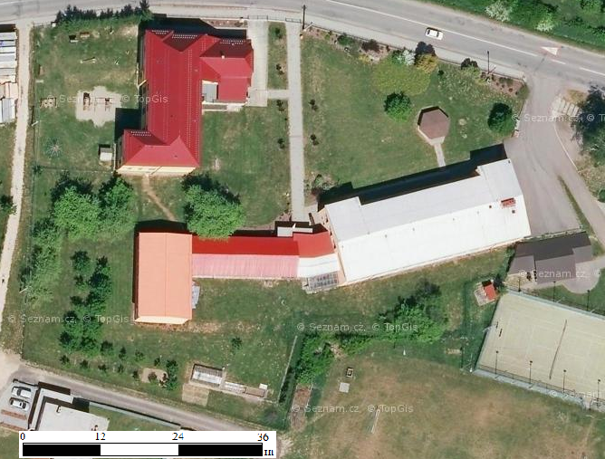
11.
9.
8.
7.
3.
10.
Legenda:
1. Stará budova školy;
2. Nová budova školy a tělocvična;
3. Altán;
4. Dětské hřiště;
5. Okrasné rostliny;
6. Ovocný sad;
7. Záhony;
8. Skleník;
9. Kompost;
10. Skleník s nářadím;
11. Umývadlo

2.
6.
1.
5.

4.
Obr. 2. mapa školního pozemku (Převzato: https://mapy.cz/letecka?x=17.9422657&y=49.1236366&z=19&l=0&source=muni&id=3103, upravila autorka)

Současný stav školního pozemku
Celková rozloha školního pozemku i se školními budovami, podle katastru nemovitostí je 9940 m². Stará budova školy leží na severní části pozemku, blíže k silnici. V budově se v podkroví nachází školní družina, hudebna a kuchyň na předmět vaření. V přízemí leží první a druhá třída a kuchyň s jídelnou. Ve sklepě je výtvarná místnost. O něco níž stojí nová budova školy. V této budově jsou zbylé třídy, dále pak chemická a fyzikální laboratoř, kabinety, počítačová místnost, jazyková učebna, sociální zařízení, knihovna, sborovna, zázemí pro vedení školy, šatny, kancelář účetní a třída na pracovní činnost. Na druhém konci školy je tělocvična se šatnami. Na prostorách školního pozemku je dřevěný altán, využívaný zejména jako stinné a odpočinkové místo o velké přestávce, prostor k malování anebo jako venkovní laboratoř. Vedle staré budovy je dětské hřiště, využívané žáky 1 stupně na venkovní hry v družině. Podél chodníků, lemující cestu do školy jsou vysázeny okrasné rostliny, stromy a keře. Finance na tuto sadbu škola využila z dotací od ministerstva zemědělství. Z jehličnatých stromů se zde nachází smrk ztepilý (Picea abies), zerav západní (Thuja occidentalis), zerav západní zakrslý (Thuja occidentalis danica), cyprišek hrachonosný zlatožlutý (Chamaecyparis pisifera), jalovec obecný (Juniperus communis), kleč poléhavá (Pinus mugo pumilio), borovice kleč (Pinus mugo) a tis prostřední (Taxus media hillii). Listnaté stromy jsou zde zastoupeny v podobě břízy bělokoré (Betula pendula) a lípy srdčité (Tilia cordata). Z okrasných rostlin a keřů jsou zde vysázeny: azalka japonská (Azalea japonica), josta (Ribes nidigrolaria), vřes obecný (Calluna vulgaris), pérovník pštrosí (Matteuccia struthiopteris), pivoňka dřevitá (Paeonia suffruticosa), motýlí keř (Buddleja davidii), bohyška elata (Hosta elata), šeřík obecný (Syringa vulgaris), hortenzie velkolistá (Hydrangea macrophylla), vajgélie květnatá (Weigela Florida), dlužicha purpurová (Heuchera americana) a perovskie lebedolistá (Perovskia atriplicifolia). Většinu prostoru kolem budov však zaujímá zatravněná plocha, která se využívá k mimoškolním aktivitám.
Na jižní straně školního pozemku jsou prostory na výuku pěstitelství. Za účelem ukázkového pěstování ovoce a zeleniny jsou zde dva typy záhonů. Jeden ze záhonu je umístěn mezi jabloněmi, na kterém rostou jahody. Druhý typ záhonu je s betonovým základem. K pěstování teplotně náchylnějších rostlin, zde slouží skleník. Skleník je částečně zapuštěný v zemi, takže jsou záhony vyvýšené oproti prostřední uličce, z které se bez ohýbání žáci dostanou k pěstovaným rostlinám. Na zalévání se používá voda z vodovodního řadu, odebíraná z kohoutku, který se nachází před skleníkem. Na posekanou trávu, uhnilé ovoce, plevel, zkrátka na bioodpad je zde plastový kompostér, který se podle potřeby vždy když je prázdný přestěhuje tam, kde bude nejlépe vyhovovat. Získaný kompost se využívá jako hnojivo na záhony, jak venku tak i ve skleníku. Nedílnou součástí pozemků je ovocný sad, ve kterém rostou jabloně. Z nepoužívaného skleníku, nacházejícího se pod schody u vstupu na pozemek, je sklad nářadí. Dveře jsou opatřeny zámkem, aby se k nářadí nedostala nepovolená osoba. Každá práce musí splňovat jak bezpečností pokyny tak i hygienické zázemí. Z toho důvodu je u východu ze školní zahrady umývadlo a k převlékání žáci používají šatny u tělocvičny.

Zahradní studie současný stav
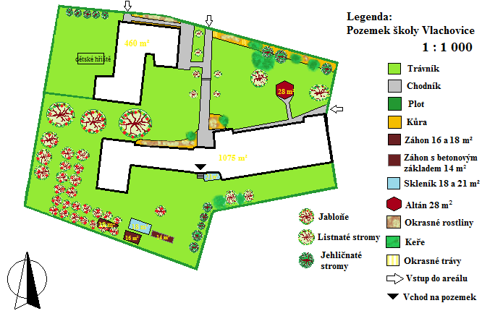
Obr. 3. zahradní studie (vlastní zpracování)

Výzkumy
V roce 2015 vyšel výzkum od Zbyňka Váchy, který se zaměřil na zmapování aktuálního stavu využívání školních zahrad ve výuce na primárním stupni základních škol v České republice. Dále jeho úmyslem bylo determinovat potenciální možnost začlenění školních zahrad do výuky v budoucnosti, a potvrdit hypotézu, že školní zahrada poskytuje vhodný výukový prostor pro výuku a zároveň nabízí dostatek příležitostí pro aplikaci badatelsky orientovaných prvků. Na výzkumu se podílelo 119 učitelů ze 119 základních škol a 44 studentek studující na univerzitě v Českých Budějovicích. Data se získávaly prostřednictvím dotazníků a analýzou školních vzdělávacích programů. Výzkum ukázal, že se školní zahrady využívány v rámci všech existujících vzdělávacích oblastí, avšak nejvíce jsou využívány ve vzdělávací oblasti člověk a svět práce. Pomalu dochází v prostředí školních zahrad k oslabení výuky v rámci vzdělávací oblasti člověk a svět práce na úkor ostatních vzdělávacích oblastí, zejména člověk a jeho svět, umění a kultura a člověk a zdraví, které za posledních deset let zaznamenaly v prostředí školních zahrad viditelný nárůst. Odlišný názor na využívání zahrad mají učitelé z praxe a vysokoškolské studentky. Téměř polovina respondentek z řad studentek (44 % dotazovaných) by školní zahradu do výuky vůbec nezařadila, a zatímco většina učitelů (66%) vidí ve školních zahradách ideální prostor pro doplnění a obohacení konvenční výuky (Vácha, 2015).
V roce 2016 byl vládou schválen nový Státní program environmentálního vzdělávání, výchovy a osvěty a environmentálního poradenství na léta 2016 – 2025. Tento program představuje klíčovou národní strategii pro oblast EVVO i EP s vizemi, cíli a opatřeními, na nichž se vedle orgánů státní správy podílejí kraje, obce, města, školy, vysoké školy, střediska ekologické výchovy a ekologické poradny i neziskové organizace, vzdělávací a výzkumné instituce atd. (www.mzp.cz). Ve strategické oblasti 5. Vzdělávací cíle a relevantní témata EVVO a EP je cíl 5.2, který podporuje přímý kontakt dětí a dospělých s přírodou, výuka v terénu a v kontaktu s přírodou je vymezena a podporována jako plnohodnotný a nezbytný způsob vzdělávání ve školách všech stupňů i v dalších vzdělávacích zařízeních (www.databaze-strategie.cz).
V roce 2018 za spolupráce Ministerstva životního prostředí Petr Daniš vypracoval zprávu, která shrnuje a vysvětluje široké přínosy učení venku v přírodě pro žáky i učitele. Popisuje zde současnou situaci, v jaké se nachází výuka venku u nás i ve světě, analyzuje bariéru bránící většímu rozšíření výuky venku, formuluje doporučení pro rozšíření a rozvoj učení venku v přírodě v naší zemi. Problémy řešily metodou průzkumu existujících studií a dat. Shrnutí vychází z více než 200 titulů použité literatury a tím představuje největší, nejkomplexnější a nejpodloženější zprávu o učení venku, která byla publikovaná v České republice. Ve své zprávě informují a s výzkumnými důkazy prokazují, že učení venku v přírodě posiluje motivaci žáků k učení, rozvíjí jejich personální, sociální a občanské dovednosti, zlepšuje jejich chování a vzdělávací výsledky v mnoha předmětech (Daniš, 2019).
V roce 2009 napsal student Pedagogické fakulty Univerzity Palackého v Olomouci diplomovou práci na téma současná situace výuky pěstitelství na 2.stupnni ZŠ. Student se zaměřil na okres Blansko a zjišťoval jak je to s výukou tohoto předmětu v této oblasti. Prozkoumával současnou situaci výuky na deseti základních školách. U jednotlivých škol se zaměřil na vybavenost pro výuku pěstitelství, rozsah vyučovacích hodin, přehled pěstovaných rostlin atd. Závěr jeho výzkumu je, že na sedmi školách, kde se pěstitelství vyučuje, mají pro výuku k dispozici pozemek s dostatečným vybavením, a že jsou pozemky na všech školách dostatečně velké. Pomocí dotazníků, od žáků zjistil, že většina žáků hodnotí hodiny pěstitelství jako užitečné a zábavné a na hodiny se těší (Šín, 2009).
O rok později, na stejné téma a na stejné Univerzitě napsala svou diplomovou práci Zuzana Filipová. Studentka se zaměřila na jedenáct škol v okresu Šumperk. Jejím cílem bylo zjistit rozsah vyučovacích hodin předmětu pěstitelství, materiální vybavení a prostorové možnosti pro výuku tohoto předmětu. Pomocí dotazníku zjišťovala oblíbenost předmětu Pěstitelství u žáků. Díky výzkumu bylo zjištěno, že na jedné škole se předmět nevyučuje, čtyři školy mají na pozemku skleník, tři školy mají pařeniště a jedna škola má na pozemku, jak pařeniště, tak i skleník. Z dotazníku vyplývá, že nadpoloviční většině žáků se tento předmět líbí a chtějí se naučit péči o rostliny (Filipová, 2010).
Na téma návrh úpravy školní zahrady a její didaktické využití v roce 2010 napsala studentka Univerzity Palackého v Olomouci svou diplomovou práci. Za cíle své práce si dala vytvoření souboru návrhů úprav školní zahrady pro Základní školu v Pasece, na základě požadavků vycházejících od pedagogických pracovníků. Práce je zaměřena na vznik podrobného plánu výsadby a vyhotovení námětů určených pro mimoškolní činnost. Tento návrh vznikl za spolupráce s danou školou za účelem budoucího využití při plánované rekonstrukci pozemku (Kocourková, 2010).
V roce 2019 sepsala studentka Karlovi Univerzity diplomovou práci na téma Pěstitelské práce na vybraných základních školách. Cílem této práce bylo odpovědět na základní otázku k předmětu pěstitelské práce. „Jak probíhá výuka tohoto předmětu na vybraných školách?“ V práci jsou popsány formy výuky, vybavení školy atd. Údaje pro práci byly zjišťovány pomocí kvalitativního výzkumu a kvantitativního průzkumu. Výzkum probíhal na šesti základních školách v Praze. Výsledkem výzkumu je, že všichni oslovení učitelé tohoto předmětu by přivítali větší množství metodických materiálů. Z výsledků získaných pomocí vyplněných dotazníků z řad žáků vyplývá, že tento předmět nepatří mezi žáky k oblíbeným (Škorpilová, 2019).
V roce 2020 vznikla na Univerzitě Palackého diplomová práce zaměřující se na návrh úpravy záhonů na školní zahradě v Mikulovicích a následnému vytvoření námětů a pracovních listů využitelných pro výuku v rámci předmětů Člověk a svět práce a přírodopisu. V práci se autorka věnovala popisu stávajícího stavu školní zahrady a ovocného sadu. Autorka navrhla devět návrhů na využití zahrady v předmětech přírodopisu a Člověk a svět práce. Dále čtyři své náměty a pracovní listy ověřila ve výuce, z čehož zjistila, že většina navrhovaných úkolů byla pro žáky zajímavá a výuka ve venkovních prostorách je zaujala (Lapešová, 2020).

Metodika
Před začátkem psaní, bylo důležité projít si a řádně prostudovat potřebnou literaturu, internetové zdroje nebo dokumentaci vázanou na vybranou základní školu. Na webových stránkách jsem našla, nastudovala a poté použila Rámcově vzdělávací program určený pro základní školy, který letos prošel aktuálními změnami. Po nastudování základních informací a po sepsání jejich důležitých částí jsem se zaměřila na popis školy a současného stavu školního pozemku. Při určování vysázených okrasných rostlin, rostoucích podél chodníků, které vedou do školních budov, mi pomohl obrázkový atlas. Rozměry a hranice pozemků jsem použila z katastrální mapy, která je veřejně přístupné na internetových stránkách. Na podzim a na jaře jsem provedla fotodokumentaci školní zahrady a okolí školy, z které jsem poté vycházela při sestavování zahradnické studie současného stavu.
Pro zakreslení zahradnické studie jsem použila program Malování nebo jsem své návrhy vlastnoručně narýsovala. Návrh úpravy školní zahrady jsem konzultovala s pedagogickými pracovníky ZŠ Vlachovice, a společně jsme sestavovali parametry zahrady. Podle podmínek jsem školní zahradu upravila tak, že jsem nedostačující záhony vyměnila za vyvýšené záhony, které splňují výškové a velikostní parametry pro žáky základních škol. V návrhu využívám některé části i současného pozemku, avšak nejvíce jsem se zaměřila na rozšíření a obohacení záhonů zeleniny, léčivých rostlin a bylinného záhonu. Původně pěstované druhy zeleniny jsem po dohodě s pedagogy doplnila i o jiné, které se zde nepěstovaly. Jsou to například patisony, cukety, papriky atd. Rostliny na výsadbu byly voleny, tak aby měly uplatnění jak ve výuce tak i například v kuchyni, kde by se přebytečné pěstované plody a byliny mohly využít. Pěstované léčivé rostliny, které se ve výuce řádně usuší, se mohou například prodávat jako balíčky na Vánočním jarmarku, který škola pořádá. Při tvorbě tematického plánu jsem se inspirovala knihou Pěstitelské práce: náměty pro učitele, kde je rozepsaný časový harmonogram prací na školním pozemku.
Pracovní listy jsem vytvářela po nastudování a zvolení výukových metod, které jsem našla v různých pracovních listech či učebnicích přírodopisu, nebo pěstitelských prací. V rámci práce bylo navrženo 9 námětů do výuky Pěstitelské práce a do předmětu Přírodopisu. U některých námětů jsou i pracovní listy, na které jsem použila různé typy úloh. K pracovním listům jsem připojila i obrázky, které jsem stahovala z internetových zdrojů. Pro každý návrh jsem vytvořila metodický list pro učitele, který sestává z výpisu provázených RVP a ŠVP, ročník, vyučovací metody a formy výuky, pomůcky, místo kde se výuka má konat, časová náročnost, potřebné základní informace k výkladu, pracovní postup a popis výuky. Náměty jsem volila podle navrženého tematického plánu a vycházela jsem ze ŠVP ZŠ Vlachovice.

Praktická část

Zahradní studie návrh
Náčrt úpravy školní zahrady je navržen tak, aby byl využitelný, jak v předmětu pěstitelství, tak i ve výuce přírodopisu, nebo i v různých kroužcích. Severní část školního pozemku má spíše charakter odpočinkový a okrasné záhony kolem školy jsou relativně nové a škola se jim věnuje, proto s těmito není potřeba nic děla. A tak své úpravy zaměřím na jižní část pozemku. Po předchozích diskuzích s pedagogickými pracovníky jsme se shodli na úpravě pozemku pro účely užitkového typu, takže zeleninové záhony se ponechají. Návrh tedy bude vycházet ze současného stavu pozemku, tudíž některé části tam budou muset zůstat. Například je to tak u skleníků, které mají betonové základy, proto by bylo nemyslitelné s těmi nějak manipulovat, či je rušit, když jsou v použitelném stavu. Další co se na pozemku zachová, je betonový záhon, který je zde již několik desítek let a na tento věk je také v dobrém stavu. Ovocné sady jsou sice dosti na husto vysázené, avšak stromy stále dobře rodí, a proto výměna za nové, mladé stromy by zde nebyla moc praktická. To by se mohlo udělat u stromů, které hynou nebo jejich úroda bývá malá či žádná. Po zhodnocení stavů stromů, není potřeba takovýto radikální zásah u žádného stromu.
Svou pozornost tedy nejvíce zaměřím na záhony. Záhon, nacházející se mezi stromy, je nevhodně umístěn. Na polovině záhonu rostou jahody a druhá polovina se využívá na sadbu. Jak jahody, tak i jiné druhy zeleniny či ovoce potřebují pro svůj růst dostatek slunečního světla, které jim bohužel v tomto případě ubírají jablečné stromy, které jakmile na nich vyrostou listy, vrhají stín skoro na celý záhon. Proto s tímto záhonem je potřeba něco udělat. Jelikož jahodníky chceme ponechat je zapotřebí, přesadit je do nachystaného záhonu. Záhony bych zde chtěla obohatit o vetší množství druhů zeleniny či bylin a tudíž i o vícero záhonů. Každý záhon by však měl splňovat rozměrové podmínky pro žáky. Mým úmyslem je některé současné, běžné záhony, které jsou z hlediska pozice nevhodné, nahradit za vyvýšené záhony, avšak některé v plánu ponechám.
Protože se zahrada nachází v bezprostřední blízkosti školní budovy, dalo by se toho využít. Úhrn srážek je zde docela hojný, proto jsem do návrhu zapojila ekonomické a ekologické využívání dešťové vody na zalévání záhonů. Za tímto účelem je v návrhu nádoba umístěné u okapu, která by se za pomoci výklopné klapky při dešti plnila. Nádrž má objem 1000 l a aby se z ní lépe dalo nalévat do konví, postavila jsem nádrž na dřevěné palety o stejných rozměrech. Pokud by tato výška nestačila, přidal by se další podklad. Dále jsem přidala do návrhu oproti současnému stavu nový stupňovitý záhon, určený pro bylinky. Pro výuku v 7 třídě navrhnu i záhon s okrasnými a léčivé rostlinami.
Do návrhu jsem přidala dva komposty. Jeden kompost je dřevěný s vysunutelnou přední částí pro snazší odkop kompostu. Tento kompostér nemá poklop, proto by se měl z vrchní strany přikrývat, např. geotextilií. Druhý kompostér je dvojitý, plastový, který má z přední strany dolu dvířka pro snadné vyjmutí kompostu.

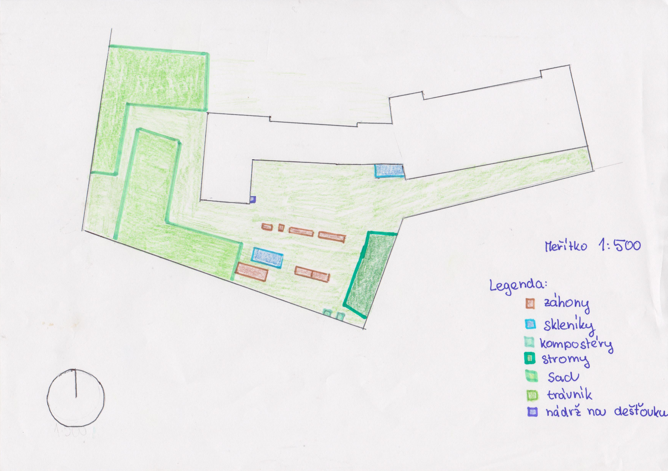

Obr. 4. Návrh úpravy školní zahrady (vlastní návrh a zpracování)

Plán výsadby zeleniny
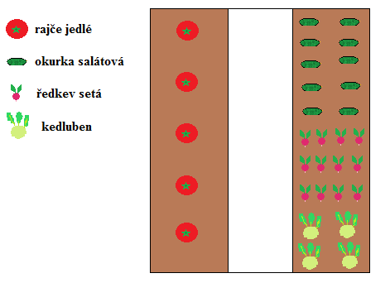
Obr. 5. Plán výsadby zeleniny – skleník (vlastní návrh a zpracování)
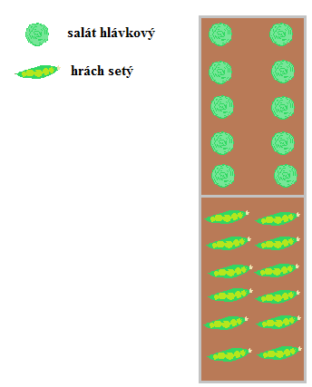
Obr.6. Plán výsadby zeleniny – betonový záhon (vlastní návrh a zpracování)
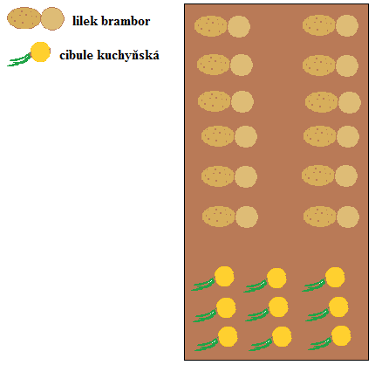
Obr. 7. Plán výsadby zeleniny – běžný záhon (vlastní návrh a zpracování)
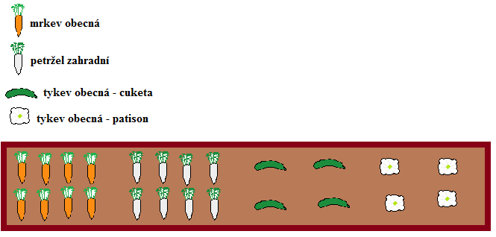
Obr. 8. Plán výsadby zeleniny – vyvýšený záhon nižší (vlastní návrh a zpracování)
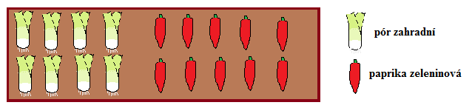
Obr. 9. Plán výsadby zeleniny – polovina vyvýšeného záhonu vyšší (vlastní návrh a zpracování)

Pěstovaná zelenina bude mít zástupce z řad kořenové, cibulové, košťálové, luskové, listové a i plodové. Z kořenové zeleniny se v návrhu objevuje mrkev, petržel, ředkvička, brambor. Zástupce cibulové zeleniny jsou cibule, česnek a pór, z košťálové se bude sázet kedlubna. Zástupcem z řad luskových je zde hrách a z listové salát. Z poslední plodové nám zde zbývá cuketa, patison, okurka, paprika a rajče. Zeleninové záhony se budou využívat při výuce pěstitelské práce a přírodopis, které patří pod Člověk a svět práce a Člověk a příroda. Díky zeleninovým záhonům se žáci naučí jak správně vysévat, přesazovat, hnojit, odplevelovat, sklízet a uskladňovat zeleniny. U každé z pěstovaných plodit je napsán její růstový harmonogram sadby a případně i sklizně, podle kterého se může rozvrhnout časový plán sadby.
Ve skleníku se podle návrhu budou pěstovat rajčata, okurky, ředkvičky a kedlubny. Skleník je původní a je to nejdůležitější část pozemku. Když pro školní rok počasí nepřeje, skleník to dokáže zachránit. Přelom únor - březen je optimální čas pro výsev rajčat a koncem dubna, začátkem května se přesazují do skleníku. Začátkem února se mohou také vysévat do substrátů kedlubny, které se poté v přelomu březen - duben přesadí do skleníku. V polovině dubna se provádí výsev okurek. Okurky se přesazují po odeznění mrazu. Rané odrůdy ředkvičky se vysévají koncem února a sklízejí se přes celé jaro a dosévají se nové každý týden nebo dva.
Betonový záhon poslouží k pěstování salátu a hrachu. Salát se vysévá přímo do sadbovačů začátkem dubna a po dostatečném vyklíčení se přesadí na záhon. Takto se salát může pěstovat i několikrát do konce školního roku. Hrách se přímo na záhon může začít vysévat už v březnu.
Obyčejný nízký záhon, který není od trávníku nijak oddělen, proto se podle potřeby může každý rok upravit do různých velikostí, poslouží k sadbě brambor a cibule. Brambory se nechají v únoru až březnu na světle předklíčit a na záhony se vysazují asi tak za měsíc a půl, až když jsou klíčky dlouhé asi 2 cm. Česnek se sadí na podzim, než půda zamrzne. Do venkovních záhonů se cibule vysévá v přelomu březen – duben a sklízí v září – říjen.
Na níže posazeném vyvýšeném záhonu se budou pěstovat: cuketa, patison, mrkev a petržel. V březnu- dubnu se přes noc namočené semena tykví sadí do sadbovačů a v červnu se tykve vysadí ven. Mrkev se může vysévat již v únoru, protože snese i menší mráz. Výsev petržele se dělá přímo do půdy na přelomu únor – březen.
Vyšší vyvýšený záhon je rozdělený na dvě části. Na jedné půlce je zelenina a na druhé léčivé rostliny. Ze zeleniny je zde pór, který se sadí brzy z jara. Další na tomto záhonu je paprika. Paprika má dlouhou vegetační dobu, proto se musejí vysévat velmi časně na jaře v únoru – březnu do nachystaných květináčů.
Většina zeleniny je volená tak, že se sklízí do konce školního roku, anebo na začátku školního roku. Proto se tyto druhy objevily v návrhu. Zvolené zeleniny jsou vybrané po domluvě s vyučujícími tak, aby se jim hodily do výuky a podle zkušeností růstu ve zdejší půdě a při zdejším klimatu. Vypěstované zeleniny si žáci po sklizni zkonzumují. Dále se zelenina využívá ve školní kuchyni, kde z nich kuchařky vaří. Další využití je v hodinách vaření.

Plán výsadby léčivých rostlin
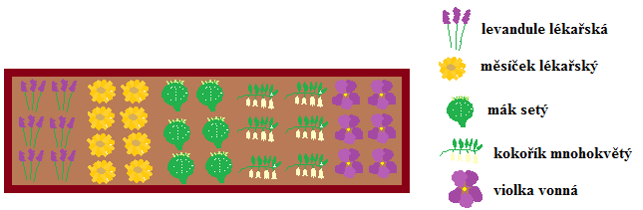
Obr. 10. Plán výsadby léčivých rostlin – druhá polovina vyvýšeného záhonu vyšší (vlastní návrh a zpracování)
Záhon léčivých rostlin je nevržen pro učební potřeby, takže bude použitý při výuce pěstitelské práce nebo v hodině přírodopisu. Ve výuce se žáci prakticky naučí jak pěstovat, rozmnožovat, sklízet, suší a poté využívat léčivé rostliny. Záhon má poloviční velikost, protože na druhé polovině je vysázena zelenina. V plánu je, že se bude pěstovat: levandule lékařská, měsíček lékařský, mák setý, kokořík mnohokvětý a violka vonná. Důvodem výběru těchto rostlin je všestranné využití a tím pádem i možnost zajímavých vyučovacích hodin.

Plán výsadby bylinný záhon
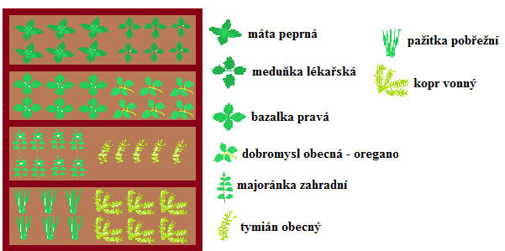
Obr. 11. Plán výsadby bylin – stupňovitý vyvýšeného záhon (vlastní návrh a zpracování)
Na stupňovitém vyvýšeném záhoně se budou pěstovat bylinky, pro didaktické účely. Tento záhon je jiný oproti ostatním a to z důvodu přehlednosti a i estetice. Takto jsou byliny pěkně odděleny a v tom případě se o ně i lépe stará. Bylinky se budou pěstovat v předmětu pěstitelské práce, kde se na nich budou žáci učit i jak je správně sušit aby je mohli doma používat. Jsou to nejčastěji používané byliny v kuchyni, proto se dají využit ve školní jídelně jako přírodní dochucovadlo. Z některých se mohou vařit uklidňující a léčivé čaje. Z množství bylin jsem vybrala 8 těch nejdůležitějších. Jsou to: máta, meduňka, bazalka, oregano, majoránka, tymián, pažitka a kopr.
Na závěr už zůstává poslední záhon a to záhon s jahodami. Jahodníky, předtím posazené v běžném záhoně se přesadí do vyvýšeného záhonu k tomu určenému. Jahody jsou jedny z mála zástupců skupiny ovoce, které se na tomto pozemku pěstují, a tak by bylo škoda je rušit.

Návrh tematického plánu
Při sestavování tematického plánu pro výuku pracovní činnost- pěstitelství jsem vycházela ze současného RVP a ze ŠVP základní školy Vlachovice. Podle ŠVP jsem tematický plán uzpůsobila podmínkám, že se tento předmět učící v 6 a 7 třídě dělí s pracovními činnosti- dílnou. Jak 6 tak i 7 třída je rozdělena napůl a jedna polovina v daný den a danou vyučovací hodinu mají pěstitelské práce a druhá skupina dílny. V 2 pololetí se skupiny vymění a ti co měli dílny tak mají pěstitelství a ti co měli pěstitelství, mají dílny. Průměrně se tedy výuky pěstitelství v poloviční sestavě účastí 10 žáků. Je teda zřejmé, že co se obsahu hodiny týče, mají tyto dvě skupiny náplně práce odlišně. V prvním pololetí tedy podzim – zima se na školním pozemku dělají jiné práce než v druhém pololetí zima – jaro. Teoretický obsah předmětu se v tematickém plánu, co nové pololetí, opakuje.

Tematický plán: Pracovní činnost 6. třída
Týdenní dotace: 1 hod/ týden
Období: | Činnost nebo učivo:
Září | - Bezpečnost a hygiena práce  - Práce na pozemku (sklizeň a skladování jádrového ovoce, sklizeň okopanin, sklizeň plodové, košťálové a cibulové zeleniny, ošetřování pěstovaných rostlin jako kypření, odplevelování, přihnojování, zalévání, odstraňování zbytků rostlin ze záhonů a kompostování)
Říjen | - Práce na školním pozemku (zpracování záhonů na podzim, úklid a kompostování zeleninových zbytků, výsadba česneku)  - Půda
Listopad | - Práce na školním pozemku (shrabování listí z cest a trávníků, ošetřování kompostů)  - Výživa rostlin
Prosinec | - Úprava pozemku (vyprázdnění nádrží se zálivkovou vodou, vyprázdnění rozvodů vody, uložení konví, úklid nářaďovny, ošetření a uložení nářadí)  - Osivo a sadba
Leden | - Zelenina  - Sklizeň a uskladnění zeleniny  - Ovocnictví
Únor | - Bezpečnost a hygiena práce  - Půda  - Výživa rostlin
Březen | - Osivo a sadba  - Zelenina  - Sklizeň a uskladnění zeleniny  - Práce na pozemku (příprava záhonů k setí a k sázení, hnojení kompostem, výsev a předpěstování plodové zeleniny, setí cibulové zeleniny, setí zeleniny na záhon)
Duben | - Ovocnictví  - Práce na školním pozemku (výsev zeleniny, výsadba zeleniny, přesazování plodové zeleniny do květináčů ve skleníku nebo v pařeništi, výsadba brambor)
Květen | - Práce na školním pozemku (ošetřování zeleninových záhonů jako kypření, odplevelování, hnojení, výsadba zeleniny, ošetřování brambor jako okopávka, kypření, přihrnování, odplevelování, předpěstování pozdních odrůd zeleniny)
Červen | - Práce na školním pozemku (sklizeň zeleniny, vylamování výhonků z paždí listů a vyvázání hlavního výhonu k opěře u rajčat, postupná pravidelná sklizeň plodů okurek, zajišťování služeb na prázdniny)

Tematický plán: Pracovní činnost 7. třída
Týdenní dotace: 1 hod/ týden
Období: | Činnost nebo učivo:
Září | - Bezpečnost a hygiena práce  - Práce na pozemku (sklizeň a skladování jádrového ovoce, sklizeň okopanin, sklizeň plodové, košťálové a cibulové zeleniny, ošetřování pěstovaných rostlin jako kypření, odplevelování, přihnojování, zalévání, odstraňování zbytků rostlin ze záhonů a kompostování, výsadba trvalek, výsadba dvouletek)
Říjen | - Práce na školním pozemku (zpracování záhonů na podzim, úklid a kompostování zeleninových zbytků, stříhání a sušení rostlin a trav určených k aranžování a vazbě rostlin)
Listopad | - Práce na školním pozemku (shrabování listí z cest a trávníků, příprava okrasných rostlin a skalniček na přezimování jako zakrytí chvojím, výsadba, přesazování, množení okrasných rostlin, zakrácení a nakopčení růží, zajištění materiálu k aranžování a vazbě rostlin)  - Léčivé rostliny  - Okrasné rostliny
Prosinec | - Vánoční aranžování a vazba rostlin  - Okrasné a pokojové rostliny  - Živočišná výroba
Leden | - Chov hospodářských zvířat  - Ekologické zemědělství
Únor | - Bezpečnost a hygiena práce  - Léčivé rostliny  - Okrasné rostliny  - Okrasné a pokojové rostliny
Březen | - Živočišná výroba  - Chov hospodářských zvířat  - Práce na školním pozemku (výsev letniček, dělení trsů, přesazování trvalek)
Duben | - Ekologické zemědělství  - Práce na školním pozemku (množení okrasných rostlin, výsadba jiřin, měsíčků, dělení a vysazování trsů pažitky, výsev zeleniny, sběr léčivých bylin, jejich sušení)
Květen | - Práce na školním pozemku (odstraňování odkvetlých květů okrasných rostlin, sběr léčivých bylin, jejich sušení, ošetřování zeleninových záhonů)
Červen | - Práce na školním pozemku (ošetřování pěstovaných rostlin jako kypření, odplevelení, zalévání, přihnojování, postupná a pravidelná sklizeň ovoce a zeleniny)

* Všechny práce na školním pozemku jsou vázány na počasí v daném roku. Časový harmonogram práce na pozemku či sadby zeleniny se mohou lišit rok od roku, podle povětrnostních podmínek a venkovní teploty, anebo podle toho co se v daný školní rok bude pěstovat a kdy a kde se s tím začne. Některé činnosti se určité období opakují jako například od výsadby po sklizeň se kypří, zalévá, odpleveluje, ale psané je to jen jednou.

Didaktické využití v předmětu Pěstitelské práce a Přírodopisu

Výukové téma: Půda, zvyšování úrodnosti a zpracování půd
Vzdělávací oblast: Člověk a svět práce
Vzdělávací obor: Pracovní činnost- Pěstitelské práce
Ročník: VI.
Očekávané výstupy návaznost na RVP
Učivo
- základní podmínky pro pěstování – půda a její zpracování, výživa rostlin, ochrana rostlin a půdy
Očekávané výstupy návaznost na ŠVP
Půda a její zpracování- Pěstuje některé druhy zeleniny na školním pozemku
Výživa rostlin- volí vhodné pracovní postupy při pěstování zeleniny a ovocných rostlin
Vzdělávací cíle: Žák zná půdní typy. Žák objasní využití kompostování. Žák popíše postup určování druhů půdy.
Výuková metoda: práce s pracovním listem, výklad, popis, rozhovor
Forma výuky: individuální výuka, skupinová výuka
Pomůcky a nářadí: psací potřeby, půdní vzorky, nůžky, lepidlo
Místo konání: učebna
Časový rámec: 1 hodina
Příprava na vyučování: Úvodní hodina k tématu půda, proběhne ve školních prostorách. Na hodinu si musí vyučující nachystat půdní vzorky na úkol, který žáci budou plnit v předem nachystaném pracovním listě. Tato hodina slouží jako úvodní, seznamovací hodina se základním a důležitým prvkem, pro zahradnické účely.
Úkol 1: Žáci si pomocí rozhovoru zopakují již známé informace týkající se druhů a typů půd.
Vhodné otázky k tomuto tématu: Co je půda? Vysvětlete vznik půdy. Co je to humus? Které hlavní složky obsahuje půda? Jaký význam má půda?
Úkol 2: Žáci vypracují pracovní list a výsledky porovnají s ostatními žáky.
Odpovědi:
-Půda je přírodní útvar. Vrchní vrstva zvětralé zemské kůry s různým podílem organických zbytků a živých organizmů, která je schopna poskytnout nutné životní podmínky rostlinám během celé vegetace
-Půda vzniká zvětráváním hornin. Na vzniku se podílí: voda, vítr, živočichové, kořeny rostlin, změny teploty vzduchu.
-Humus je nejúrodnější část půdy. Obsahuje velké množství živin, tj. rozložení živočichové a rostliny.
-Půda se skládá z neživých složek: zvětraliny matečních hornin, půdní vody, půdní vzduch, odumřelé části rostlin a živočichů (humus). Živé složky jsou kořeny živých rostlin, mikroorganismy, řasy, bakterie, plísně, houby, drobní živočichové.
- Půda je prostředí pro růst rostlin a tudíž potrava pro živočichy a člověka. Životní prostředí živočichů.

Pracovní list- Půda, zvyšování úrodnosti a zpracování půd
Jméno:
Úkol 1. Spojte půdní druhy podle zrnitosti s jejich popisem a typy
Půdy horských oblastí a náplavové půdy okolo řek- v ČR: Krkonoše, Jeseníky, Krušné hory

Jílovitohlinité půdy – 45 – 60 % jílovitých částic, v ČR: sever a střed Moravy, jih Čech

Hlinitopísčité půdy- 10 – 20 % jílovitých částic, v ČR: Českomoravská vrchovina, podhůří České Vysočiny

Jílovité půdy- 60 – 75 % jílovitých částic, v ČR: Poohří, Česká tabule, Podyjí

-jsou to půdy písčitého charakteru, jsou dobře vodu propustné, rychle vysychají, mají malý obsah jemných jílovitých částic

Středně těžké půdy

Písčité půdy- méně než 10 % jílovitých částic, v ČR: Polabí, dolní Pomoraví, v okolí řek

-mají velké množství jílovitých částic, za sucha jsou tvrdé a praskají a po dešti mazlavé, špatně se obdělávají

Těžké půdy

Štěrkovité a kamenité půdy

-obsahují málo jílovitých částic, dobře vodu propustné, rychle vysychají, jsou chudé na živiny

-jsou hlinitého charakteru, dobře se zpracovávají a jsou přiměřeně vodu propustné, poměr jílovitých a písčitých částic takřka vyrovnaný

Lehké půdy

Písčitohlinité půdy- 20 – 30 % jílovitých částic, v ČR: Českomoravská vrchovina, podhůří České Vysočiny, Beskydy

Jíly- nad 75 % jílovitých částic, v ČR: Poohří, Česká tabule, Podyjí

Hlinité půdy- 30 – 45 % jílovitých částic, pro zemědělství nejvhodnější, v ČR: Polabí, Poohří, Pomoraví, Podyjí, Poodří

Úkol 2. Určete druh půdy u předložených vzorků
Pomůcky: tři půdní vzorky, nádobka s vodou, tři prázdné nádoby
Postup:
1. Odsypejte si postupně malé množství vzorků zeminy do misek.
2. Zeminu v miskách mírně zvlhčete vlažnou vodou.
3. Mokrou zeminu mněte mezi prsty a posuďte obsah písčitých a jílovitých částic. Hmatové pocity zaznamenejte.
4. Pokuste se vytvořit ze zeminy kuličku a poté váleček. Pakliže se vám váleček podaří, udělejte další a stočte jej do kroužku.
5. Podle získaných informací a za pomocí tabulky zjistěte půdní druh zkoumaných vzorků.
6. Vypracujte zápis a závěry porovnej s ostatními žáky.
Určování půdních druhů
Zjištěné vlastnosti | Půdní druh
V zemině převládají ostrá zrna písku, zemina nešpiní prsty. Nedá se z ní vytvořit kulička. | Písčitá
Mnoho zrn písku, málo jemných částic. Podaří se vytvořit kulička, ale ne váleček. | Hlinitopísčitá
V zemině cítíme písek i jemné částice. Dá se vytvořit kratší váleček, který se však při stáčení do kroužku rozpadá. | Písčitohlinitá
Málo zrn písku, zemina se dobře roztírá. Podaří se vytvořit delší váleček, který se jen stěží dá stočit do kroužku. | Hlinitá
Mazlavá zemina se dobře tvaruje. Dá se z ní vytvořit dlouhý váleček, který lze stočit do kroužku. | Jílovitohlinitá
Mazlavá zemina bez zrn písku, velmi ulpívá na prstech. Dá se vytvořit dlouhý váleček, s nímž se může pracovat jako s modelínou. | Jílovitá a jíl

Úkol 3. Vyjmenuj půdní typy: Víš, jaký typ půdy je v místě, kde se nachází škola?

Úkol 4. Kompostování. Víš, co do kompostu patří a co ne? Vystříhej obrázky a nalep je do tabulky.

Do kompostu patří | Do kompostu nepatří

Obrázky:
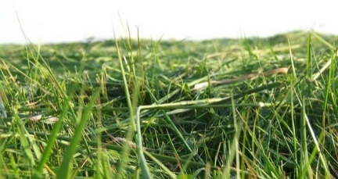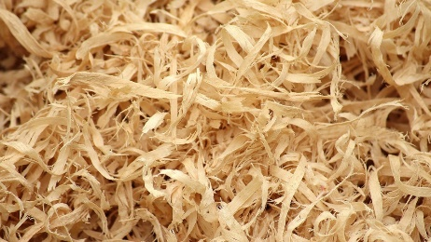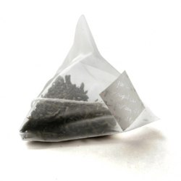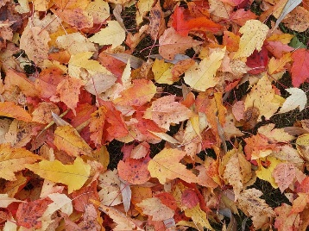
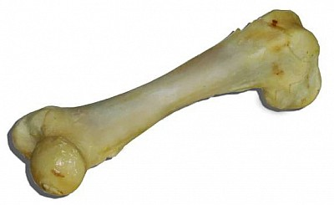

Pracovní list- Půda, zvyšování úrodnosti a zpracování půd- Řešení
Jméno:
1. Spojte půdní druhy podle zrnitosti s jejich popisem a typy

Štěrkovité a kamenité půdy | -obsahují málo jílovitých částic, dobře vodu propustné, rychle vysychají, jsou chudé na živiny | Půdy horských oblastí a náplavové půdy okolo řek- v ČR: Krkonoše, Jeseníky, Krušné hory
Lehké půdy | -jsou to půdy písčitého charakteru, jsou dobře vodu propustné, rychle vysychají, mají malý obsah jemných jílovitých částic | Písčité půdy- méně než 10 % jílovitých částic, v ČR: Polabí, dolní Pomoraví, v okolí řek  Hlinitopísčité půdy- 10 – 20 % jílovitých částic, v ČR: Českomoravská vrchovina, podhůří České Vysočiny
Středně těžké půdy | -jsou hlinitého charakteru, dobře se zpracovávají a jsou přiměřeně vodu propustné, poměr jílovitých a písčitých částic takřka vyrovnaný | Písčitohlinité půdy- 20 – 30 % jílovitých částic, v ČR: Českomoravská vrchovina, podhůří České Vysočiny, Beskydy  Hlinité půdy- 30 – 45 % jílovitých částic, pro zemědělství nejvhodnější, v ČR: Polabí, Poohří, Pomoraví, Podyjí, Poodří
Těžké půdy | -mají velké množství jílovitých částic, za sucha jsou tvrdé a praskají a po dešti mazlavé, špatně se obdělávají | Jílovitohlinité půdy – 45 – 60 % jílovitých částic, v ČR: sever a střed Moravy, jih Čech  Jílovité půdy- 60 – 75 % jílovitých částic, v ČR: Poohří, Česká tabule, Podyjí  Jíly- nad 75 % jílovitých částic, v ČR: Poohří, Česká tabule, Podyjí

Úkol 3. Vyjmenuj půdní typy: Víš, jaký typ půdy je v místě, kde se nachází škola?
Černozemě, Hnědozemě, Luvizemě, Hnedé lesní půd, Podzolové půdy, Nivní půdy, Rendziny
Gleje, Pseudogleje
Hnědozemě

Úkol 4. Kompostování. Víš, co do kompostu patří a co ne? Vystříhej obrázky a nalep je do tabulky.
Do kompostu patří | Do kompostu nepatří
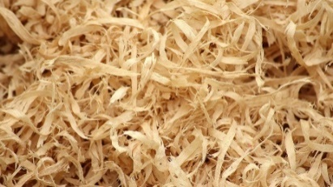

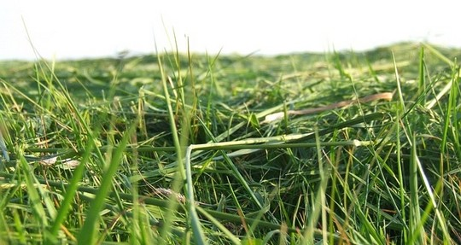

Výukové téma: Zvyšování úrodnosti a zpracování půd
Vzdělávací oblast: Člověk a svět práce
Vzdělávací obor: Pracovní činnost- Pěstitelské práce
Ročník: VI.
Očekávané výstupy návaznost na RVP
Žák
ČSP-9-3-03 používá vhodné pracovní pomůcky a provádí jejich údržbu
Učivo
- základní podmínky pro pěstování – půda a její zpracování, výživa rostlin, ochrana rostlin a půdy
Očekávané výstupy návaznost na ŠVP
Půda a její zpracování- Pěstuje některé druhy zeleniny na školním pozemku
Výživa rostlin- volí vhodné pracovní postupy při pěstování zeleniny a ovocných rostlin
Vzdělávací cíle: Žák popíše postup přípravy záhonu před zimou a na jaře. Žák používá vhodné pracovní pomůcky při práci na záhonu a pracuje s nimi správným způsobem. Žák dokáže pracovat s kompostem a s jinými výživami rostlin.
Výuková metoda: výklad, popis, rozhovor, instruktáž, praktická činnost
Forma výuky: individuální výuka, skupinová výuka
Pomůcky a nářadí: rýče, kompost, kolečko, lopaty, konve na zalévání, rýče, železné hrábě, průmyslové hnojivo, nádoba na hnojivo, gumové rukavice, motyčky
Místo konání: školní pozemek
Časový rámec: 2 hodiny
Příprava na vyučování: Před začátkem výuky na školním pozemku je potřeba mít nachystanou konstrukci na vyvýšené záhony. Tato by měla začínat asi 25 cm v zemi, proto se část vykope a odveze poblíž na hromadu. Posléze se do nachystaných děr osadí dřevěná konstrukce.
Úvod:
-Úrodnost půdy je schopnost půdy poskytovat nutné životní podmínky rostlinám během celé vegetace a tím zajistit jejich existenci pro zabezpečení potřeb člověka
- Zvyšování úrodnosti půd vychází ze znalosti složení půdy na daném stanovišti (minerální a organický podíl), z vlastností půd (fyzikální, chemické, biologické), strukturnosti půd a půdních typů
- Se zvyšováním úrodnosti úzce souvisí hnojení a ochrana půd před erozemi a úprava vodního režimu půd
Příprava záhonu
Úkol: Založení vyvýšeného záhonu
Období: Na jaře
Postup:
Do nachystané dřevěné konstrukce vyvýšeného záhonu, dáme jako základ haluze a větvičky. Další vrstva se skládá z rozdrcených odřezků keřů, posekané trávy a listí. Pak následuje kompost, který se nakonec zasype vrstvou odkopané hlíny, která nám vznikla při vytváření základu na záhon. Do kompostu se ještě přidá písek. Záhon se srovná hráběmi. Takto nachystaný záhon je připravený k sadbě.
Průběh hodiny:
Žáci se rozdělí do skupin podle počtu záhonů. Každý si půjde vyzvednout pracovní nářadí a po ukázce a stručnému popisu práce od učitele, žáci začnou samostatně zakládat jednotlivé záhony. Učitel chodí kolem žáků, kontroluje je a případně jim radí.
Zpracování půdy
Úkol: Zpracování půdy na podzim
Postup běžný záhon:
1. Odkvetlé rostliny a zbytky rostlin po sklizni ustřihneme a dáme do kompostu. Listí napadané na záhon se může ponechat, protože se posléze rytím zapraví do půdy, čímž se zvýší vrstva humusu v půdě.
2. Je-li půda těžká, tvrdá, proschlá, nejprve se musí před rytím zalít.
3. Rýč se do půdy vtlačuju nohou do hloubky 25 – 30 cm a ukrajuje se slabá vrstva ornice. Při rytí se současně z ornice vybírají kameny a odpleveluje se.
4. Do půdy si při rytí zapravuje současně i kompost v takovém množství, aby to bylo prospěšné plodině, která bude na tomto místě v příštím roce pěstována.
5. Zemina se neuhrabuje, nechá se hrubě až do jara, díky tomu do půdy dobře pronikne dešťová voda a půda se provětrá a tím se podporuje rozklad organické hmoty.
Postup vyvýšený záhon:
1. Odrostlé rostliny se ostřihnou a dají na kompost.
2. Protože se rostlinné zbytky v půdě postupně rozkládají, zemina pomalu klesá, proto se záhon doplní směsí kompostu a zeminy. Jelikož se po záhonu nešlape, nemusí se ani rýt. Před výsevem stačí jen povrch uhrabat.
Úkol: Zpracování půdy na jaře
Postup:
1. Větší hroudy hráběmi, opačnou stranou, rozbíjíme a současně vybíráme kameny a kořeny plevelů.
2. Povrch půdy se uhrabe, vyrovnají se nerovnosti. Podle návodu si namícháme průmyslové hnojivo a poté zapravíme do půdy.
3. Před setím nebo výsadbou rostlin se povrch půdy lehce nakypří motyčkou.

Výukové téma: Sklizeň a skladování ovoce a zeleniny
Vzdělávací oblast: Člověk a svět práce
Vzdělávací obor: Pracovní činnost- Pěstitelské práce
Ročník: VI.
Očekávané výstupy návaznost na RVP
Žák
ČSP-9-3-01 volí vhodné pracovní postupy při pěstování vybraných rostlin
Učivo
- zelenina – osivo, sadba, výpěstky, podmínky a zásady pěstování; pěstování vybraných druhů zeleniny
- ovocné rostliny – druhy ovocných rostlin, způsob pěstování, uskladnění a zpracování
Očekávané výstupy návaznost na ŠVP
Pěstování vybraných druhů zeleniny - pěstuje některé druhy zeleniny na školním pozemku
Druhy ovocných rostlin a způsob jejich pěstování - volí vhodné pracovní postupy při pěstování zeleniny a ovocných rostlin
Vzdělávací cíle: Žák zná průběh správného skladování ovoce a zeleniny. Žák je schopen své znalosti využít v praxi.
Výuková metoda: výklad, popis, instruktáž
Forma výuky: individuální výuka, skupinová výuka
Pomůcky a nářadí: bedničky, kolečko, koš, šátek, lísky, provázek, nůž, rycí vidle, sítěné sáčky, chvojí, květináče, sázecí lopatka, zemina, písek
Místo konání: školní pozemek
Časový rámec: několik hodin
Sklizeň jádrového ovoce
Postup:
1. Provedeme zkoušku zralosti. Plody na stromech vezmeme do ruky, lehce je pootočíme a zjistíme, zda se snadno oddělí. Pokud tomu tak není, zkouška se opakuje za několik dní.
2. Sklízí se v době, kdy se dá stopka plodu snadno oddělit od plodonosné větévky.
3. Plody se sklízejí opatrně, jen za suchého počasí, a to nejlépe ráno, když jsou vychladlé, jinak se kazí a ztrácejí trvanlivost. Plody se nesmějí poškodit, ani plodonosné větévky.
4. Jablka se trhají pootevřenou dlaní a jemně se pokládají do lísek, vystlaných suchou slámou. Pokud suchá sláma není k dispozici, postačí i zmačkané noviny.
5. Ovoce třídíme a odstraňujeme nevhodné plody. Na plodech nesmějí být žádné otlaky, známky hniloby ani červivosti a stonek musí zůstat zachován.
6. Zimní odrůdy se uskladňují v chladných, šerých místnostech a sklepech s vyšší vzdušnou vlhkostí, kde je ovoce chráněno před oteplováním a vysycháním. Takto uschované jablka vydrží šest měsíců i déle.
Průběh hodiny:
Úvodem hodiny vyučující žákům vysvětlí, co je v hodině čeká. Společně nachystají lísky, kolečka a žebřík. Učitel u jabloně vyzkouší zralost, a pakliže jsou plody zralé, názorně žákům ukáže, jak se jablka mají trhat a jak je pomalu a jemně pokládat do košíku, z kterého se to později bude přendávat do bedýnek. Po ukázce rozdělí žáky do skupin, určí jim stromy k česání a důrazně proškolí o bezpečnosti při práci s žebříkem. Dvě třetiny výuky se poté žáci věnují sklizni jablek. Poslední třetina hodiny slouží ke kontrole plodů v koších, odstranění špatných kusů a následnému přendávání do lísek. Na závěr hodiny žáci společně s vyučujícím lísky s jablky přenesou do sklepa, kde jablka zůstanou uskladněna, než se využijí. Pokud je na zahradě vícero stromů, tato činnost se opakuje buď s jinou třídou, skupinou, anebo o týden později.
Sklizeň plodové zeleniny
1. Zelenina určená k uskladnění se sklízí ráno a nechává se oschnout. Pokud by se sklízela během dne, je zahřátá a není tak trvanlivá.
2. Kroucením se odtrhávají plody rajčat, které se ukládají do bedniček postupně, jak dozrávají. Keříčkovité typy se sklízí asi po 7 – 8 týdnech od výsadby, tyčkovité odrůdy po 10 – 12 týdnech. Před příchodem mrazu se ukládají i zelené plody, uloží se do koše, přikryjí se šátkem a dají se na chráněné teplé místo, kde postupně dozrají. Obdobným způsobem se sklízejí i papriky.
3. Zralost patisonů se zjišťuje tak, že se jemně zanoří palec do slupky blízko stopky, jde-li to snadno, jsou už patisony zralé. Plody se sklízejí odřezáváním i se stopkou. Stopky plodů se hlídají, aby pořádně zaschly, jinak by se odtud mohla šířit hniloba.
4. Okurky se sklízejí, když se vyrovnají rýhy na plodech, nenechávají se dozrát. Pokud se nechá dozrát i jeden plod, začne tvořit semena a rostlina potom přestane nasazovat další plody. Sklízejí se od poloviny léta až do podzimu. Správně velké okurky se ořezávají nožem.
5. Všechny rostlinné zbytky se po vytrhání kompostují, avšak rostliny napadené chorobami a škůdci se likvidují.
Sklizeň cibulové zeleniny
1. V těžších půdách se cibule 2 týdny před sklizní pomocí rycích vidlí povytáhne, ta se pak rychleji zatáhne. Cibule se sklízí, když nať zežloutne, zvadne a skloní se k zemi tak, že ji vytrháváme. Rostliny necháváme na suchém, vzdušném místě proschnout, nať musí zavadnout. Splétáme je, svážeme je nebo po ukroucení natě dáme cibuli do sítěných sáčků, aby měla dostatek vzduchu.
2. Česnek paličák se sklízí, když spodní listy žloutnou a česnek nepaličák se sklízí, když se nať začne pokládat. Sklizeň provedeme pomocí rycích vidlí. Česnek se opatrně vyryje a rozloží na slunce, aby vyschl. Česnek se skladuje na chladném a suchém místě. Hlavičky česneku se svážou do copů za stonky.
3. Pór se sklízí na podzim nebo celou zimu až do jara, nadzemní část zkrátíme o třetinu. Pokud jej necháme přes zimu na záhonu, přikryjeme jej chvojím, také můžeme celou rostlinu vyrýt rycími vidlemi i s kořeny a založit na zimu do písku ve sklepě nebo v pařeništi. Pórek se vyndává opatrně zahradnickými vidlemi a dává se pozor, aby nedošlo k poškození stonku ani listů, což by se v budoucnu mohlo stát zdrojem nákazy
Průběh hodin:
Vyučující žáky informuje, jak se postupuje při sklizni plodové a cibulové zeleniny. Popsaný postup ukáže na konkrétních vzorcích, a poté žáky rozdělí do skupin, tak že pracují s různými rostlinami. V průběhu hodiny se skupiny vystřídají, aby si žáci vyzkoušeli sklizeň i jiných druhů. Na konci hodiny se plody zabezpečí tak, aby neuhnily a ty co se nemusejí nechávat proschnout, se uskladní tak jak se mají.

Pracovní list sklizeň a skladování ovoce a zeleniny
Jméno:
Úkol: Obrázky pojmenuj a přiřaď, který popis sklizně a skladování k rostlině patří.
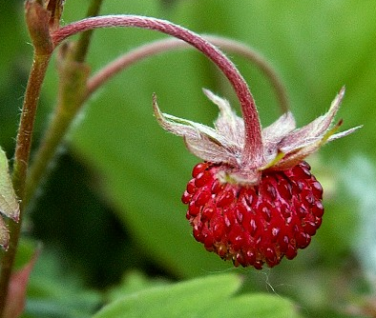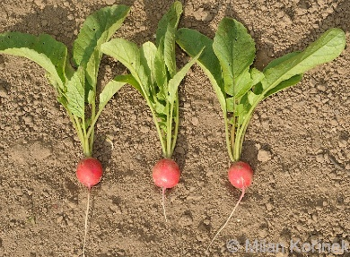
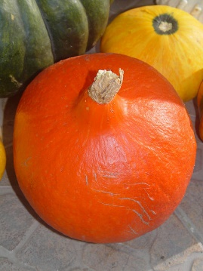
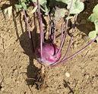

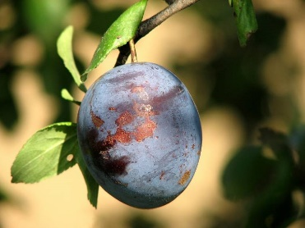
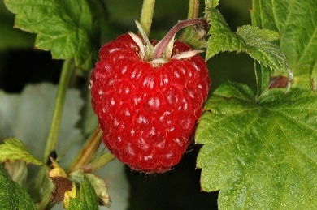
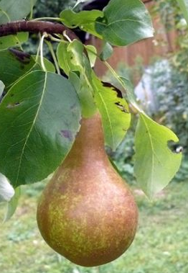
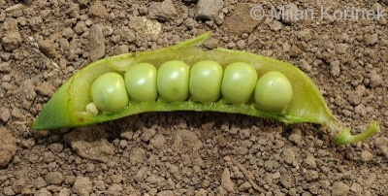
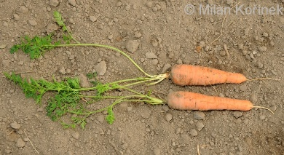
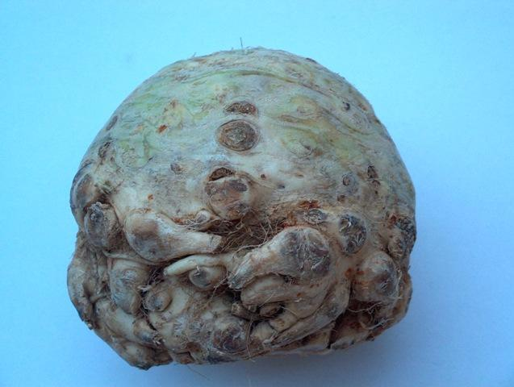

Tato rostlina vydrží uskladněná po celou zimu. Rostliny začneme sklízet, jakmile dosáhnou 7 – 13 cm v průměru, ale můžeme je ze země vyndat i větší, aniž by došlo ke ztrátě chuti. Odstraníme vnější listy, středovou listovou růžici ponecháme, ořežeme všechny kořeny a takto připravené uložíme v bedýnkách naplněných rašelinou nebo pískem na chladné místo chráněné před mrazem. Můžeme jej i zmrazovat.
A
Plody se sklízejí těsně před dozráním. Odtrhávají se krouživým vyvrácením. Necháme-li ji na rostlině dlouho, příliš změknou. Postup dozrávání je potřeba sledovat. Pozdní odrůda se ponechává tak dlouho, jak nám ptáci dovolí, trhají se i se stopkou. Uchovávají se v chladu a temnu, kde vydrží několik měsíců. Po přenesení do tepla rychle dozrávají. Při uskladnění se sousední plody nesmějí dotýkat.
B
Plody dozrávají postupně a sklízejí se rychle, protože se kvapně kazí. Vydrží déle, když se trhají se stopkou. Z plodů se dělají šťávy nebo džemy, a aby nám déle vydržely, mohou se dát zamrazit, přičemž sice ztrácejí tvar, avšak chuť zůstává.
C
Plody se musí sklízet včas, protože i malý mráz skladovatelnost výrazně zkrátí a velký mráz je zcela zničí. Sklízejí se i se stopkou. Ke konci vegetační sezóny se odstraní všechny listy, které zastiňují rostliny. Plody se nechají ještě dozrát ve skleníku nebo na osluněném okenním parapetu a poté se v polovině zimy mohou uložit do sklepa, kde nemrzne.
D
Rostliny se vyjmou z půdy, jakmile po 8-10 týdnech dozrají, pokud se ponechají déle, mohou zdřevnatět. Pozdní odrůdy se mohou skladovat. Nať se ukroutí a skladují se v krabicích se suchým pískem nebo pilinami v místnosti, kde nemrzne. V lednici vydrží čerstvé asi týden.
E
Plody se sklízejí pro kuchyňské úpravy těsně před dozráním a vydrží čerstvé i několik dní. Jejich chuť však není tak výrazná, jako chuť plně zralého plodu. Někdy bývají preferovány odrůdy, jejichž plody jdou snadno loupat.
F
Rané odrůdy je možné sklízet 8 týdnů po výsevu a pozdnější za 10 týdnů. Na lehké půdě se rostlina může vytahovat ručně, avšak na těžších půdách je potřeba použít zahradnické vidle. Vytahané rostliny ukládáme bez listů do bedny s pískem, a ty se pak ukládají na chladné místa, kde nemrzne. Takto uložená vydrží 5 měsíců.
G
Rostlina dozrává rychle a můžeme ji sklízet již 2 měsíce po výsevu. Ze země ji vytahujeme, jakmile doroste velikostí mezi golfovým a tenisovým míčkem. Větší bývají dřevnaté a hořké. Při chladnějším počasí ji můžeme vyjmout z půdy a uložit v bednách naplněných pískem nebo pilinami. Z rostliny se odstraní starší listy, mladší čerstvé listy uprostřed ponecháváme.
HH
Rané odrůdy se sklízejí v první polovině léta. Do záhonu se zasunou rycí vidle a celá rostlina se podebere a vyzdvihne se na povrch půdy. Polopozdní odrůdy se sklízejí od začátku do poloviny podzimu. Zdravé rostliny se nechávají v zemi, jak dlouho to je možné. Sklizeň se provádí za slunného suchého počasí, kdy je půda mírně vlhká. Vykopané části se poté nechají na slunci několik hodin vyschnout a pak se z nich setře zbylá zemina. Zdraví neporušení jedinci se uskladňují v jutových pytlích nebo v krabicích ve tmě na chladném místě, kde nemrzne.
CH
Plody se sbírají opatrně a bez stopky. Pokud nejdou snadno oddělit, netrhají si. Sklizené plody dlouho nevydrží. Pokud je chceme udržet čerstvé pro krátké skladování, odstřihne se nůžkami celý výhon s plody. Tyto plody jsou ze všech druhů nejrychleji kazící se, a proto je nutné včasné zpracování nebo konzumace v rozmezí několika hodin.
I
Rané odrůdy se sklízejí na sklonku jara a začátkem léta, pozdní odrůdy od poloviny léta do začátku podzimu. Pravidelným a neprodleným otrháváním podpoříme vysoký výnos. V lednici nám vydrží čerstvý až 3 dny. Mladá semena kterékoliv odrůdy je možno zmrazit. Vyloupou se a minutu se blanšírují. Nechají se uschnout, ochladit a v sáčku se nechají zmrazit. Takto zmrazená se musí spotřebovat do roku.
JA

Pracovní list sklizeň a skladování ovoce a zeleniny Řešení
Jméno:
Úkol: Obrázky pojmenuj a přiřaď, který popis sklizně a skladování k rostlině patří.

Jahodník obecný

Ředkev setá ředkvička

Lilek brambor

Tykev hokkaido

Kedluben

H

C

E

CH

D

Slivoň švestka

Ostružiník maliník

Hrušeň obecná

Hrách setý

Mrkev obecná setá

I

B

J

G

A

F
Celer bulvový

Výukové téma: Osivo a sadba
Vzdělávací oblast: Člověk a svět práce
Vzdělávací obor: Pracovní činnost- Pěstitelské práce
Ročník: VI.
Očekávané výstupy návaznost na RVP
Žák
ČSP-9-3-01 volí vhodné pracovní postupy při pěstování vybraných rostlin
Učivo
- zelenina – osivo, sadba, výpěstky, podmínky a zásady pěstování; pěstování vybraných druhů zeleniny
Očekávané výstupy návaznost na ŠVP
Osivo, sadba, výpěstky- volí vhodné pracovní postupy při pěstování zeleniny a ovocných rostlin
Vzdělávací cíle: Žák ví co je to osivo a sadba. Žák zná postup sázení některých druhů rostlin. Žák rozezná rozdíl mezi osivem a sadbou.
Výuková metoda: rozhovor s demonstrací, praktická činnost
Forma výuky: individuální výuka, skupinová výuka
Pomůcky a nářadí: psací potřeby, věci na pokus
Místo konání: učebna
Časový rámec: 1 hodina pokus, až 2 týdny čekání na výsledky
Úvod: Tato hodina je vhodná, pro dny kdy venkovní počasí moc nepřeje. A měla by předcházet hodinám, kde si žáci budou pěstovat své rostliny.
- Osivo a sadba jsou části těl pěstovaných rostlin, jimiž se rozmnožují. Osivo jsou semena, plody nebo soubory plodů (např. hrách, fazole, mák, obilky, nažky slunečnice, mrkve, klubíčka řepy), určené k setí. Vznikly pohlavním způsobem, po oplodnění květu pylem. Sadba jsou části rostlin, jimiž se rostliny nepohlavně rozmnožují- jako hlízy, sazečka, řízky, odnože (např. brambor, cibule, rybíz, jahodník), ale i mladé rostliny zeleniny (např. kedluben, květák, rajče) a květin vypěstované ze semen a přesazované na jiné místo.
- Tzv. uznané osivo se získává z porostů, které byly během růstu kontrolovány. Jeho vlastnosti, čistotu, pravost druhu, případně i odrůdy a klíčivost se hodnotí v kontrolních laboratořích v souladu s příslušnou Českou státní normou. Pokud je potřeba zjistit, zda je zárodek v semenu živí, nahrazuje se zkouška klíčivosti zkouškou životnosti. Na obalech kupovaného osiva je řada informací, mezi nimi i termín, do kterého má být osivo klíčivé. Stářím a uchováváním za nevhodných podmínek klesá schopnost semen vyklíčit. Z tohoto důvodu se provádí kontrola klíčivosti osiva.
Pokus: Zkouška klíčivosti osiva
Pomůcky: podložka, filtrační papír, písek, igelitové sáčky, pinzeta, misky, sklo na přikrytí misek, mycí houba, přečištěný vzorek osiva, psací potřeby, štítek na označení
Postup:
1. Roztřiďte bez výběru z přečištěného vzorku osiva 50 kusů.
2. Připravte klíčidlo z filtračního papíru:
a) Ze dvou vrstev filtračního papíru udělejte lůžko s rozměry 19 x 15 cm na větší semena nebo menší lůžko pro menší druhy osiva.
b) Na klíčidlo napište číslo vzorku, své jméno a datum založení zkoušky.
c) Lůžko rovnoměrně namokřete houbou namočenou do vody. Na spodní stranu rozmístěte odpočítaná semena tak, aby se vzájemně nedotýkala.
d) Ohnutím okraje klíčidlo uzavřete, vložte do misky a spolu s miskou do sáčku
3. Připravte klíčidlo z písku:
a) Písek v misce namokřete vodou. Z dobře navlhčeného písku se při stlačení vytvoří hrudka, která se v sevřené ruce nerozpadá, a ani z ní při stlačení nevytéká mezi prsty voda.
b) Napočítaná semena rozmístěte do pravidelných vzdáleností od sebe na urovnaný povrch písku.
c) Semena zamáčkněte do písku a misku označte jako klíčidlo z filtračního papíru.
d) Misku zakryjte sklem, jinou miskou nebo ji vložte do igelitového sáčku.
4. Vzorky přichystané na klíčení umístěte v prostředí s pokojovou teplotou (18 až 20°C)
5. Po 7 až 14 dnech sbírejte pinzetou semena, pozorujte, jak vyklíčila a rozdělte je do tří skupin:
I. Dobře naklíčená,
II. Špatně naklíčená,
III. Nenaklíčená.
6. Spočítejte všechna semena v konkrétních skupinách.
7. Výsledky zapište do zápisu.
8. Vytvořte tabulku a do ní zapište i výsledky ostatních žáků, kteří pracovali se stejným osivem.
9. Podle výsledku zkoušky klíčivosti posoudíme, zda je osivo, které jsme zkoušeli vhodné k setí.

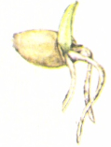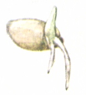
Dobře naklíčená osivo pšenice Špatně naklíčené osivo pšenice

Pracovní list osivo a sadba
Jméno
Přiřaďte k jménům rostlin, jejich semena a květ.
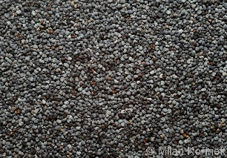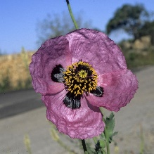
Fazol obecný
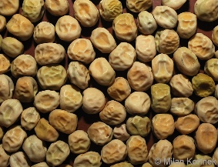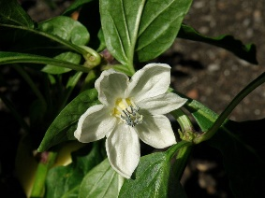
Slunečnice roční
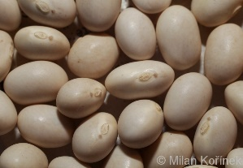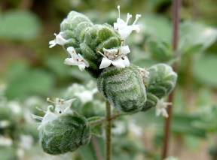
Mák setý
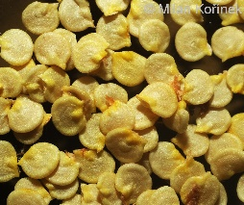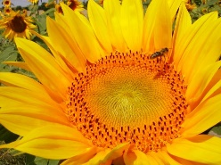
Okurka setá
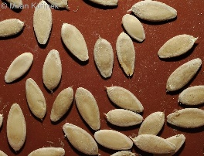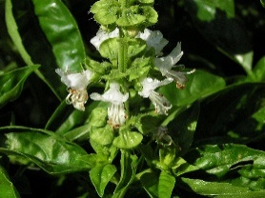
Paprika setá
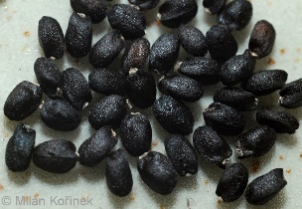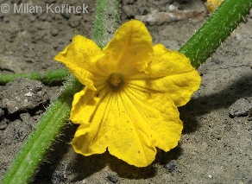
Hrách setý
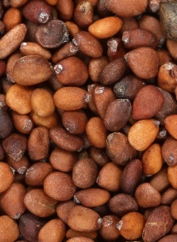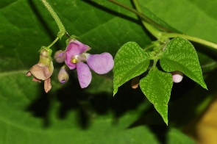
Bazalka pravá
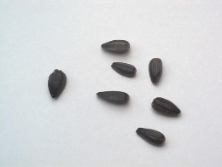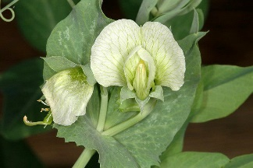
Majoránka zahradní

Pracovní list osivo a sadba Řešení
Jméno
Přiřaďte k jménům rostlin, jejich semena a květ.
Fazol obecný
Slunečnice roční
Mák setý
Okurka setá
Paprika setá
Hrách setý
Bazalka pravá
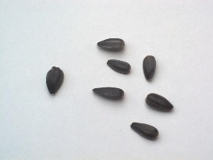
Majoránka zahradní

Výukové téma: Léčivé rostliny
Vzdělávací oblast: Člověk a svět práce
Vzdělávací obor: Pracovní činnost- Pěstitelské práce
Ročník: VII.
Očekávané výstupy návaznost na RVP
Žák
ČSP-9-3-01 volí vhodné pracovní postupy při pěstování vybraných rostlin
ČSP-9-3-02 pěstuje a využívá květiny pro výzdobu
Učivo
- léčivé rostliny, koření – pěstování vybrané rostliny; rostliny a zdraví člověka; léčivé účinky rostlin, rostliny jedovaté; rostliny jako drogy a jejich zneužívání; alergie - chovatelství – chov zvířat v domácnosti, podmínky chovu, hygiena a bezpečnost chovu; kontakt se známými a neznámými zvířaty
Očekávané výstupy návaznost na ŠVP
Léčivé rostliny, zásady jejich sběru - používá vhodné pracovní pomůcky a provádí jejich údržbu
- volí vhodné pracovní postupy při pěstování zeleniny, okrasných a léčivých rostlin
Vzdělávací cíle: Žák definuje léčivé rostliny. Žák zná postup pěstování léčivých rostlin. Žák dokáže vysévat a sázet.
Výuková metoda: rozhovor s demonstrací, praktická činnost, práce s pracovním listem
Forma výuky: individuální výuka, skupinová výuka
Pomůcky a nářadí: rukavice, kompost, zemina, kůra, rašelina, osiva, jmenovky, konévky, secí misky, skla, perlit
Místo konání: venkovní učebna
Časový rámec: 1 hodina, na podzim
Úvod: Tato hodina slouží jako seznámení žáků s tímto tématem a následné setí vybraných druhů rostlin, za účelem budoucího přesazení do vyvýšeného záhonu.
- Jako léčivé rostliny označujeme ty rostlinné druhy, které přímo nebo po určité úpravě jsou užívány jako droga s biologicky aktivními účinky na organizmus člověka.
- Každá rostlina má jiné nároky na pěstování. Některé jsou citlivé na počasí, jiné druhy lze pěstovat velkoplošně. Pro dobrý růst rostlina potřebuje dobře zpracovanou a živinami bohatou půdu. Každý druh však potřebuje jiný typ a charakter půdy, který odpovídá podmínkám na jeho přirozeném stanovišti.
- Každé pěstované rostliny je důležité hnojit. Většině prospívá kompost. Jednoleté rostliny se přihnojují méně. Dvouletým a víceletým kulturám půdu zásobíme hnojivy na celé období vegetace rostlin a po sklizni využívaných částí rostlin přihnojujeme průmyslovými hnojivy.
- Tak jako každé rostliny i léčivé při pěstování potřebují ošetřování a péči. Udržujeme přiměřený fyzikální stav půdy, tj. okopáváme, plečkujeme, odstraňujeme mechanicky a chemicky plevele a zaléváme.
Postup předpěstování léčivých rostlin:
1. Semena levandule se vysévají na podzim, dokud jsou čerstvá, na povrch secích misek. Přikryjí se perlitem. Při spodním zahřívání na nějakých 5 – 10°C klíčí poměrně dobře. Poté tyto semenáče necháváme přezimovat v chladném a dobře větraném skleníku. Na jaře se přesazují do květináčů se směsí kůry, rašeliny a hrubého písku. Rostliny se nechají dobře zakořenit, než se před začátkem léta přesadí na předem připravené místo na zahradě.
2. Semena měsíčku lékařského sadíme na secí misky. Poté se nechají přezimovat v květináčích a semenáčky se na jaře pak mohou, až přejdou mrazy, vysázet v rozestupech 30 – 45 cm.
3. Velmi drobné semínka máku se sejí na podzim na povrch secích misek do směsi kůry, rašeliny a hrubého písku. Přikryjí se sklem a nechají se přezimovat venku, aby prošly obdobím chladu. Na jaře, až budou semenáčky dostatečně velké, se ve skupinkách přesázejí na zahradu.
4. Čerstvá semena kokoříku mnohokvětého se zasévají na podzim na připravené secí misky, které se zakryjí zeminou, dobře zalejí, přikryjí kusem skla a nechají se přezimovat venku. Jakmile začnou semena na jaře klíčit, sklo se odstraní. Když semenáčky dostatečně povyrostou, vysadí se na připravené místo. V prvním roce života se musí dostatečně zalévat, protože než se jim vyvinou oddenky, mladé rostliny mohou snadno uschnout.
5. Violka má malá semena, které se sejí časně na podzim do vhodné misky či květináče. Používá se směs kompostu a zeminy. Semena v zemině se zalejí, překryjí vrstvou kompostu a nakonec přikryjí tabulkou skla. Přes zimu se nechávají v rohu zahrady nebo v pařeništi. Na jaře když jsou semenáčky dostatečně velké, přepíchají se do květináčů. Jakmile se oteplí, mohou se po otužení vysazovat na zahradu, cca 30 cm od sebe.
Popis hodiny:
Učitel začne hodinu ve venkovní třídě nebo, v dílnách úvodní přednáškou na toto téma. Poté jim vysvětlí, co je bude čekat. Každý ve dvojicích bude vysévat jeden typ léčivé rostliny. Učitel jim rozdá semena s popisem výsevu, viz víše. Žáci podle postupu vysejí do misek semena. Vyučující chodí po žácích a kontroluje jejich práci a radí jim. Na závěr si každý své misky podepíše a napíše název pěstované rostliny. Žáci si po výsevu vytvoří protokoly, do kterých si budou postupně zapisovat růst jejich zasazených semen. Začnou touto hodinou, kde si napíší datum výsevu, název pěstované rostliny a stručný popis postupu. Protokoly se uschovají na další hodiny.

Pracovní list léčivé rostliny
Jméno:
1. Znáš nějaké léčivé rostliny, které najdeme na louce?
2. Přiřaď k názvům léčivých rostlin označení částí, která se sbírá
A. Listy nebo nať B. Květy nebo květenství C. Plody a semena D. Kůra E. Kořeny, oddenky a další podzemní části rostlin

Bez černý ……
Měsíček lékařský ……
Heřmánek pravý ……
Jahodník obecný ……
Růže šípková ……
Lípa srdčitá ……
Kopřiva dvoudomá ……
Lýkovec jedovatý ……
Kokainovník pravý ……
Jitrocel kopinatý ……
Meduňka lékařská ……
……
Dub letní

3. Najdi v osmisměrce vypsané léčivé rostliny a doplň tajenku.
TAJENKA: ___________________________ je zakrslý keřík s opadavými listy a zelenými, hranatými větvemi. Používají se čerstvé, mražené nebo vysušené plody a sušené listy. Sušené plody zastavují průjem, čerstvé působí po požití většího množství projímavě.
M | Ř | I | M | B | A | B | A | Š | B
A | A | O | S | P | E | R | T | A | Ů
T | Z | C | Á | M | C | Z | U | J | A
E | Á | S | E | T | I | S | O | V | K
Ř | Z | V | K | Š | V | L | R | Ě | J
Í | V | I | O | L | K | A | M | J | E
D | O | B | Z | K | U | A | Á | B | R
O | R | U | L | A | B | Č | K | U | U
U | E | K | Í | V | O | Ť | Š | D | T
Š | R | N | K | O | P | Ř | I | V | A
K | O | S | T | I | V | A | L | Á | S
A | K | Š | I | L | E | P | M | A | P
SATUREJKA
BEZ
ŠALVĚJ
ROUTA
ŠŤOVÍK
SÁPA
SMIL
MÁK
BUK
DUB

ZÁZVOR
VIOLKA
MACEŠKA
KOZLÍK
KOPŘIVA
MATEŘÍDOUŠKA
PAMPELIŠKA
ŘIMBABA
KOSTIVAL
BUKVICE
TIS

Pracovní list léčivé rostliny Řešení

Jméno:
1. Znáš nějaké léčivé rostliny, které najdeme na louce?
Řebříček obecný, jitrocel kopinatý, kopřiva dvoudomá, chrpa luční, hvozdík kropenatý,
Jetel luční, kmín kořenný, kopretina bílá, silenka dvoudomá, sléz velkokvětý, …
2. Přiřaď k názvům léčivých rostlin označení částí, která se sbírá
A. Listy nebo nať B. Květy nebo květenství C. Plody a semena D. Kůra E. Kořeny, oddenky a další podzemní části rostlin

Bez černý …A,B, C …
Měsíček lékařský …B…
Heřmánek pravý …B…
Jahodník obecný …A, C…
Růže šípková …B, C…
Lípa srdčitá …B…
Kopřiva dvoudomá …A, C, E…
Lýkovec jedovatý …D…
Kokainovník pravý …A…
Jitrocel kopinatý …A…
Meduňka lékařská …A…
…D…
Dub letní

3. Najdi v osmisměrce vypsané léčivé rostliny a doplň tajenku.
TAJENKA: ____Borůvka černá_____ je zakrslý keřík s opadavými listy a zelenými, hranatými větvemi. Používají se čerstvé, mražené nebo vysušené plody a sušené listy. Sušené plody zastavují průjem, čerstvé působí po požití většího množství projímavě.

M | Ř | I | M | B | A | B | A | Š | B
A | A | O | S | P | E | R | T | A | Ů
T | Z | C | Á | M | C | Z | U | J | A
E | Á | S | E | T | I | S | O | V | K
Ř | Z | V | K | Š | V | L | R | Ě | J
Í | V | I | O | L | K | A | M | J | E
D | O | B | Z | K | U | A | Á | B | R
O | R | U | L | A | B | Č | K | U | U
U | E | K | Í | V | O | Ť | Š | D | T
Š | R | N | K | O | P | Ř | I | V | A
K | O | S | T | I | V | A | L | Á | S
A | K | Š | I | L | E | P | M | A | P

Výukové téma: Bylinky a koření
Vzdělávací oblast: Člověk a svět práce
Vzdělávací obor: Pracovní činnost- Pěstitelské práce
Ročník: VII.
Očekávané výstupy návaznost na RVP
Žák
ČSP-9-3-01 volí vhodné pracovní postupy při pěstování vybraných rostlin
Učivo
- léčivé rostliny, koření – pěstování vybrané rostliny; rostliny a zdraví člověka; léčivé účinky rostlin, rostliny jedovaté; rostliny jako drogy a jejich zneužívání;
Očekávané výstupy návaznost na ŠVP
Léčivé rostliny, zásady jejich sběru - používá vhodné pracovní pomůcky a provádí jejich údržbu
- volí vhodné pracovní postupy při pěstování zeleniny, okrasných a léčivých rostlin
Vzdělávací cíle: Žák zná bylinky. Žák umí vypěstovat koření. Žák dokáže rozeznat jednotlivé druhy bylin a koření. Žáci dokážou vypěstovat a poté využít bylinky a koření v praxi.
Výuková metoda: instruktáž, metoda názorně demonstrační, praktická činnost, práce s pracovním listem
Forma výuky: individuální výuka, skupinová výuka
Pomůcky a nářadí: rukavice, kompost, zemina, kůra, rašelina, osiva, jmenovky, konévky, secí misky, skla, perlit, kořen máty s pupeny, květináče
Místo konání: školní pozemek a venkovní učebna
Časový rámec: 1 hodina, na jaře
Úvod: Předpěstování vybraných druhů bylin, pro následné zasazení do stupňovitého vyvýšeného záhonu a tudíž vytvoření bylinného záhonu.
Postup pěstování vybraných bylin a koření:
1. Nejjednodušší rozmnožování máty je řízkování. Vykope se kousek kořene, který má pupen, kořeny se podle toho rozřežou a zasunou do secí misky ve které je směs kůry a rašeliny. Kořenové řízky se mohou odebírat kdykoliv v průběhu vegetačního období. Jarní řízky vyrostou zhruba za 2 týdny. Každých několik let se rostliny vykopou, jinak se pomocí podzemních výhonků rozšíří.
2. Ze semene lze vypěstovat meduňku divokou. Na jaře se semena sadí do misek se směsí kůry, hrubého písku a rašeliny. Klíčení trvá 10 -14 dní. Až jsou semena dostatečně velké, vysadí se na záhony v rozestupu. Meduňka roste na jakékoliv půdě, ale přednost dává vlhké, na živiny dost bohaté půdě na slunečném místě. Ve vhodné půdě se rostlina může rychle rozlézat, proto je potřeba je zkraje zastřihávat, aby se nerozlézaly, ale stále znovu obrážely.
3. Všechny bazalky lze pěstovat ze semen. Sejí se brzy na jaře přímo do květináče nebo do sadbovačů a nechají se vyklíčit v teple. Za suchého počasí se zalévají kolem poledne, protože jim nedělá dobře, když se ukládají ke spánku mokré. Pravděpodobnost že shnijí, se tím sníží na minimum a také se tím zamezí odumírání kořenů, které hrozí, pokud teploty v noci ještě klesají. Semenáče se vysazují, jakmile vyrostou natolik, aby se s nimi dalo pracovat. Bazalky potřebují vzdušnou a na živiny bohatou půdu a teplé, proti větru chráněné stanoviště.
4. Majoránku a oregano lze pěstovat ze semene. Na jaře se semínka vysévají pomocí přeloženého papíru, protože jsou semena velmi drobné, do připravené secí misky. Před přepichováním se musejí semenáčky protrhat, aby zbývající rostlinky měly dostatek místa pro růst. Poté, co dostatečně vyrostou, přesadí se do květináčů, ve kterých je směs kůry, hrubého písku a rašeliny.
5. Výsev velmi malých semen tymiánu probíhá z jara. Semena se vysévají do předem naplněných truhlíků směsí kůry, rašeliny a drobného písku. Dostatečně vzrostlé a otužilé mladé rostlinky se vysazují do zahrady v pozdním jaře.
6. Pažitku lze snadno pěstovat ze semene, ale k vyklíčení potřebuje teplotu 19°C. Až semenáče vyrostou, lze je přesadit do květináčů, nebo přímo na zahradu, jestliže se půda již dostatečně oteplila. Po několika letech je potřeba na jaře rozdělit trsy pažitky, tvořené cibulkami, na kusy po 6 – 10 cibulkách, a ty rozesadit v odstupech 15 cm a pohnojit.
7. Semena kopru se nechají naklíčit brzy z jara v květináčích nebo secích miskách. Trvá to, podle okolní teploty, asi 2 – 4 týdny. Jakmile jsou semenáčky dostatečně velké, vysázejí se na zahradu v rozestupech 25 – 30 cm. Set se mohou uprostřed jara i přímo do předem nachystaných mělkých drážek. Kopr dává přednost lehké, chudé půdě na plném slunci a měl by se chránit před větrem.
Popis hodiny:
Na začátku hodiny proběhne mezi vyučujícím a žáky rozhovor k tomuto tématu. Otázky: jaké koření a bylinky znáš, které doma používáš, k čemu je která bylinka dobrá, které byliny doma pěstuješ. Po úvodu jim vyučující vysvětlí, co je bude čekat. Ve dvojicích si losováním žáci vyberou jednu rostlinu, kterou budou sadit. Vyučující jim dodá popis postupu sadby a potřebné komponenty (jako semena nebo kousky kořene). Žáci po nastudování popisu a prodiskutování případných dotazů s vyučujícím, začnou pracovat. Každá dvojice si své květináče či misky podepíše. Po určité době, kterou žáci budou věnovat zalévání a jiným tématům výuky, se ke svým pracím opět vrátí a budou pokračovat v přesazování.
Pokus:
Pomůcky, které chystá vyučující: očíslované misky se vzorky sušených bylinek a koření (např. oregano, bazalka, majoránka, kopr, libeček, petrželová nať, levandule, pažitka, kmín, bobkový list, kurkuma, máta, meduňka, kopřiva). Práce bude probíhat ve dvojicích, proto vyučující nachystá tolikrát vzorky, kolik bude dvojic. Každý vyučující si zvolí počet a druh vzorků. Dále budou žáci pro práci potřebovat pracovní list.

Pracovní list koření a bylinky
Jména:
1. Poznáš koření či bylinky, které se používají na dochucování nebo do čajů?
Pomůcky: pracovní list, psací potřeby, 14 vzorků, čistou vodu (na propláchnutí úst při ochutnávání)
Důležitými určovacími faktory jsou: chuť, vůně, tvar a barva
Popis práce: Postupně projdi všech 14 vzorků. U každého vzorku se zaměř na určovací faktory, podle kterých můžeš přijít k řešení. Své výsledky zapiš do tabulky a doplň ji:
Číslo vzorku | Název koření, bylinky | Délka růstu: jednoleté, dvouleté, vytrvalé | Používané části rostliny | Využití v kuchyni
2. Křížovka o léčivých účincích bylin:
 |  |  | 1. | K
 |  |  | 2. | P
 |  |  | 3. | Č
4. | A
 |  |  | 5. | B
6. | L
 |  |  |  |  | 7. | CH
 |  | 8. | K
1. Tato rostlina se vyskytuje na loukách a pastvinách. Je to vytrvalá bylina vysoká asi 30 cm. Výluh z této rostliny pomáhá při předmenstruačních potížích a křečových bolestech při menstruaci. K louhování se používají květy a listy.
2. Je to otužilá vytrvalá bylina s malými cibulemi. Úzké trubkovité aromatické listy jsou dlouhé až 35 cm. Sice se tato rostlina nepoužívá přímo pro léčebné účely, avšak její listy mají blahodárný vliv na trávení.
3. Je to vytrvalá bylina s tmavozelenými dlouhými listy. Dva čerstvé prolisované stroužky denně na chlebu s máslem, v bramborové kaši nebo na topince působí při nachlazení nebo chřipce jako přírodní antibiotikum. Pomáhá při vysokém krevním tlaku, vysoké hladině cholesterolu a je vhodný i pro ředění krve.
4. Tato rostlina dorůstá ve vlhké půdě a na slunci do výšky 100 - 150 cm. Lodyha je dutá, složené listy světle zelené a žlutozelené květy jsou uspořádané v okolíky. Výluh ze sušených nebo čerstvých oddenků pomáhá při kašli a průduškových katarech a také snižují horečku. Ulevuje při žaludečních křečích a zlepšuje trávení po požitích s příliš sytým a mastným pokrmem.
5. Je to statná bylina, která se vyskytuje v lesích a na rumištích teplejších oblastí. Dorůstá do výšky 20 - 70 cm. Lodyha je dutá, řídce srstnatá stejně jako listy. Výluh z čerstvých listů a květů pomáhá snížit horečku a podporuje trávení. Silným výluhem z čerstvých květů a listů se může potírat zanícená kůže, vyplachovat ústa nebo kloktat.
6. Tento aromatický polokeř je vysoký až 60 cm s lodyhy na dřevnaté bázi. Výluh z květenství a lodyh pomáhá při bolestech hlavy, migréně, předmenstruačních potížích, stresu, úzkosti a nespavosti.
7. Je to jednoletá rostlina se sytě modrými květy vysoká až 80 cm se zpeřenými přízemními listy a tuhou lodyhou. Silný výluh z květů se může použít na vyplachování a koupele očí při bolesti a únavě nebo při ječném zrnu. Vhodný je také k vyplachování úst při vřídcích a aftách.
8. Je to jednoletá robustní rostlina vysoká až 60 cm se zpeřenými listy pronikavé vůně a okolky slabě narůžovělých květů. Nakrájené čerstvé listy jsou lahodnou ozdobou salátu nebo dresinků. Nejsilnější léčivé účinky mají semena. Výluh ulevuje při žaludečních křečích nebo nadýmání a pomáhá trávit tučné pokrmy.
Tajenka: Co to je?:____________________________________________________________

Nápověda vzhled rostliny:
1. 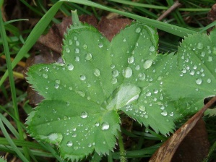 4. 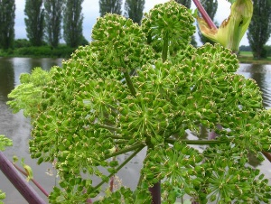 5. 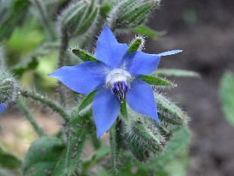 7. 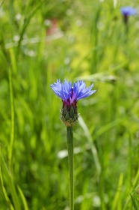
8. 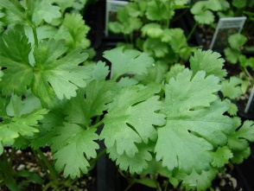
Pracovní list koření a bylinky: Řešení
Jména:
1. Poznáš koření či bylinky, které se používají na dochucování nebo do čajů?
Pomůcky: pracovní list, psací potřeby, 14 vzorků, čistou vodu (na propláchnutí úst při ochutnávání)
Důležitými určovacími faktory jsou: chuť, vůně, tvar a barva
Popis práce: Postupně projdi všech 14 vzorků. U každého vzorku se zaměř na určovací faktory, podle kterých můžeš přijít k řešení. Své výsledky zapiš do tabulky a doplň ji:
Číslo vzorku | Název koření, bylinky | Délka růstu: jednoleté, dvouleté, vytrvalé | Používané části rostliny | Využití v kuchyni
 | Oregano | Vytrvalá | Listy | Dochucování
 | Bazalka | Jednoletá | Listy | Dochucování
 | Majoránka | Vytrvalá | Listy | Dochucování
 | Kopr | Jednoletá | Listy | Dochucování
 | Libeček | Vytrvalá | Listy | Dochucování
 | Petržel | Dvouletá | Listy | Dochucování
 | Levandule | Vytrvalá | Květ | Čaj
 | Pažitka | Vytrvalá | Listy | Dochucování
 | Kmín | Dvouletá | Semena | Dochucování
 | Bobkový list | Strom | Listy | Dochucování
 | Kurkuma | Vytrvalá | Kořen | Dochucování
 | Máta | Vytrvalá | Listy | Čaj
 | Meduňka | Vytrvalá | Listy | Čaj
 | Kopřiva | Vytrvalá | Listy | Čaj

2. Křížovka o léčivých účincích bylin:
 |  |  | 1. | K | O | N | T | R | Y | H | E | L
 |  |  | 2. | P | A | Ž | I | T | K | A
 |  |  | 3. | Č | E | S | N | E | K
4. | A | N | D | Ě | L | I | K | A
 |  |  | 5. | B | R | U | T | N | Á | K
6. | L | E | V | A | N | D | U | L | E
 |  |  |  |  | 7. | CH | R | P | A
 |  | 8. | K | O | R | I | A | N | D | R

Tajenka: Tinktura: Tekuté léčivo, výluh získaný extrakcí vhodným rozpouštědlem, nejčastěji alkoholem.

Výukové téma: Léčivé luční rostliny a jejich zpracování
Vzdělávací oblast: Člověk a svět práce
Vzdělávací obor: Pracovní činnost- Pěstitelské práce
Ročník: VII.
Očekávané výstupy návaznost na RVP
Žák
ČSP-9-3-01 volí vhodné pracovní postupy při pěstování vybraných rostlin
Učivo
- léčivé rostliny, koření – pěstování vybrané rostliny; rostliny a zdraví člověka; léčivé účinky rostlin, rostliny jedovaté; rostliny jako drogy a jejich zneužívání;
Očekávané výstupy návaznost na ŠVP
Léčivé rostliny, zásady jejich sběru - používá vhodné pracovní pomůcky a provádí jejich údržbu
- volí vhodné pracovní postupy při pěstování zeleniny, okrasných a léčivých rostlin
Vzdělávací cíle: Žák pozná luční léčivé rostliny. Žák umí využívat léčivé rostliny. Žák dokáže nasbírané rostliny usušit.
Výuková metoda: instruktáž, metoda názorně demonstrační, praktická činnost, práce s pracovním listem
Forma výuky: individuální výuka, skupinová výuka
Pomůcky a nářadí: rukavice, klíč ke květeně české, psací potřeba, lopatka, jmenovky, papírové sáčky, nůžky
Místo konání: školní pozemek a okolí školy, učebna
Časový rámec: 2 vyučovací hodiny, jedna hodina na sběr, druhá práce se vzorky, na jaře + nějaký čas na sušení a macerování
Luční léčivé rostliny:
Řebříček obecný (Achillea millefolium)
Jitrocel kopinatý (Plantago lanceolata)
Kopřiva dvoudomá (Urtica dioica )
Jetel luční (Trifolium pratense)
Kopretina bílá (Leucanthemum vulgare)
Sedmikráska obecná (Bellis perennis)
Pampeliška lékařská (Taraxacum officinale )
Jahodník obecný (Fragaria vesca)
Šťovík kyselí (Rumex acetosa)
Rostliny, jejich části, způsob využití:
1. U řebříčku se používají listy, květ a nať. Listy slouží jako první pomoc při zánětlivých onemocněních kůže a k léčení hnisavých nebo mokvajících ran. Výluh z čerstvých nebo sušených listů pomáhá při nachlazení a chřipce, zvlášť v kombinaci se stejným dílem listů máty peprné a květu bezu černého. Nať slouží jako přísada do koupele vhodná při hemoroidech nebo kožních vyrážkách. Do koupele se dává dvojnásobné množství natě než vody. Květy slouží k výrobě čaje, který pomáhá při lehkých i křečemi provázenými žaludečními, střevními a žlučníkovými potížemi a při nechutenství. Čaj z řebříčku se dělá tak, že se dvě polévkové lžíce řebříčku louhují v šálku po dobu 10 minut.
2. Jitrocel má všestranné využití nejčastěji se, však používá, protože má protizánětlivé, tišící a hojivé účinky. Je účinný proti kašli a pomáhá při odhlenění. Čerstvé listy rozmačkané, pomáhají při řezných ranách anebo při bodnutí vosy. Nejčastější a nejpraktičtější způsob využití je použití čerstvých listů, ale mohou se z nich vytvořit i čajové nálevy, kde se použije 1 vrchovatá čajová lžička listů spařená čtvrt litrem vody. Nálev je vhodný pro onemocnění jater a měchýře. Dále se z jitrocele vyrábí mast, která pomůže na kožní ekzémy, poranění kůže, popálení od kopřiv, popáleniny atd.
3. Listy a natě kopřivy vykazují močopudné a protizánětlivé účinky. Využívá se nejčastěji k proplachovací léčbě močovodů a k prevenci i léčbě močových kamenů. Silným kopřivovým výluhem se oplachují po umytí vlasy, což pomáhá při potížích s lupy a mastnými vlasy. Kopřiva má spoustu dalších využití.
4. Jetel má dezinfekční účinky, fungující jak vnitřně, tak i vnějšně. Výluh z květu má příjemnou chuť a pomáhá při bronchitidě, chrapotu, infekci horních cest dýchacích a kašli. Celkově tedy posiluje organismus a harmonizuje tělesné funkce. Pomáhá při onemocnění jater, podporuje krvetvorbu a může pomoci s problémy s trávením. Jetel pomáhá ve formě zábalů na kožní vyrážky, rány a spáleniny. Květy jetele se mohou používat syrové, například jako osvěžující nápoj rozmixovaný s trochou vody nebo mléka.
5. U kopretiny se sbírají listy a květy. Rozmačkané listy zmenšují otoky a čaj z kopretiny zklidňuje astma či sípavý kašel, ulevuje při nervozitě, nočnímu pocení a žaludečnímu vředu.
6. Sedmikráska léčí záněty krku a dásní a pomáhá zvýšit proces látkové výměny v játrech a využívá se na špatně se hojící rány nebo vředy. Z květů rostliny se dělají například sirupy, obklady, čaje nebo tinktura.
7. U pampelišky se sbírá celá rostlina, avšak každá část má své období sběru. Listy se sbírají od března po listopad, květy od dubna do května, kořeny od září do března a stvoly tak jak květ. Listy mají hořkou chuť a tím pomáhají na trávení. Z listů vyrobený čaj je močopudný a proto se používá k vyvedení nadbytečných tekutin nebo vlhkosti z těla. Kořen významně podporuje játra a zmírňuje zánět. Dále kořen přispívá ke zdravému trávení a správné střevní mikroflóře. Z květů se vyrábí sirupy, medy nebo pampeliškové víno.
8. Jahodníkové listy se sbírají brzy z jara nejpozději do začátku kvetení. Pomáhá při léčení hemoroidů, zánětlivých onemocnění, cévních nemocech, chudokrevnosti a průjmech. Zpracovává se jako čaj. Samotné plody mají taky řadu užitečných složek, které působí mírně močopudně, čistí krev a upravují trávení.
9. Čerstvě utržené listy šťovíku uhasí žízeň, osvěží a dodají energii. Měl by se konzumovat pokud možno čerstvý. Šťovík čistí střevo a krev, odvodňuje tělo a prospívá pokožce a sliznici. Při rýmě a onemocnění vedlejších dutin, rozpouští hleny a uvolňuje dýchací cesty.
Příprava na výuku: Vyučující před začátkem projde areál školy, kde bude uskutečňovat svou výuku, aby na tomto místě rostly vybrané luční rostliny. Nachystá dostatečné množství knih: Klíče ke květeně české nebo podobné knihy, podle kterých by žáci mohli určovat požadované rostliny. Dále vyučující nachystá seznam léčivých lučních rostlin, které našel v okolí školy.
Průběh hodiny:
- První vyučovací hodina: Žáci po předchozí domluvě s vyučujícím nastoupí před školní budovu vybaveni papírovými sáčky, nůžkami, psacími potřebami, lopatkami a knihou, kterou jim vyučující před začátkem hodiny poskytl. Žáci budou mít za úkol v průběhu první vyučovací hodiny posbírat co největší množství, avšak nejméně polovinu požadovaných rostlin. Sběr bude probíhat tak, že žáci ve dvojicích budou hledat a určovat podle klíče, zda se jedná o zadané rostliny. Žáci budou do sáčků sbírat listy, nať, kořeny, květ, případně plody podle toho, v kterém období se vzorky budou sbírat. Každý tento vzorek žák uloží zvlášť do sáčku, který řádně popíše a uschová. V každém sáčku by mněli být vzorky aspoň ze 4 rostlin z důvodu dostatečného množství nasbíraných surovin.
- Druhá vyučovací hodina: Po sběru vzorků se žáci s vyučujícím přesunou do třídy. Žáci si umyjí ruce a společně si projdou a zkontrolují nasbírané suroviny, zda našli, co měli hledat. Až vyučující roztřídí hledané vzorky, rozdá žákům na papíře napsané potřebné informace, které části a jak se využijí, u jednotlivých rostliny.
Úkol 1. Sušení rostlin:
Pomůcky: balicí papír, provázek, nůžky, bedýnky, sáček
Postup: Před sušením se rostliny očistí od larev a nečistot. Bylinky se suší na tmavém, suchém, teplém a dobře větraném místě. Teplota v místě, kde se byliny suší nesmí přesáhnout maximum 30 – 45 °C. Pro sušení se většinou využívají půdy. Do bedýnek se položí balicí papír a v tenké vrstvě se zde rozloží části rostlin. Některé druhy rostlin se mohou svázat šňůrkou a zavěsit. Takto nachystané rostliny uložíme na místo, kde se budou sušit. Květy a listy se v průběhu sušení musí obracet. Usušené byliny se poznají tak, že se stonky začnou lámat, listy jsou pokroucené a všechno pěkně šustí. Jako kontrola sušení se provede test se sáčkem. Pár kousků usušených drog se uzavře do sáčku, a pokud se do několika hodin sáček neorosí, droga je usušena. Kořeny se suší v troubě při teplotě 50 – 60 °C. Avšak musejí se pravidelně obracet. Takže kořeny se ve školních prostorách sušit nedají a to z důvodu, že by se jim neměl kdo neustále věnovat.
Úkol 2. Jitrocelová mast:
Pomůcky: 3 velké hrsti jitrocele, 500 g sádla (nebo kokosový olej, máslo, …)
Postup: Vyučující v mikrovlnné troubě, která je ve sborovně, rozpustí sádlo. Žáci do něj poté ve třídě natrhají jitrocel. Takto nachystaná směs se nechá macerovat v temnu a chladnu 7 dní, například ve sklepě. Mast se po této době znovu roztaví, přecedí, přeleje do nádobek, které si žáci zajistili, a nechá se znovu zatuhnout. Takto nachystané masti si žáci popíší jménem a datem výroby a odnesou domů pro vlastní potřebu.
Úkol 3. Sirup ze sedmikrásky:
Pomůcky: květy sedmikrásky, citróny, cukr, nůž, uzavíratelná sklenice, plátýnko
Postup: Žáci ve dvojicích do sklenice střídavě vkládají květy sedmikrásky, na ni položí dva plátky citrónu a zasypou stejnou vrstvou cukru. Každá vrstva se musí mírně stlačit a takto vrstvit až po okraj sklenice. Končí se cukrovou vrstvou. Sklenice se uzavře a uloží na chodbu po dobu 2 – 3 týdnu. Po této době žáci obsah sklenice přecedí přes plátýnko. Výsledný sirup si žáci na závěr popíší, rozdělí a odnesou domů, kde jej konzumují a skladují v chladu.

Výukové téma: Rostlinné orgány
Vzdělávací oblast: Člověk a příroda
Vzdělávací obor: Přírodopis
Ročník: VII.
Očekávané výstupy návaznost na RVP
BIOLOGIE ROSTLIN
Žák
P-9-3-01 odvodí na základě pozorování uspořádání rostlinného těla od buňky přes pletiva až k jednotlivým orgánům
Učivo
- anatomie a morfologie rostlin – stavba a význam jednotlivých částí těla vyšších rostlin (kořen, stonek, list, květ, semeno, plod)
Očekávané výstupy návaznost na ŠVP
Anatomie a morfologie rostlin - stavba a význam jednotlivých částí těla vyšších rostlin (kořen, stonek, list, květ, semeno, plod)
– vysvětlí funkce jednotlivých částí rostlinného těla- kořen, stonek, list, květ, plod
- rozliší podle morfologických znaků základní čeledi rostlin a dokáže je třídit
Vzdělávací cíle: Žák definuje pojem rostlinné orgány. Žák zná typy kořene, stonku a listu. Žák popíše pohlavní rozmnožování krytosemenných rostlin. Žák ví, k čemu slouží jednotlivé části rostliny.
Výuková metoda: práce s pracovním listem, výklad, popis, rozhovor
Forma výuky: individuální výuka, skupinová výuka
Pomůcky a nářadí: psací potřeby, papír
Místo konání: školní pozemek
Časový rámec: 1 hodina
Úvod: Tato hodina probíhá na přelomu květen – červen. Před touto hodinou musí proběhnout běžná výuka na toto téma za pomoci učebnice a výkladu vyučující. Takže předpokladem pro uskutečnění této hodiny je minimální základní znalost o tomto tématu. Důležité je, vysázen dostatečně dopředu potřebné druhy rostlin tak aby byly již vyrostlé. Tato hodina slouží k upevnění znalostí tohoto tématu.
Úkol 1. Žáci se projdou po zahradě a najdou si 3 rostliny, které zde rostou nebo se pěstují a popíší je. Napíší co je to za rostlinu, jaký tvar kořene daná rostlina má, jaký typ stonku, zda má jednoduchý nebo složený tvar listu a jaký typ plodu tato rostlina má. Rostlinu překreslí na papír. Když mají všichni tuto práci hotovou, každý bude své nákresy a vybrané rostliny prezentovat. Vyučující společně se spolužáky poslouchá, a jakmile někdo udělá chybu, upozorní žáky na to a dá prostor ostatním, aby ho opravili. Takto budou zkontrolování všichni.
Úkol 2. Učitel i se žáky bude chodit po pozemku a bude žákům ukazovat pěstované rostliny s otázkou „ Jaký orgán jíme, když pojídáme tuto zeleninu nebo ovoce? “ Pokud žáci odpoví, že se jedná o plod další doplňující otázka je „O jaký typ plodu jde?“ Vyučující se snaží, aby se při odpovídání vystřídali všichni žáci, a pokud některý žák něco neví, dotázaný je poté někdo jiný.

Pracovní list Rostlinné orgány
Jméno:
1. Do obrázku dopiš rostlinné orgány:
Co je to za rostlinu: _____________________________________
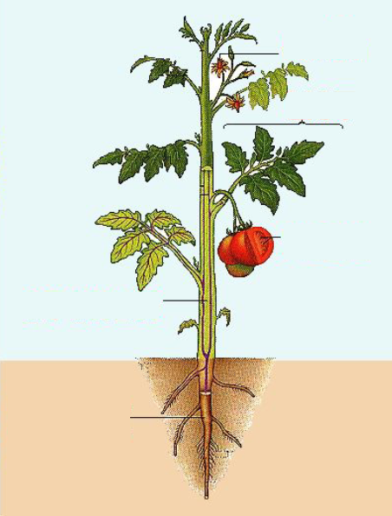
2. Najdi v textu chyby a oprav je:
Vegetativní rostlinné orgány slouží k pohlavnímu rozmnožování- květy, plody a semena.

Generativní rostlinné orgány neslouží k pohlavnímu rozmnožování, ale k zabezpečení základních životních funkcí- kořeny, stonky, listy.

Stonky tvoří podzemní část, upevňují rostlinu v půdě a přijímají vodu a živiny.

Stonek je podzemní rostlinný orgán, nese listy, květy a plody. Rozvádí vodu a limonádu z kořene do listů, květů a plodů.

List je nadzemní rostlinný orgán, dochází v něm k fytoterapii.

3. Popiš opylení a oplození.
Opylení:

Oplození:

Pracovní list Rostlinné orgány
Jméno:
1. Do obrázku dopiš rostlinné orgány:
Co je to za rostlinu: __________Lilek rajče______________
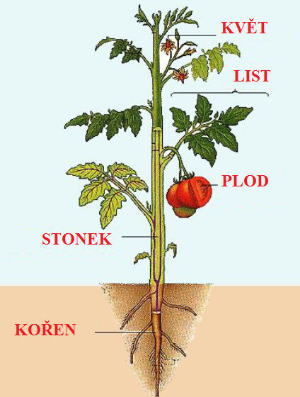
2. Najdi v textu chyby a oprav je:
Generativní rostlinné orgány slouží k pohlavnímu rozmnožování- květy, plody a semena.
Vegetativní rostlinné orgány neslouží k pohlavnímu rozmnožování, ale k zabezpečení základních životních funkcí- kořeny, stonky, listy.
Kořeny tvoří podzemní část, upevňují rostlinu v půdě a přijímají vodu a živiny.
Stonek je nadzemní rostlinný orgán, nese listy, květy a plody. Rozvádí vodu a živiny z kořene do listů, květů a plodů.
List je nadzemní rostlinný orgán, dochází v něm k fotosyntéze.
3. Popiš opylení a oplození.
Opylení:
Je to přenesení pylových zrn z tyčinek na bliznu pestíku. V prašnících tyčinek zrají pylová
zrna. Po dozrání prašníky pukají. Zralá pylová zrna se přenášejí z tyčinek na bliznu pestíku
v květech stejného druhu. K opylení dochází pomocí opylovačů, nejčastěji větrem a
hmyzem. Při opylení jsou pylová zrna přenesena z tyčinek jednoho květu na pestík
jiného květu stejného druhu.
Oplození:
Je to splynutí samčí pohlavní buňky se samičí pohlavní buňkou. Tento děj začíná klíčením
pylového zrna na blizně pestíku. Pylové zrno vytvoří tenké vlákno- pylovou láčku, která
nese dvě samčí pohlavní buňky. Pylová láčka proroste dutou čnělkou pestíku až k vajíčku
se samičími pohlavními buňkami v semeníku. V semeníku dochází k vlastnímu oplození-
splynutí samčí pohlavní buňky obsažené v láčce s vaječnou buňkou ve vajíčku.
Z oplozeného vajíčka se vyvíjí semeno. Ze semeníku vzniká plod.

Výukové téma: Zahradní škůdci
Vzdělávací oblast: Člověk a příroda
Vzdělávací obor: Přírodopis
Ročník: VI.
Očekávané výstupy návaznost na RVP
BIOLOGIE ŽIVOČICHŮ
Očekávané výstupy
Žák
P-9-4-01 porovná základní vnější a vnitřní stavbu vybraných živočichů a vysvětlí funkci jednotlivých orgánů
P-9-4-02 rozlišuje a porovná jednotlivé skupiny živočichů, určuje vybrané živočichy, zařazuje je do hlavních taxonomických skupin
P-9-4-03 odvodí na základě pozorování základní projevy chování živočichů v přírodě, na příkladech objasní jejich způsob života a přizpůsobení danému prostředí
P-9-4-04 zhodnotí význam živočichů v přírodě i pro člověka; uplatňuje zásady bezpečného chování ve styku se živočichy
Učivo
Plži, mlži, hlavonožci - dělení, orgán. soustavy, množení, zástupci, vývoj, vývin a systém živočichů- významní zástupci jednotlivých skupin živočichů- prvoci, bezobratlí (žahavci, ploštěnci, hlísti, měkkýši, kroužkovci, členovci),porovnává rozlišuje stavbu těl atd.
- dokáže popsat stavbu těla členovců
- popíše vnitřní a vnější stavbu živočichů
- podle charakteristických znaků rozezná plže, mlže, hlavonožce
- popíše tělo žížaly
Očekávané výstupy návaznost na ŠVP
Anatomie a morfologie rostlin - stavba a význam jednotlivých částí těla vyšších rostlin (kořen, stonek, list, květ, semeno, plod)
– vysvětlí funkce jednotlivých částí rostlinného těla- kořen, stonek, list, květ, plod
- rozliší podle morfologických znaků základní čeledi rostlin a dokáže je třídit
Vzdělávací cíle: Žák rozlišuje jednotlivé živočichy. Žák určuje vybrané živočichy. Žák určí význam živočichů na pozemku.
Výuková metoda: práce s pracovním listem, výklad, popis, rozhovor, diskuze, určovací klíče a atlasy (Klíč k určování hmyzích řádů, E. Bartoš, 1953; Hmyz a pavoukovci, H. Reichholf-Riehm,1997)
Forma výuky: individuální výuka, skupinová výuka
Pomůcky a nářadí: psací potřeby, rukavice, lopatka, motyčka, lupa, nádoby na brouky
Místo konání: školní pozemek
Časový rámec: 1 hodina
Pracovní postup: Po zasazení rostlin do skleníků a záhonů, mají lidé velké problémy s nežádoucími škůdci, kteří mnohdy poničí i všechnu úrodu. Je důležité si umět s takovými škůdci poradit a poznat je. Žáci budou chodit po školním pozemku s tím, že budou prohlížet úrodu a hledat tam nevítané živočichy. Při hledání budou zkoumat listy, květy, hrabat v půdě a lovit živočichy. Po nalezení živočicha uloží do připravené nádoby. Nasbíraní živočichové se budou ve třídě pomocí počítače, knih a lupy určovat. Jakmile živočichy určí, budou se snažit určit, zda je živočich pro zahradu prospěšný nebo se jedná u škůdce. Na závěr se nalezené vzorky snaží zařadit do taxonomických skupin. Vyučující jim s určováním pomáhá. Hledaní škůdci na pozemku jsou například: slimáci, žížaly, housenky bělásků, mšice, mravenci, molice, puklice, mandelinky, dřepčíci, svilušky. Po roztřídění živočichů a jejich popisu si žáci navzájem ukážou své nasbírané vzorky. Poté následuje společná diskuze o škůdcích. Řeší se, jak který škůdce je škodlivý a jak se jich zbavit, či jak předcházet vůbec jejich objevení se. Jak mohou pomoci pěstební postupy a zda by žáci používali organické postřiky a co to vůbec je. Vyučující žáky informuje i o biologické ochraně. Na závěr žáci zhodnotí problematiku škůdců na záhonech a navrhnou, jak by postupovali, kdyby se o záhony měli starat. Své návrhy na ochranu a likvidaci škůdců žáci sepíšou. Návrhy se poté mohou prakticky uplatnit v příštím roce při pěstování.

Pracovní list: Bezobratlí živočichové
Jméno:
1. V osmisměrce vyluštěte názvy hmyzů s proměnou dokonalou a nedokonalou (celkem 10). Ze zbývajících písmen sestavte název jedenáctého hmyzu, dopište jeho druhové jméno a zařaďte ho do systému.
S proměnou nedokonalou

S proměnou dokonalou

S | J | E | P | I | C | E
A | K | Ž | Á | V | L | B
S | O | R | E | U | L | N
O | M | Š | O | E | O | B
V | Á | É | CH | V | M | Á
Č | R | A | K | O | K | V
CH | R | O | U | S | T | Š

Tajenka:

2. Vyberte správné výrazy tak, aby byly věty pravdivé.
Plži jsou nejpočetnější skupinou měkkýšů. Vyskytují / Nevyskytují se ve slaných i sladkých vodách a na souši. Hlemýžď zahradní má tělo kryté vápenatou schránkou- lasturou / ulitou. Na hlavě se nachází / nenachází ústní otvor a 1 – 2 páry zatažitelných tykadel. Na kratším / delším páru tykadel jsou oči a na kratším / delším sídlí čich a hmat. Svalnatá ruka / noha umožňuje vlnitý pohyb, který usnadňuje sliz vylučovaný pokožkou / ústy. Je to býložravec / všežravec. Z vajíček se nelíhnou / líhnou malí hlemýždi, jeho vývoj je tedy nepřímý / přímý.
3. Vytvořte odpovídající trojice.

1. křižák obecný 2. klíště obecné 3. komár pisklavý 4. škvor obecný

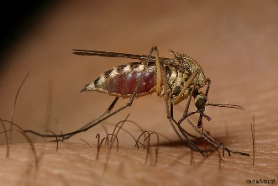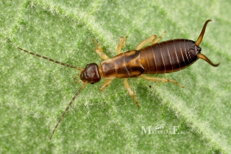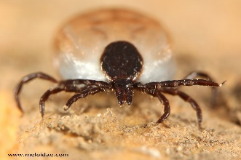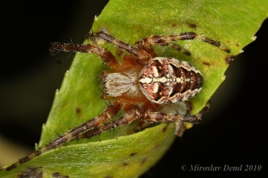

A. 6 nohou B. 4 páry nohou C. 8 nohou D. 3 páry nohou
Pracovní list: Bezobratlí živočichové Řešení
Jméno:
1. V osmisměrce vyluštěte názvy hmyzů s proměnou dokonalou a nedokonalou. Ze zbývajících písmen sestavte název dalšího hmyzu, dopište jeho druhové jméno a zařaďte ho do systému.
S proměnou nedokonalou
Jepice,
Šváb,
Veš,
Škvor,
Vážka

S proměnou dokonalou
Blecha,
Komár,
Vosa,
Mol,
Chroust

S | J | E | P | I | C | E
A | K | Ž | Á | V | L | B
S | O | R | E | U | L | N
O | M | Š | O | E | O | B
V | Á | É | CH | V | M | Á
Č | R | A | K | O | K | V
CH | R | O | U | S | T | Š

Tajenka: Slunéčko sedmitečné, říše: živočichové, kmen: členovci, podkmen: šestinozí,

třída: hmyz, řád: brouci, čeleď: slunéčkovití
2. Vyberte správné výrazy tak, aby byly věty pravdivé.
Plži jsou nejpočetnější skupinou měkkýšů. Vyskytují / Nevyskytují se ve slaných i sladkých vodách a na souši. Hlemýžď zahradní má tělo kryté vápenatou schránkou- lasturou / ulitou. Na hlavě se nachází / nenachází ústní otvor a 1 – 2 páry zatažitelných tykadel. Na kratším / delším páru tykadel jsou oči a na kratším / delším sídlí čich a hmat. Svalnatá ruka / noha umožňuje vlnitý pohyb, který usnadňuje sliz vylučovaný pokožkou / ústy. Je to býložravec / všežravec. Z vajíček se nelíhnou / líhnou malí hlemýždi, jeho vývoj je tedy nepřímý / přímý.
3. Vytvořte odpovídající trojice.

1. křižák obecný 2. klíště obecné 3. komár pisklavý 4. škvor obecný

A. 6 nohou B. 4 páry nohou C. 8 nohou D. 3 páry nohou

Závěr
Tato diplomová práce nabízí návrhy úpravy školní zahrady na ZŠ ve Vlachovicích. V teoretické části jsou poznatky o historii školy, o školní zahradě, které jsou zaznačeny do zahradnické studie a o klimatu a půdě v oblasti kde se škola nachází. Jsou zde shrnuty nejdůležitější prvky obsažené na školní zahradě, bezpečnost, hygiena práce a jsou zde zmíněny výzkumy či diplomové práce, které se podobnou tématikou zabývaly. V teoretické části jsou zmíněny kurikulární dokumenty na státní (RVP ZV) a školní (ŠVP) úrovni, které s tématem má diplomové práce souvisí.
Mimo návrhu změny zahrady, který je zakreslen v zahradnické studii, jsou v praktické části diplomové práce osevní plány záhonů na školním pozemku. Tyto plány jsou navrženy tak aby se pěstované rostliny daly využít v různých předmětech a jednotlivé části, se mohly používat nejen jako ukázky pro studenty, ale i například jako suroviny do školní jídelny. Všechny současné a navrhované komponenty zahrady jsou konzultovány s pedagogickými pracovníky a vedením vybrané základní školy.
V práci bylo navrženo 9 námětů na využití školní zahrady v předmětu Pěstitelské práce a v předmětu Přírodopis, které patří do vzdělávacího oboru Člověk a svět práce a Člověk a příroda. Náměty jsou zaměřeny na určování půdy, skladování a sklízení ovoce a zeleniny, výsev semen, osivo a sadbu, sadbu léčivých rostlin, bylinky a koření, léčivé luční rostliny a jejich zpracování, rostlinné orgány a zahradní škůdce. Každý námět má metodický list pro učitele a pracovní listy pro žáky i s řešením.

Použité zdroje:
- BÁBKOVÁ HROCHOVÁ, Magda, JONGEPIEROVÁ, Ivana, ed. Louky Bílých Karpat: Grasslands of the White Carpathian Mountains. Veselí nad Moravou: ZO ČSOP Bílé Karpaty, 2008. ISBN 978-80-903444-6-4.
- BIČÍK, Ivan a Jiří CIBULKA. Půda v České republice. Editor Ivo HAUPTMAN, editor Zdeněk KUKAL, editor Karel POŠMOURNÝ. Praha: Pro Ministerstvo životního prostředí a Ministerstvo zemědělství vydal Consult, 2009. ISBN 80-903482-4-6.
- BÜRKI, Moritz, Fritz JAKOB a Domenico M. TOMMASINI. Stromy a keře pro okrasné zahrady a parky: obrazový atlas. Praha: Brázda, 2007. ISBN 978-80-209-0353-2.
- DANIŠ, Petr. Tajemství školy za školou: proč učení venku v přírodě zlepšuje vzdělávací výsledky, motivaci a chování žáků. Praha: Ministerstvo životního prostředí, 2019. ISBN 978-80-7212-638-5.
- FILIPOVÁ, Zuzana. Současná situace výuky pěstitelství na 2.stupni ZŠ. Olomouc 2010. Diplomová práce. Univerzita Palackého, Pedagogická fakulta, Katedra biologie. Vedoucí práce Ing. Pavlína Škardová
- KOCOURKOVÁ, Dagmar. Návrh úpravy školní zahrady a její didaktické využití. Olomouc 2010. Diplomová práce. Univerzita Palackého, Pedagogická fakulta, Katedra biologie. Vedoucí práce Ing. Pavlína Škardová
- KOMPOSTUJ.CZ: Co lze kompostovat. KOMPOSTUJ.CZ: Bioodpad a kompostování [online]. Copyright © [cit. 07.03.2021]. Dostupné z: https://www.kompostuj.cz/vime-jak/jak-vyrabet-kompost/co-lze-kompostovat/
- KULÍŠEK,Vladi mír. Dějiny Vlachovic. Díl 3. Vlachovice: MNV Vlachovice, 1988. s.117-195.
- Lada, Stanislav a Vodáková, Jitka. Didaktika pracovního vyučování: určeno pro posl. fak. pedagog. [Díl] 1. 2., přeprac. vyd. Praha: SPN, 1983. 158 s.
- LAPEŠOVÁ, Jesika. Návrh úpravy školní zahrady ZŠ Mikulovice a její didaktické využití. Olomouc 2020. Diplomová práce. Univerzita Palackého, Pedagogická fakulta, Katedra biologie. Vedoucí práce RNDr. Olga Vránová, Ph.D.
- LUTZ, Armin. Pařeniště, fóliové kryty a skleníky. 2. vyd. Praha: Státní zemědělské nakladatelství, 1987. Mechanizace, výstavba a meliorace.
- MAPY.CZ [online]. [cit. 10.01.2021]. Dostupné z: : https://mapy.cz/letecka?x=17.9422657&y=49.1236366&z=19&l=0&source=muni&id=3103,
- MORAVEC, Radim. Bezpečnost práce a ochrana zdraví žáků na školách: příručka pro učitele a školské pracovníky. Vyd. 2., rozš. Praha: Státní pedagogické nakladatelství, 1966. Na pomoc učitelům a vychovatelům.
- NOORDHUIS, Klaas T. Zahrada od A do Z. 3. vyd. Přeložil Miroslav VOLF. Čestlice: Rebo, 2008. ISBN 978-80-7234-766-7.
- O naší obci - Oficiální stránky obce Vlachovice. Titulní strana - Oficiální stránky obce Vlachovice [online]. Copyright © 2021 [cit. 03.04.2021]. Dostupné z: http://www.vlachovice.cz/informace-o-obci/o-nasi-obci/
- PETŘÍČEK, Václav a Pavel PECINA. Chráněná krajinná oblast Bílé Karpaty a Biele Karpaty. Ilustroval Ivan ZPĚVÁK, ilustroval Jaromír ZPĚVÁK. Praha: Svoboda, 1989. Poznej a chraň naši přírodu.
- PŘIKRYL, Luděk. Zahrádkářova čítanka: biodynamické pěstování zeleniny a ovoce. Hranice: Fabula, 2010. ISBN 978-80-86600-69-7.
- Rezekvítek.cz, Vyvýšený záhon [online]. Copyright © 2021 [cit. 03.04.2021]. Dostupné z: http://www.rezekvitek.cz/?idm=122
- RVP pro základní vzdělávání, Národní pedagogický institut České republiky (dříve Národní ústav pro vzdělávání). Národní pedagogický institut České republiky (dříve Národní ústav pro vzdělávání) [online]. Copyright © [cit. 03.04.2021]. Dostupné z: http://www.nuv.cz/t/rvp-pro-zakladni-vzdelavani
- RYPLOVÁ, Renata, Štěpánka CHMELOVÁ a Zbyněk VÁCHA. Školní zahrady ve výuce. V Jindřichově Hradci: Epika, 2019. ISBN 978-80-7608-027-0.
- Státní program environmentálního vzdělávání, výchovy a osvěty a environmentálního poradenství 2016-2025 | Databáze strategií - portál pro strategické řízení. Databáze Strategií - home | Databáze strategií - portál pro strategické řízení [online]. Copyright © [cit. 10.05.2021]. Dostupné z: https://www.databaze-strategie.cz/cz/mzp/strategie/statni-program-environmentalniho-vzdelavani-vychovy-a-osvety-ceske-republiky-a-akcni-plan?typ=tab
- Státní program EVVO a EP na léta 2016-2025 - Ministerstvo životního prostředí. Ministerstvo životního prostředí [online]. Copyright © 2008 [cit. 10.05.2021]. Dostupné z: https://www.mzp.cz/cz/statni_program_evvo_ep_2016_2025
- ŠÍN, Lubomír. Současná situace výuky pěstitelství na 2.stupni ZŠ. Olomouc 2009. Diplomová práce. Univerzita Palackého, Pedagogická fakulta, Katedra biologie. Vedoucí práce Ing. Pavlína Škardová
- Školní vzdělávací program - Základní škola Vlachovice [online]. Copyright © [cit. 06.01.2021]. Dostupné z: http://zs.vlachovice.cz/e_download.php?file=data/editor/43cs_2.pdf&original=1.9.%202017%20%C5%A0VP%20ZV%20Dobr%C3%A1%20%C5%A1kola%20d%C4%9Bti%20bav%C3%AD.pdf
- ŠKORPILOVÁ, Martina. Pěstitelské práce na vybraných základních školách. Praha 2019. Diplomová práce. Univerzita Karlova, Pedagogická fakulta, Katedra biologie a environmentálních studií. Vedoucí práce PhDr. Kateřina Jančaříková, PhD.
- ŠROT, Radoslav. 88 rad pěstitelům zeleniny. Praha: Aventinum, 1996. 88 rad. ISBN 80-7151-852-2.
- TOLASZ, Radim. Atlas podnebí Česka: Climate atlas of Czechia. Praha: Český hydrometeorologický ústav, 2007. ISBN 978-80-244-1626-7.
- TOMÁŠEK, Milan. Půdy České republiky. 4. vyd. Praha: Česká geologická služba, 2007. ISBN isbn80-7075-688-8.
- VÁCHA, Zbyněk. Didaktické využití školních zahrad v České republice na primárním stupni základních škol. Scientla in eduvatione 6 (1), 2015. p. 80 – 90, ISSN 1804 - 7106
- VODÁKOVÁ, Jitka. Speciální pracovní výchova a ergoterapie: pro studenty pedagogických fakult. Praha: Univerzita Karlova v Praze - Pedagogická fakulta, 2003. ISBN 80-7290-113-3.

Seznam zdrojů pro přípravu do didaktického využití:
- BARTOŠ, Emanuel. Klíč k určování hmyzích řádů. Praha: Československá akademie věd, 1953. Věda všem
- Bylinkopedie.cz | Léčivé bylinky, zázračné rostliny a další dary přírody. Bylinkopedie.cz | Léčivé bylinky, zázračné rostliny a další dary přírody [online]. Copyright © 2014 [cit. 26.04.2021]. Dostupné z: https://bylinkopedie.cz/
- Bylinky pro všechny - Bylinky pro všechny. Bylinky pro všechny - Bylinky pro všechny [online]. Copyright © Eva Mlčochová 2010 [cit. 26.04.2021]. Dostupné z: https://www.bylinkyprovsechny.cz/
- Cimburková, Hana. Pěstitelské práce: náměty pro učitele: pracovní vyučování ve 4. až 6. ročníku zvláštní školy. 1. vyd. Praha: Parta, 1997. 41 s. ISBN 80-85989-18-2.
- ČABRADOVÁ, Věra. Přírodopis 7 : učebnice pro základní školy a víceletá gymnázia. Plzeň: Fraus, 2005.
- ČABRADOVÁ, Věra. Přírodopis pro 6. ročník základní školy a primu víceletého gymnázia. Plzeň: Fraus, 2003.
- DYTRTOVÁ, Radmila a Jitka VODÁKOVÁ. Pěstitelské práce II. Praha: Raabe, 2015. 126 stran. ISBN 9788074962028.
- Friedmann, Zdeněk, ed. Pěstitelské práce: [praktické náměty pro výuku tematického okruhu Svět práce. Praha: Raabe, ©2011. [87] s. v různém stránkování. Dobrá škola. Člověk a svět práce na 2. stupni ZŠ; 3. ISBN 978-80-86307-34-3.
- HARDING, Jennie. Tajemný svět bylin: užitečný rádce pro pěstování a používání bylinek. [Praha]: Slovart, 2005. ISBN 80-7209-707-5.
- Léčivé rostliny. Přeložil Jana JINDROVÁ. Praha: Ottovo nakladatelství, 2010. Ottův průvodce přírodou. ISBN 978-80-7360-588-9.
- MILEC, Andrej. Pěstitelské práce v pátém ročníku základní školy: pracovní vyučování. Praha: Státní pedagogické nakladatelství, 1982
- Rady a tipy: Jak správně bylinky sušit a skladovat — Kouzelné bylinky — Česká televize. Česká televize [online]. Copyright © [cit. 26.04.2021]. Dostupné z: https://www.ceskatelevize.cz/porady/10744345634-kouzelne-bylinky/7781-jak-spravne-bylinky-susit-a-skladovat/
- Souček, Zdeněk. Pěstitelské práce: náměty pro učitele: pracovní vyučování v 7. až 9. ročníku zvláštní školy. 1. vyd. Praha: Parta, 1997. 39 s. ISBN 80-85989-24-7.
- Tabulka: MILEC, Andrej. Pěstitelské Práce Pro 6. Ročník Základní školy: Pracovní Vyučování. Praha: Státní pedagogické nakladatelství, 1982. str. 17

Seznam zdrojů obrázků:
MILEC, Andrej. Pěstitelské práce v pátém ročníku základní školy: pracovní vyučování. Praha: Státní pedagogické nakladatelství, 1982 str. 42 a 43
AKTUÁLNĚ ZE ŠKOLY PETŘINY - SEVER [online]. Copyright © [cit. 10.04.2021]. Dostupné z: https://www.zspetriny.cz/soubor-prirodopis-rostlinne-organy-867-.pdf
Tráva: https://sazenicka.cz/co-delat-s-posekanou-travou/
Listí: https://www.pikist.com/free-photo-xwyrw/cs
PET láhev: http://www.adpack.cz/pet-lahev-b-5001/
Sklenička: https://www.ikea.com/cz/cs/p/pokal-sklenice-cire-sklo-10270478/
Banánová slupka: https://svetkreativity.cz/bananova-slupka-nepatri-do-kose-existuje-pro-ni-cela-rada-vyuziti/
Čajový sáček: http://www.unitea.cz/uzitecne-informace/archiv-clanku/cajovy-sacek/
Kost: https://www.forpet.cz/suseniny/kost-veprova-susena-extrudovana-16-20cm-1ks
Plechovka: https://www.irthermic.com/zavarovaci-plechovka-na-maso-099-175-vlnka-1347-ml
Olej: https://www.kupi.cz/sleva/slunecnicovy-olej
Piliny: https://www.skrblik.cz/navod/jak-vyuzit-piliny/
Papírové kapesníky: https://www.zenysro.cz/blogy/vypis-se-z-toho/papirove-kapesniky-kde-se-vzaly-a-kdy
Jahodník obecný: https://www.biolib.cz/cz/taxonimage/id20017/?taxonid=39822&type=1
Ředkev setá ředkvička: https://www.biolib.cz/cz/taxonimage/id84488/?taxonid=39256&type=1
Lilek brambor: https://www.biolib.cz/cz/taxonimage/id18526/?taxonid=40766&type=1
Tykev hokkaido: https://www.biolib.cz/cz/taxonimage/id111396/?taxonid=479475&type=1
Kedluben: https://www.biolib.cz/cz/taxonimage/id124994/?taxonid=39217&type=1
Slivoň švestka: https://www.biolib.cz/cz/taxonimage/id57881/?taxonid=39511&type=1
Ostružiník maliník: https://www.biolib.cz/cz/taxonimage/id11930/?taxonid=39669&type=1
Hrušeň obecná: https://www.biolib.cz/cz/taxonimage/id100474/?taxonid=39547&type=1
Hrách setý: https://www.biolib.cz/cz/taxonimage/id90480/?taxonid=40003&type=1
Mrkev obecná setá: https://www.biolib.cz/cz/taxonimage/id102389/?taxonid=40373&type=1
Celer bulvový: https://www.biolib.cz/cz/taxonimage/id18326/?taxonid=40271&type=1
Fazol obecný: https://www.biolib.cz/cz/taxonimage/id90661/?taxonid=39933&type=1 a https://www.biolib.cz/cz/taxonimage/id196036/?taxonid=39933&type=1
Slunečnice roční: https://www.biolib.cz/cz/taxonimage/id18555/?taxonid=41534&type=1 a https://www.biolib.cz/cz/taxonimage/id18257/?taxonid=41534&type=1
Mák setý: https://www.biolib.cz/cz/taxonimage/id90668/?taxonid=3500&type=1 a https://www.biolib.cz/cz/taxonimage/id47546/?taxonid=61880&type=1
Okurka setá: https://www.biolib.cz/cz/taxonimage/id94471/?taxonid=38899&type=1 a https://www.biolib.cz/cz/taxonimage/id151130/?taxonid=854785&type=1
Paprika setá: https://www.biolib.cz/cz/taxonimage/id104549/?taxonid=40771&type=1 a https://www.biolib.cz/cz/taxonimage/id85316/?taxonid=40771&type=1
Hrách setý: https://www.biolib.cz/cz/taxonimage/id151126/?taxonid=648931&type=1 a https://www.biolib.cz/cz/taxonimage/id11603/?taxonid=680016&type=1
Bazalka pravá: https://www.biolib.cz/cz/taxonimage/id221323/?taxonid=41173&type=1 a https://www.biolib.cz/cz/taxonimage/id38318/?taxonid=41173&type=1
Majoránka zahradní: https://www.biolib.cz/cz/taxonimage/id320838/?taxonid=41115&type=1 a https://www.biolib.cz/cz/taxonimage/id67885/?taxonid=41115&type=1
Kontryhel ostrolaločný: https://www.biolib.cz/cz/taxonimage/id57946/?taxonid=39808&type=1
Andělika lékařská: https://www.biolib.cz/cz/taxonimage/id74973/?taxonid=40351&type=1
Brutnák lékařský: https://www.biolib.cz/cz/taxonimage/id19736/?taxonid=40704&type=1
Chrpa modrá: https://www.biolib.cz/cz/taxonimage/id16526/?taxonid=41509&type=1
Koriandr setý: https://www.biolib.cz/cz/taxonimage/id55667/?taxonid=40247&type=1
Křižák obecný: https://www.biolib.cz/cz/taxonimage/id126733/?taxonid=1479&type=1
Klíště obecné: https://www.biolib.cz/cz/taxonimage/id330080/?taxonid=76144&type=1
Komár pisklavý: https://www.biolib.cz/cz/taxonimage/id30406/?taxonid=116592&type=1
Škvor obecný: https://www.biolib.cz/cz/taxonimage/id195004/?taxonid=57&type=1

Seznam příloh
Příloha 1. Fotodokumentace
Příloha 2. Obrázky půda a klima, Vlachovice
Příloha 3. Návrh úpravy školní zahrady (bližší pohled)

Příloha 1. Fotodokumentace

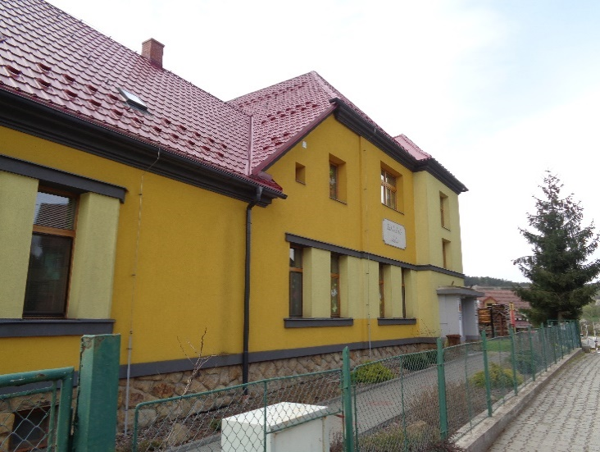
Obr. 1. Stará budova školy
(foto Diana Konečná, 2021)
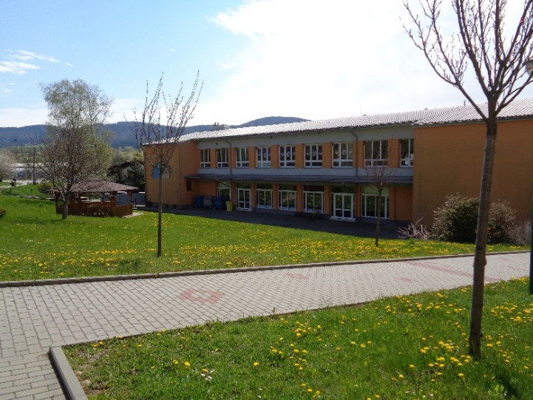
Obr. 2. Nová budova školy
(foto Diana Konečná, 2021)

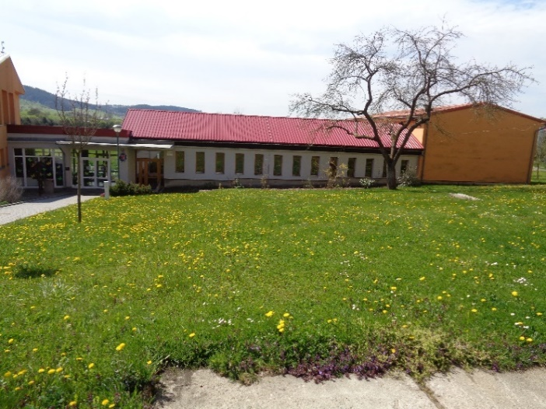
Obr. 3. Hlavní vchod a tělocvična.
(foto Diana Konečná, 2021)
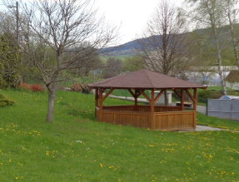
Obr. 4. Dřevěný altán
(foto Diana Konečná, 2021)

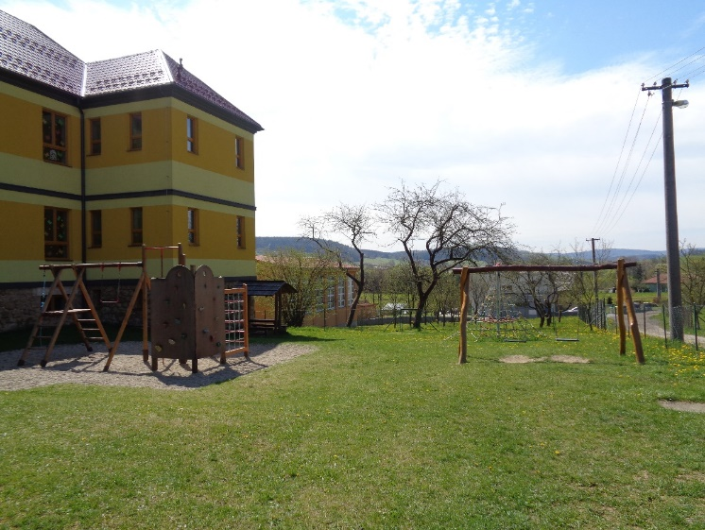
Obr. 5. Dětské hřiště
(foto Diana Konečná, 2021)
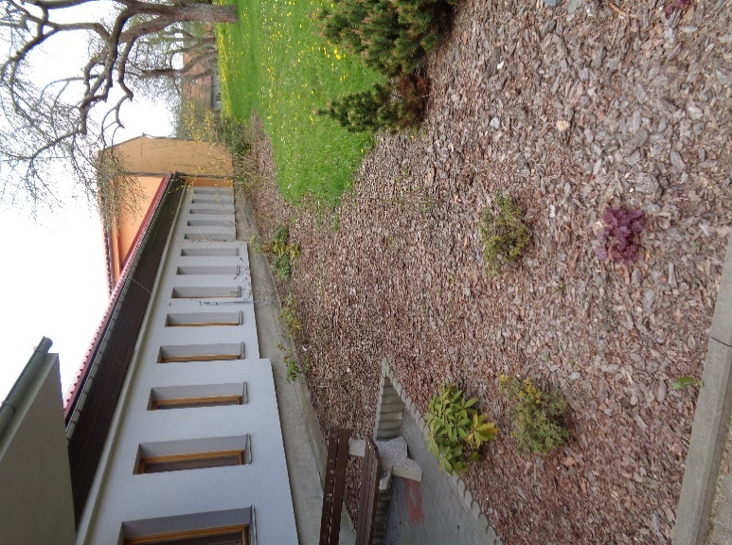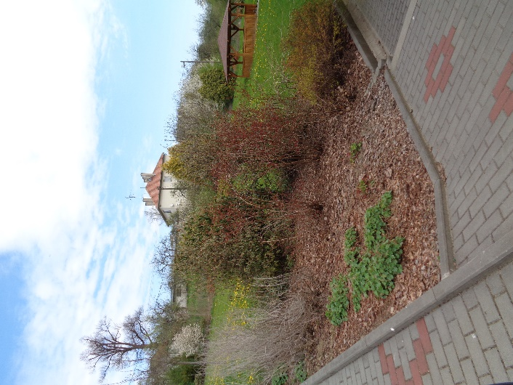
Obr. 6. a 7. Okrasný záhon před vchodem do nové budovy školy.
(foto Diana Konečná, 2021)
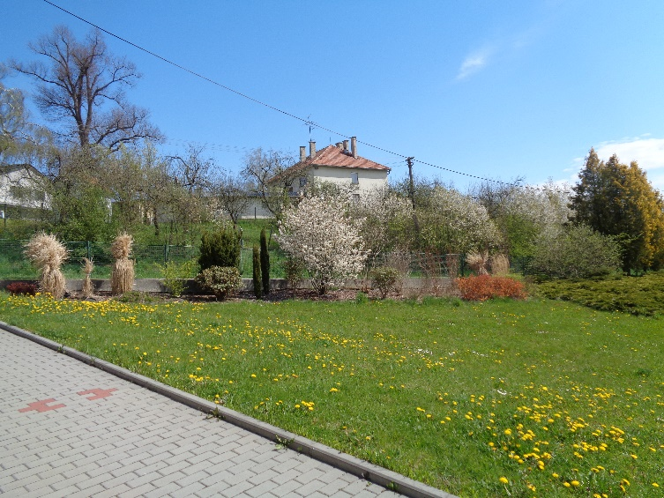
Obr. 8. Záhony u cesty
(foto Diana Konečná, 2021)
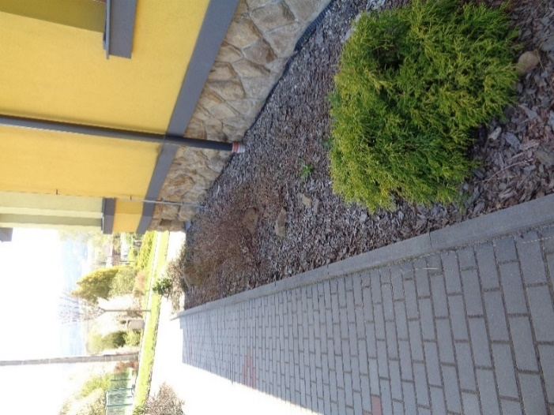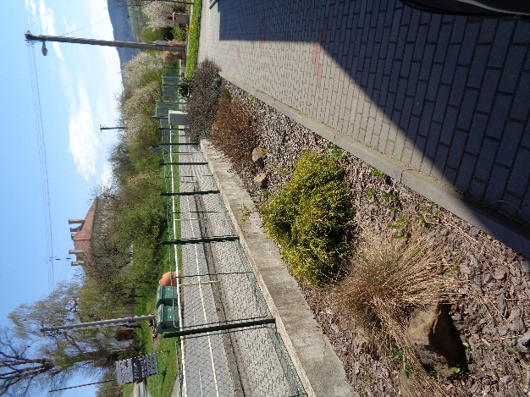
Obr. 9. a 10. Záhony podél chodníku u staré budovy.
(foto Diana Konečná, 2021)
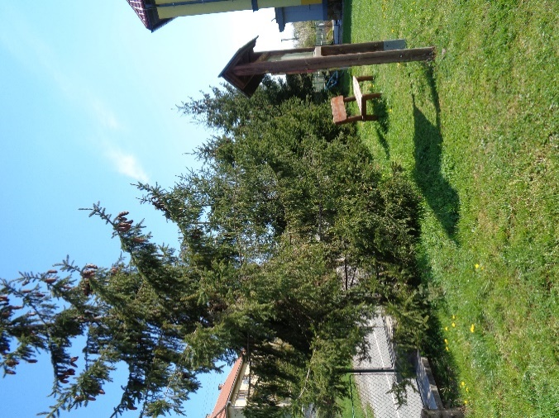
Obr. 11. Stromy u dětského hřiště.
(foto Diana Konečná, 2021)
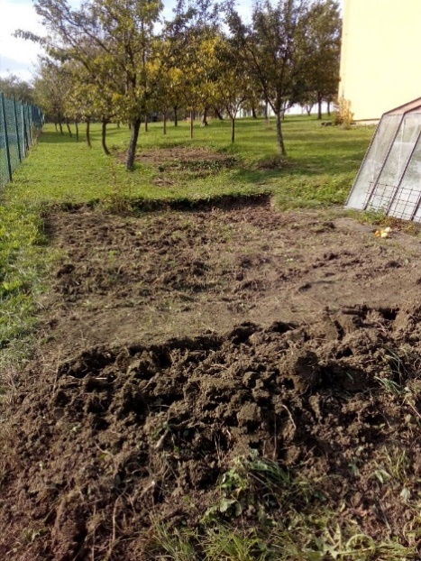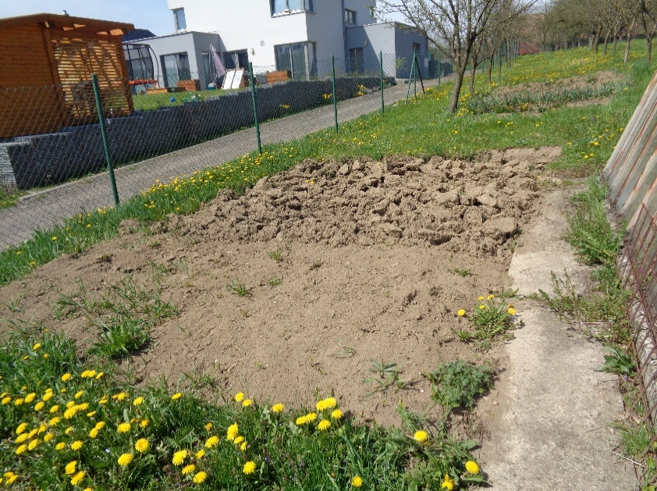
Obr. 12. a 13. Záhon u skleníku
(foto Diana Konečná, v levo podzim 2020,v pravo jaro 2021)
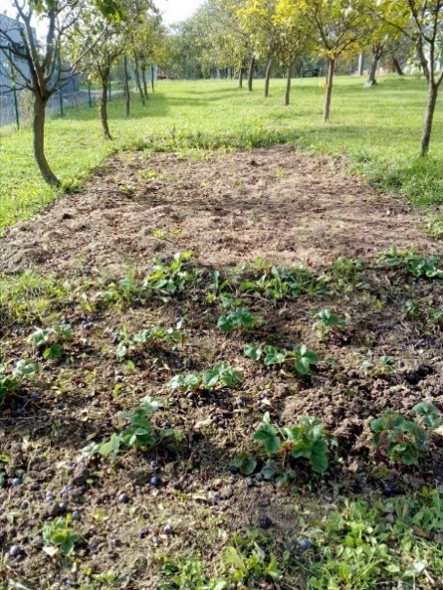 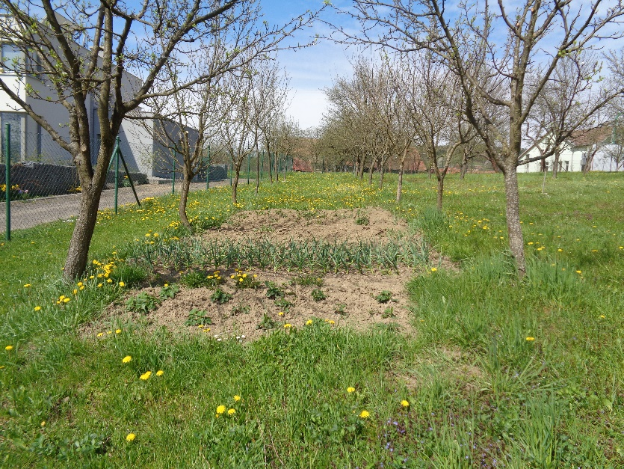
Obr. 14. a 15. Záhon mezi stromy
(foto Diana Konečná, v levo podzim 2020,v pravo jaro 2021)
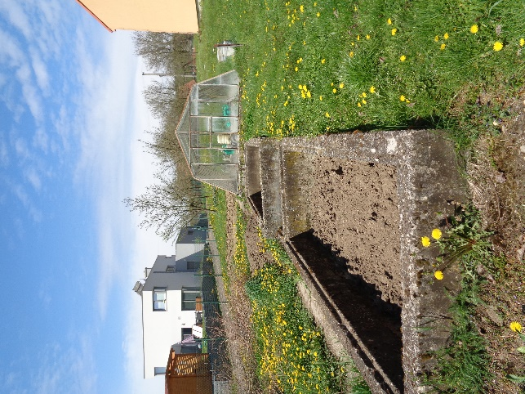
Obr. 16. Betonový záhon
(foto Diana Konečná, 2021)
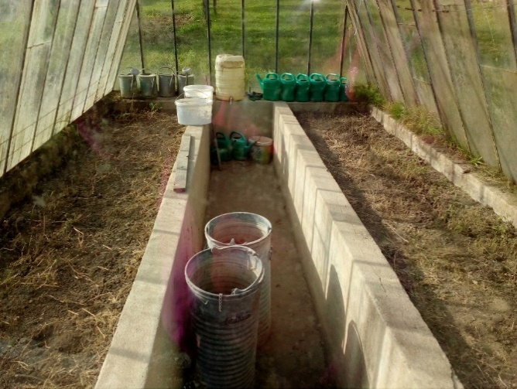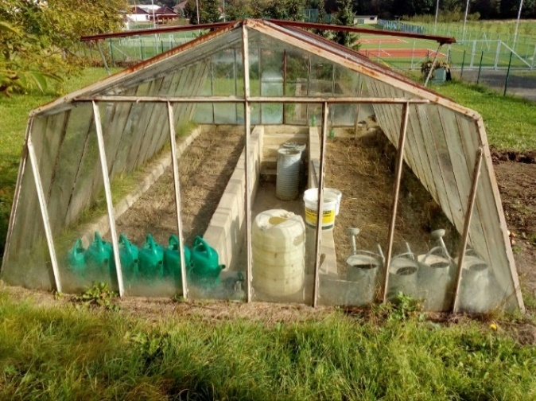
Obrázek 17. a 18. Skleník, pohled dovnitř
(foto Diana Konečná, 2020)

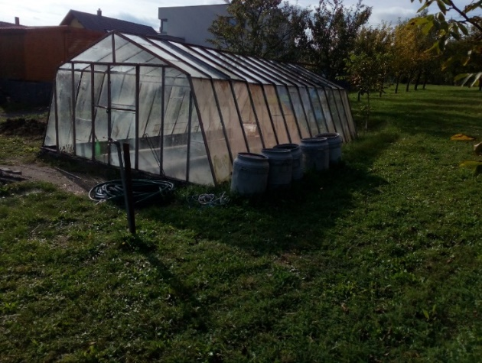
Obrázek 19. Skleník, pohled zvenku
(foto Diana Konečná, 2020)

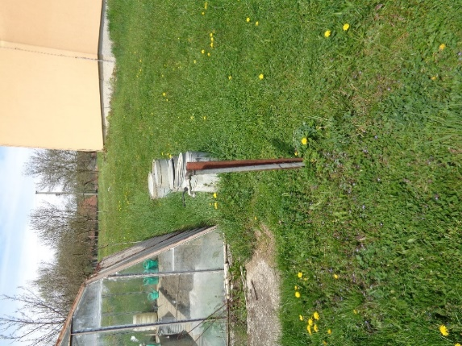
Obrázek 20. Vodovod na zalévání
(foto Diana Konečná, 2021)

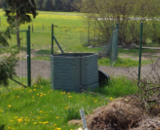
Obr. 21. Plastový kompostér
(foto Diana Konečná, 2021)
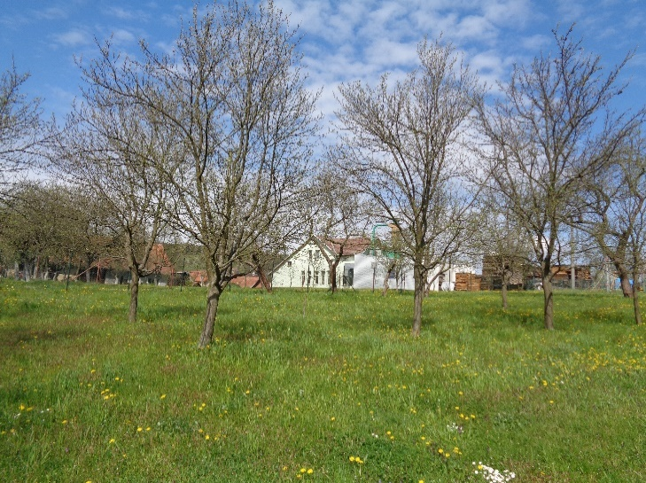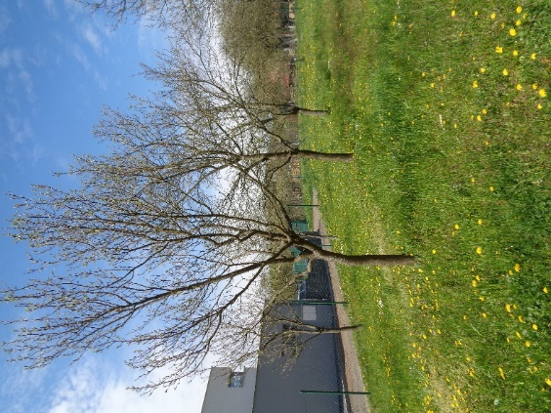
Obr. 22. a 23. Ovocný sad
(foto Diana Konečná, 2021)
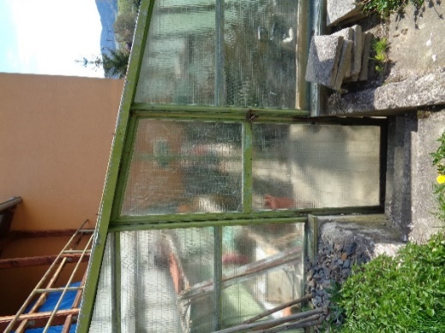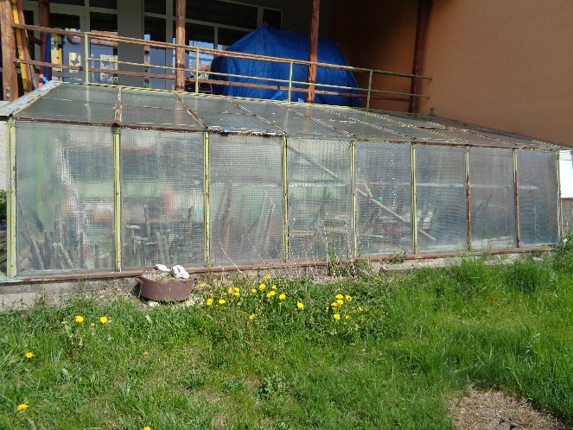
Obr. 24. a 25. Skleník jako sklad nářadí
(foto Diana Konečná, 2021)

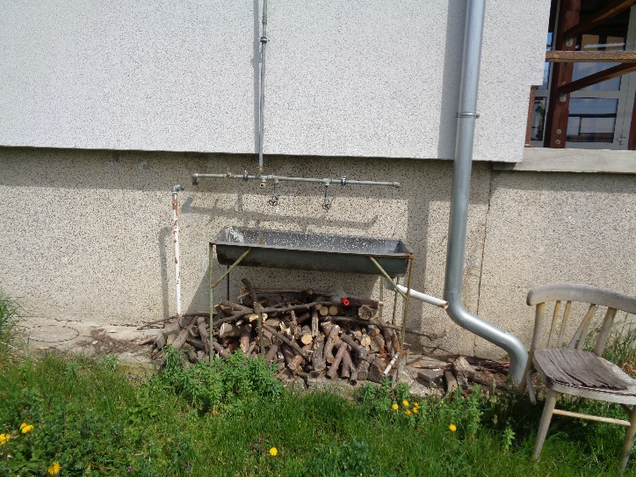
Obr. 26. Umývadlo
(foto Diana Konečná, 2021)
Příloha 2. Obrázky půda a klima, Vlachovice
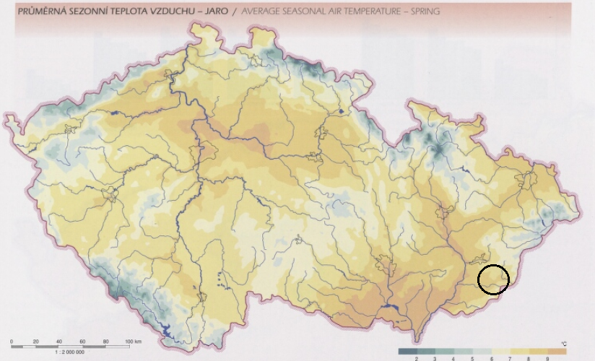
Obr. 27. Průměrná sezonní teplota vzduchu- jaro
(převzato: TOLASZ, Radim. Atlas podnebí Česka: Climate atlas of Czechia. Praha: Český hydrometeorologický ústav, 2007. ISBN 978-80-244-1626-7., str. 26, upraveno autorka)

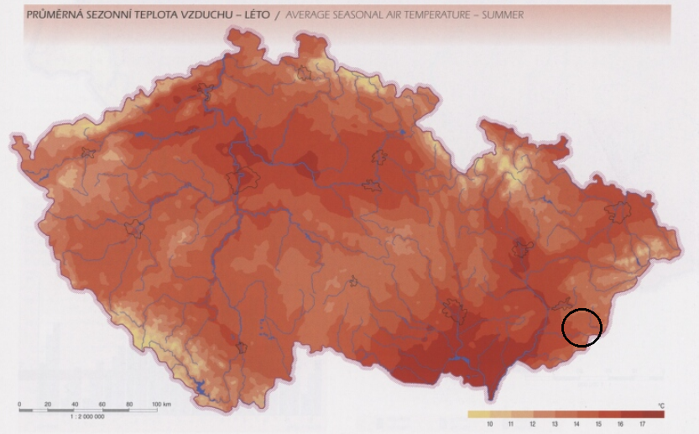
Obr. 28. Průměrná sezonní teplota vzduchu- léto
(převzato: TOLASZ, Radim. Atlas podnebí Česka: Climate atlas of Czechia. Praha: Český hydrometeorologický ústav, 2007. ISBN 978-80-244-1626-7., str. 26, upraveno autorka)
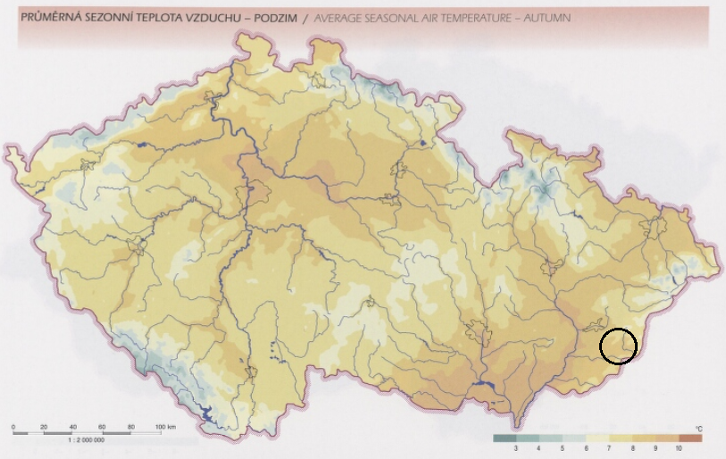
Obr. 29. Průměrná sezonní teplota vzduchu- podzim
(převzato: TOLASZ, Radim. Atlas podnebí Česka: Climate atlas of Czechia. Praha: Český hydrometeorologický ústav, 2007. ISBN 978-80-244-1626-7., str. 27, upraveno autorka)

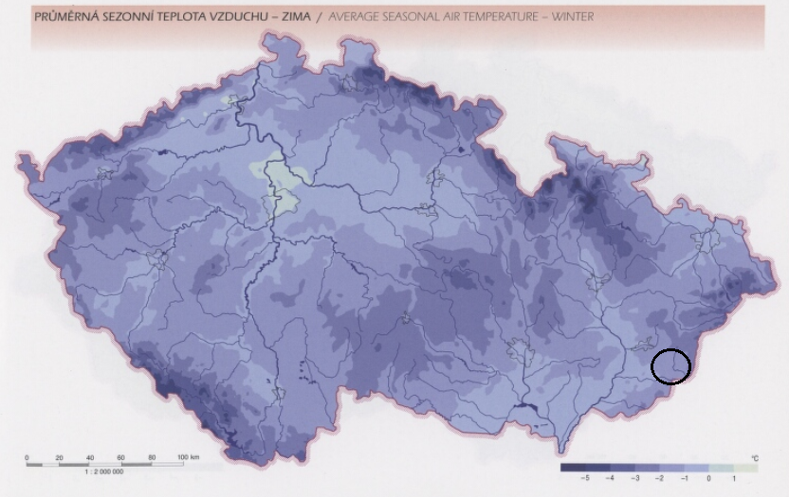
Obr. 30. Průměrná sezonní teplota vzduchu- zima
(převzato: TOLASZ, Radim. Atlas podnebí Česka: Climate atlas of Czechia. Praha: Český hydrometeorologický ústav, 2007. ISBN 978-80-244-1626-7., str. 27, upraveno autorka)
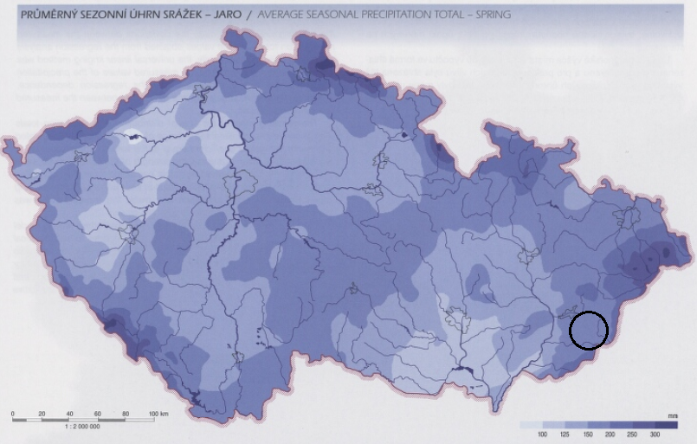
Obr. 31. Průměrný sezonní úhrn srážek- jaro
(převzato: TOLASZ, Radim. Atlas podnebí Česka: Climate atlas of Czechia. Praha: Český hydrometeorologický ústav, 2007. ISBN 978-80-244-1626-7., str. 70, upraveno autorka)
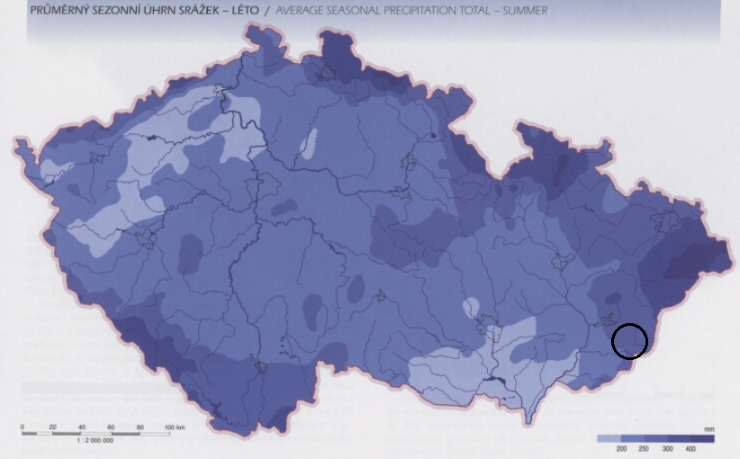
Obr. 32. Průměrný sezonní úhrn srážek- léto
(převzato: TOLASZ, Radim. Atlas podnebí Česka: Climate atlas of Czechia. Praha: Český hydrometeorologický ústav, 2007. ISBN 978-80-244-1626-7., str. 70, upraveno autorka)
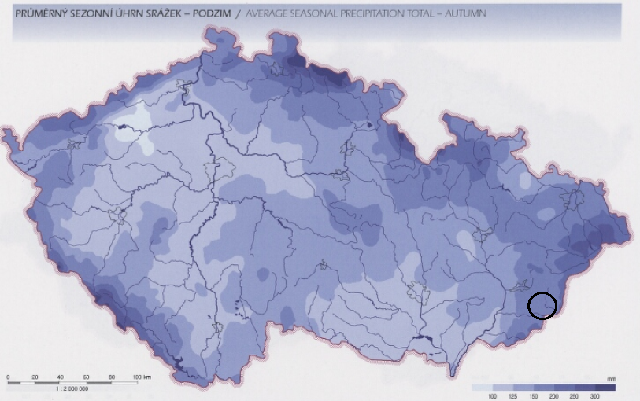
Obr. 33. Průměrný sezonní úhrn srážek- podzim
(převzato: TOLASZ, Radim. Atlas podnebí Česka: Climate atlas of Czechia. Praha: Český hydrometeorologický ústav, 2007. ISBN 978-80-244-1626-7., str. 71, upraveno autorka)
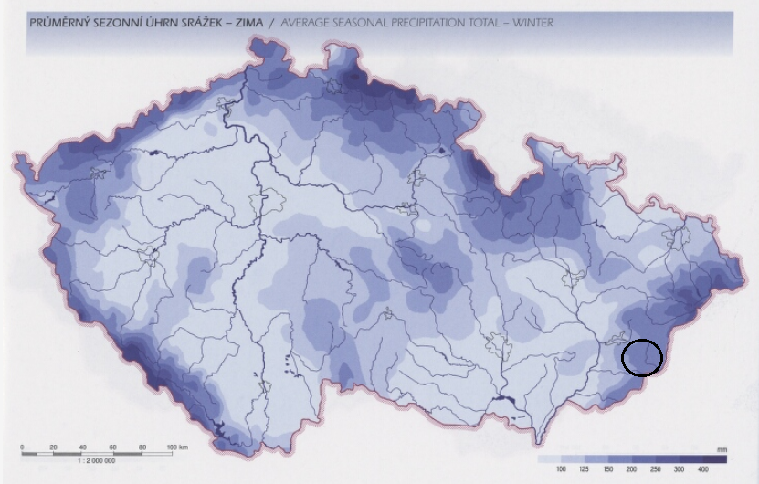
Obr. 33. Průměrný sezonní úhrn srážek- zima
(převzato: TOLASZ, Radim. Atlas podnebí Česka: Climate atlas of Czechia. Praha: Český hydrometeorologický ústav, 2007. ISBN 978-80-244-1626-7., str. 71, upraveno autorka)
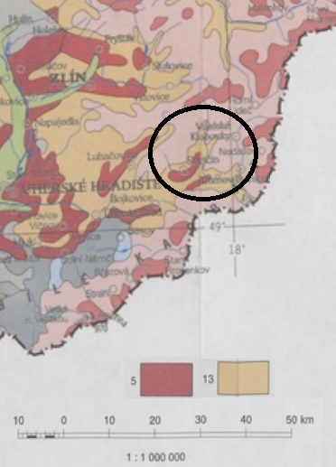
Obr. 34. Půdní mapa České republiky: 5. hnědozemě, 13. hnědé půdy se surovými půdami
(převzato: TOMÁŠEK, Milan. Půdy České republiky. 4. vyd. Praha: Česká geologická služba, 2007. ISBN isbn80-7075-688-8., mapa, upraveno autorka)

Příloha 3. Návrh úpravy školní zahrady (bližší pohled)
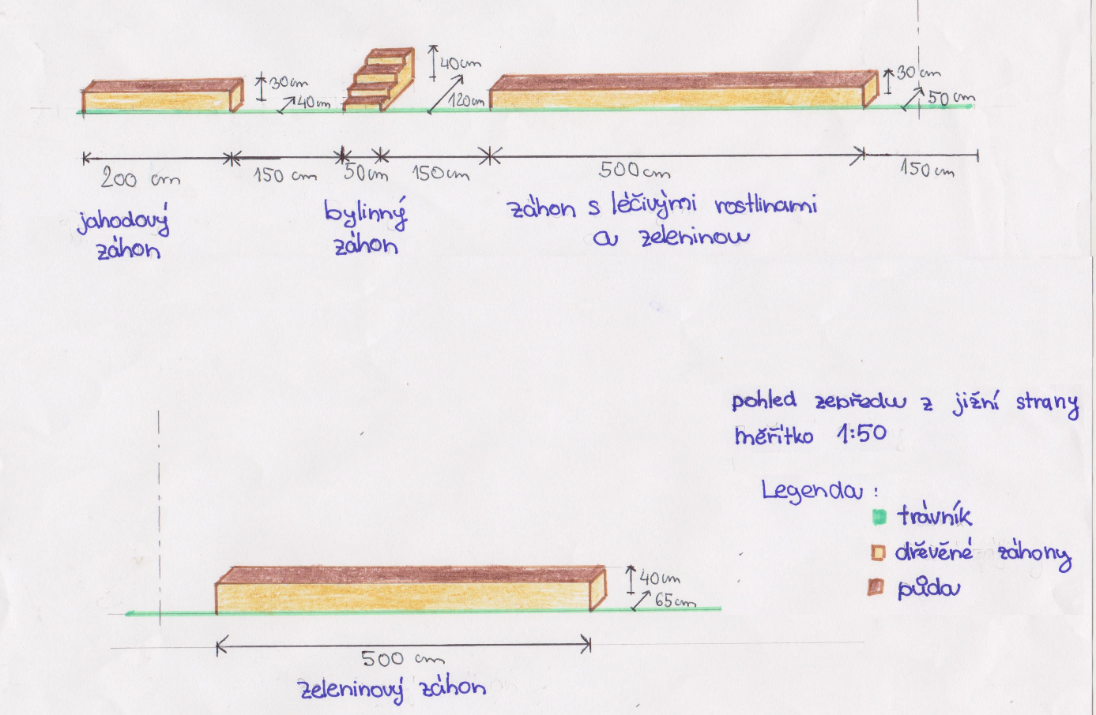
Obr. 35. Nákres záhonů (vytvořila Diana Konečná)
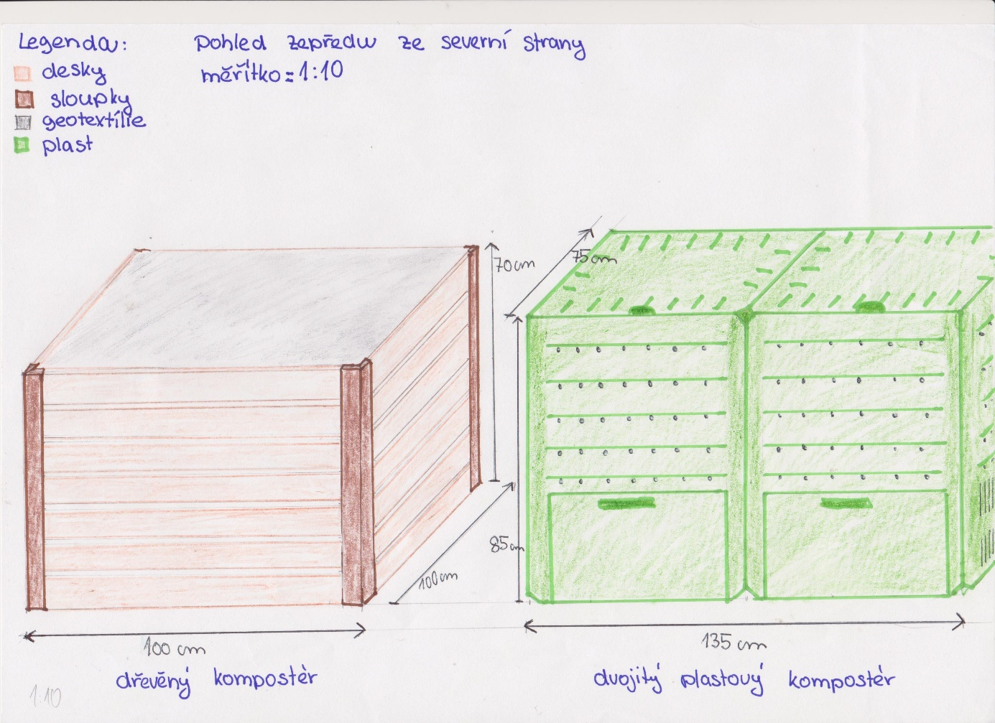
Obr. 36. Nákres kompostů (vytvořila Diana Konečná)
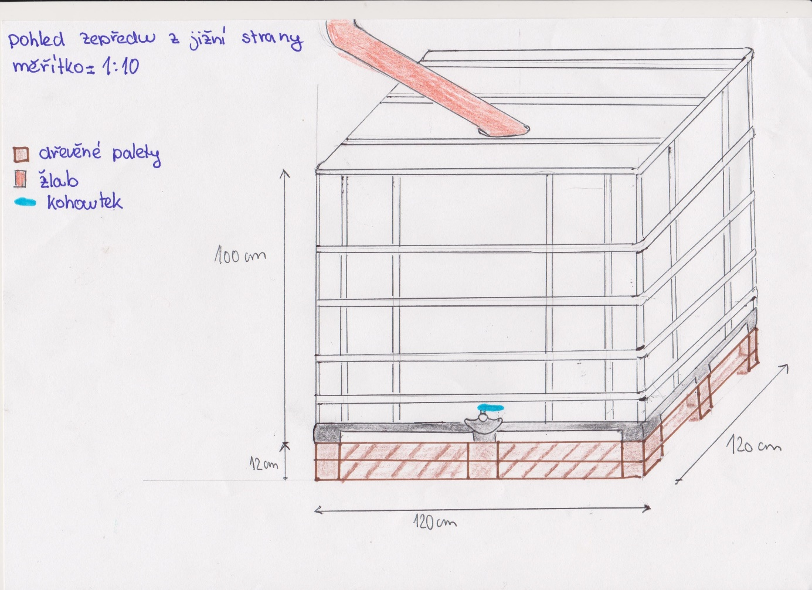
Obr. 37. Nádrž na dešťovou vodu (vytvořila Diana Konečná)

ANOTACE

Jméno a příjmení: | Bc. Diana Konečná
Katedra nebo ústav: | Katedra biologie PdF UP Olomouc
Vedoucí práce: | Ing. Pavlína Škardová, Ph.D.
Rok obhajoby: | 2021
Název práce: | Návrh úpravy školní zahrady ZŠ Vlachovice a její následné didaktické využití
Název v angličtině: | The design of the school garden of the Vlachovice elementary school and its subsequent didactic use
Anotace práce: | Diplomová práce se zabývá tvorbou zahradnické studie úprav školní výukové zahrady Základní školy ve Vlachovicích, okres Zlín. Zabývá se navržením jejího následného využití ve výuce přírodopisu a pěstitelských prací na 2. stupni základní školy. V první části jsou definice, charakteristiky a zhodnocení současného stavu školního pozemku. Následující část je zaměřena na zahradnickou studii úprav školního pozemku, dále je součástí práce tematický plán, podrobný plán výsadby a vyhotovení námětů do výuky včetně metodických listů pro učitele.
Klíčová slova: | Zahradnická studie, návrh úpravy školní zahrady, plán výsadby, náměty na výuku, záhony, léčivé rostliny, zelenina, kompost
Anotace v angličtině: | The diploma thesis deals with the horticultural study creation and the modifications of the school garden at the Elementary School in Vlachovice, district of Zlín. It deals with the design of its subsequent use in the teaching of biology and school gardening at the lower secondary school. The first part contains definitions, characteristics and evaluation of the current state of school land. The next part is focused on the horticultural study of school landscaping, the work also includes a thematic plan, a detailed plan of planting and preparation of ideas for teaching, including methodological sheets for teachers.
Klíčová slova v angličtině: | Horticultural study, school garden design, planting plan, teaching ideas, flower beds, medicinal plants, vegetables, compost
Přílohy vázané v práci: | Příloha 1. Fotodokumentace  Příloha 2. Obrázky půda a klima, Vlachovice  Příloha 3. Návrh úpravy školní zahrady (bližší pohled)
Rozsah práce: | 107 s.
Jazyk práce: | Český

